VENDIM

Nr. 849, datë 4.12.2014

PËR pagesën e ndihmës ekonomike dhe PËR pERSONAT ME aFTËSI TË KUFIZUAR në komunën shalë, për vitin 2014

Në mbështetje të nenit 100 të Kushtetutës, të neneve 27, pika 5, e 28, pika 1, të ligjit nr. 9355, datë 10.3.2005, “Për ndihmën dhe shërbimet shoqërore”, të ndryshuar, dhe të pikës 2, të nenit 4, e të pikave 3, shkronja “c”, e 4, të nenit 11, të ligjit nr. 8652, datë 31.7.2000, “Për organizimin dhe funksionimin e qeverisjes vendore”, të ndryshuar, me propozimin e ministrit të Mirëqenies Sociale dhe Rinisë, Këshilli i Ministrave

VENDOSI:

1. Pagesat e ndihmës ekonomike për familjet përfituese dhe për personat me aftësi të kufizuar, për vitin 2014, në komunën Shalë, të qarkut të Shkodrës, të bëhen nga Drejtoria Rajonale e Shërbimit Social Shtetëror, në Shkodër, sipas listës së paraqitur nga administratori shoqëror i kësaj komune.
2. Dega e Thesarit Shkodër kryen pagesat për familjet përfituese brenda 7 (shtatë) ditëve kalendarike, sipas listës së dërguar nga Drejtoria Rajonale e Shërbimit Social Shtetëror, në Shkodër.
3. Pagesat sipas pikës 1, të këtij vendimi, mbulohen nga buxheti i vitit 2014, i Ministrisë së Mirëqenies Sociale dhe Rinisë.
4. Ngarkohen Ministria e Mirëqenies Sociale dhe Rinisë, Ministria e Financave dhe Drejtoria Rajonale e Shërbimit Social Shtetëror, në Shkodër, për zbatimin e këtij vendimi.
Ky vendim hyn në fuqi menjëherë dhe botohet në Fletoren Zyrtare.

Kryeministri
Edi Rama

VENDIM

Nr. 855, datë 10.12.2014

Për DISA SHTESA NË VENDIMIN NR. 718, DATË 29.10.2004, TË KËSHILLIT TË MINISTRAVE, “PËR LISTËN E PERSONAVE TË SHPALLUR SI FINANCUES TË TERRORIZMIT”, TË NDRYSHUAR

Në mbështetje të nenit 100 të Kushtetutës dhe të neneve 5, pika 1, 14, pika 1, 18, pika 1, 25, pika 1 dhe 28, pika 1, të ligjit nr. 157/2013, “Për masat kundër financimit të terrorizmit”, me propozimin e ministrit të Punëve të Jashtme, Këshilli i Ministrave

VENDOSI:

Në listën e personave të shpallur si financues të terrorizmit, sipas rezolutave të Këshillit të Sigurimit (“Lista e OKB-së”), që i bashkëlidhet vendimit nr. 718, datë 29.10.2004, të Këshillit të Ministrave, të ndryshuar, të bëhen shtesat, si më poshtë vijon:
Në listën e shkronjës “D”, “Lista e kompanive që i takojnë ose bashkëpunojnë me organizatën Al-Qaida”, shtohen individët e renditur në shkronjën “a”, të listës, “Lista e kompanive që i takojnë ose bashkëpunojnë me organizatën Al-Qaida”, që i bashkëlidhet këtij vendimi, sipas shtesave në listën e konsoliduar të Këshillit të Sigurimit të OKB-së, për personat që janë anëtarë, bashkëpunëtorë apo financues të organizatës Al-Qaida.
Ky vendim hyn në fuqi menjëherë dhe botohet në Fletoren Zyrtare.
Kryeministri
Edi Rama

AZHURNIMI NË LISTËN E PERSONAVE TË SHPALLUR SI FINANCUES TË TERRORIZMIT

SIPAS REZOLUTAVE TË KËSHILLIT TË SIGURIMIT (“LISTA E OKB-së”)
D. LISTA E KOMPANIVE QË I TAKOJNË OSE BASHKËPUNOJNË ME ORGANIZATËN AL-QAIDA

a) Lista e shtuar në “Lista e kompanive që i takojnë ose bashkëpunojnë me organizatën Al-Qaida”;
1. ANSAR AL CHARIA DERNA
2. ANSAR AL CHARIA BENGHAZI
Shënim. Gjeneralitet e tjera për personat emrat e të cilave janë radhitur më sipër, mbahen në Drejtorinë e Përgjithshme të Parandalimit të Pastrimit të Parave.

VENDIM

Nr. 856, datë 10.12.2014

PËR DHËNIEN NË PËRDORIM TË PËRKOHSHËM, PA SHPËRBLIM, NGA DREJTORIA E SHËRBIMIT TË TRUPIT DIPLOMATIK PËR MINISTRINË E PUNËVE TË JASHTME, TË PASURISË NR. 1/586/5, ZONA KADASTRALE NR. 8380, TIRANË, PËR T’U PËRDORUR SI SELI E SEKRETARIATIT TË FONDIT TË BALLKANIT PERËNDIMOR

Në mbështetje të nenit 100 të Kushtetutës dhe të neneve 10 e 12, të ligjit nr. 8743, datë 22.2.2001, “Për pronat e paluajtshme të shtetit”, të ndryshuar, me propozimin e ministrit të Punëve të Jashtme, Këshilli i Ministrave

VENDOSI:

1. Dhënien në përdorim të përkohshëm, pa shpërblim, për një periudhë pesëvjeçare, dhjetor 2014 - dhjetor 2019, nga Drejtoria e Shërbimit të Trupit Diplomatik për Ministrinë e Punëve të Jashtme, të pasurisë nr. 1/586/5, zona kadastrale nr. 8380, Tiranë, për t’u përdorur si seli e Sekretariatit të Fondit të Ballkanit Perëndimor.
2. Ministrisë së Punëve të Jashtme i ndalohet ta ndryshojë destinacionin e pasurisë së përcaktuar në pikën 1, të këtij vendimi, ta tjetërsojë ose t’ua japë në përdorim të tretëve.
3. Me përfundimin e afatit pesëvjeçar, prona t’i kthehet Drejtorisë së Shërbimit të Trupit Diplomatik.
4. Shpenzimet për mobilimin, mirëmbajtjen dhe funksionimin e zyrave të selisë së Sekretariatit të Fondit të Ballkanit Perëndimor i ngarkohen Ministrisë së Punëve të Jashtme.
5. Ngarkohen Ministria e Punëve të Jashtme dhe Drejtoria e Shërbimit të Trupit Diplomatik për zbatimin e këtij vendimi.
Ky vendim hyn në fuqi menjëherë dhe botohet në Fletoren Zyrtare.

Kryeministri
Edi Rama

VENDIM

Nr. 859, datë 10.12.2014

PËR DISA NDRYSHIME NË VENDIMIN NR. 35, DATË 29.1.2014, TË KËSHILLIT TË MINISTRAVE, “PËR PËRCAKTIMIN E NUMRIT TË PUNONJËSVE ME KONTRATË TË PËRKOHSHME PËR VITIN 2014 NË NJËSITË E QEVERISJES QENDRORE”, TË NDRYSHUAR

Në mbështetje të nenit 100 të Kushtetutës, të pikës 2, të nenit 18, të ligjit nr. 7961, datë 12.7.1995, “Kodi i Punës i Republikës së Shqipërisë”, dhe të nenit 11, të ligjit nr. 185, datë 28.12.2012, “Për buxhetin e vitit 2014”, të ndryshuar, me propozimin e ministrit të Financave, Këshilli i Ministrave

VENDOSI:

1. Në vendimin nr. 35, datë 29.1.2014, të Këshillit të Ministrave, të ndryshuar, bëhen ndryshimi dhe shtesa e mëposhtme:
a) Pika 1 ndryshohet, si më poshtë vijon:
“1. Numri i punonjësve me kontratë të përkohshme për vitin 2014 në njësitë e qeverisjes qendrore është 928 veta, sipas lidhjeve nr. 1, nr. 2, nr. 3, nr. 4, nr. 5, nr. 6, nr. 7, nr. 8 dhe nr. 9, që i bashkëlidhen këtij vendimi dhe janë pjesë përbërëse të tij.”.
b) Pas lidhjes nr. 8, të vendimit në fuqi, shtohet lidhja nr. 9, që i bashkëlidhet këtij vendimi, ku detajohet ndarja e shtesës prej 17 punonjësish, të miratuar me këtë vendim.
2. Efektet financiare për zbatimin e këtij vendimi përballohen nga shpenzimet korrente, të miratuara në buxhetin përkatës të institucioneve për vitin 2014.
3. Ngarkohet Ministria e Arsimit dhe Sportit të depozitojë pranë Ministrisë së Financave detajimin e numrit të punonjësve brenda kritereve të përcaktuara në vendimin nr. 1703, datë 24.12.2008, të Këshillit të Ministrave, “Për vendosjen e standardeve të shërbimeve dhe aktiviteteve sezonale/të përkohshme për ministritë dhe institucionet buxhetore”.
Ky vendim hyn në fuqi menjëherë dhe botohet në Fletoren Zyrtare.

Kryeministri
Edi Rama

Lidhja nr. 9
Emri i institucionit | Nr. i punonjësve | Emërtesa | Koha mesatare ditore | Periudhë kohore
Ministria e Arsimit dhe Sportit
Aparati i Ministrisë së Arsimit dhe Sportit | 17 | Specialistë | 8 orë/ditë | nëntor-dhjetor
Total punonjës me kontratë | 17

VENDIM

Nr. 860, datë 10.12.2014

PËR PËRCAKTIMIN E MËNYRËS SË MBLEDHJES DHE ADMINISTRIMIT TË TË ARDHURAVE PËR NDËRTIMET PA LEJE DHE VLERAVE TË ZBATUESHME PËR LEGALIZIM

Në mbështetje të nenit 100 të Kushtetutës, të neneve 32, pika 3, dhe 43, pika 2, të ligjit nr. 9482, datë 3.4.2006, “Për legalizimin, urbanizimin dhe integrimin e ndërtimeve pa leje”, të ndryshuar, me propozimin e ministrit të Zhvillimit Urban dhe Turizmit, Këshilli i Ministrave
VENDOSI:

1. Të ardhurat për përballimin e shpenzimeve të evidentimit në terren dhe të hartimit të dokumentacionit, për ndërtimet pa leje, të përbëhen nga:
a) 30 për qind e fondit të arkëtuar nga pagesa e parcelës ndërtimore;
b) të ardhurat e arkëtuara nga pagesa e tarifës së shërbimit, për ndërtimet pa leje me funksion social-ekonomik dhe të përzier, si dhe nga pagesa e penaliteteve, në masën e vlerësuar nga ALUIZNI, në përputhje me legjislacionin në fuqi.
2. Tarifa e shërbimit për legalizim, për ndërtimet pa leje me funksion social-ekonomik, si dhe për objektet e dyta, në kuptim të nenit 25, të ligjit nr. 9482, datë 3.4.2006, “Për legalizimin, urbanizimin dhe integrimin e ndërtimeve pa leje”, të ndryshuar, është 8 000 (tetë mijë) lekë, për çdo kat të ndërtimit.
3. Për ndërtimet pa leje, me funksion të përzier, subjekti të paguajë tarifë shërbimi, në vlerën e përcaktuar në pikën 2, të këtij vendimi, vetëm për katin e shfrytëzuar për veprimtari social-ekonomike.
4. Pagesa e tarifës së shërbimit të kryhet brenda 45 ditëve, nga data e njoftimit me shkrim të ALUIZNI-t.
5. Taksa vendore e ndikimit në infrastrukturë, për ndërtimet e legalizuara, pavarësisht nga funksioni i tyre, të llogaritet, arkëtohet dhe administrohet nga njësitë e qeverisjes vendore, në përputhje me përcaktimet e ligjit nr. 9632, datë 30.10.2006, “Për sistemin e taksave vendore”, të ndryshuar.
Për zbatimin e kësaj pike, drejtoritë e ALUIZNI-t, të vënë në dispozicion të njësive të qeverisjes vendore, në momentin e dërgimit për regjistrim në ZVRPP, të dhënat e ndërtimeve që pajisen me leje legalizimi.
6. Për llogaritjen e penalitetit të legalizimit të shtesave të subjektit ndërtues, sipas nenit 43, të ligjit nr. 9482, datë 3.4.2006, “Për legalizimin, urbanizimin dhe integrimin e ndërtimeve pa leje” të ndryshuar, si çmim minimal fiskal të përdoret ai i parashikuar në tabelën nr. 1, të miratuar me udhëzimin nr. 2, datë 6.8.2014, të Këshillit të Ministrave, “Për miratimin e kostos mesatare të ndërtimit të banesave nga Enti Kombëtar i Banesave, për vitin 2014”.
7. Për ndërtimet në zonat ku nuk ka çmim të përcaktuar, sipas pikës 6, të këtij vendimi, si dhe për ndërtimet në komuna, përllogaritja të kryhet në bazë të mesatares aritmetike të çmimeve në zonat kufitare.
8. Vendimet e Këshillit të Ministrave nr. 1180, datë 5.8.2008, “Për përcaktimin e vlerës së tarifës së shërbimit për legalizim dhe mbledhjen e administrimin e të ardhurave të procesit të legalizimit”, të ndryshuar, dhe nr. 870, datë 27.12.2006, “Për koeficientin e shfrytëzimit të ndërtesës në legalizim, me destinacion social-ekonomik”, shfuqizohen.
9. Ngarkohen Ministria e Zhvillimit Urban dhe Turizmit, Agjencia e Legalizimit, Urbanizimit dhe Integrimit të Zonave/Ndërtimeve Informale dhe njësitë e qeverisjes vendore për zbatimin e këtij vendimi.
Ky vendim hyn në fuqi menjëherë dhe botohet në Fletoren Zyrtare.

Kryeministri
Edi Rama

VENDIM

Nr. 861, datë 10.12.2014

PËR MIRATIMIN E RREGULLAVE TË HOLLËSISHME PËR FUNKSIONIMIN E KOMISIONEVE KËSHILLIMORE PËR DHËNIEN E MEDALJEVE DHE TITUJVE VENDORË TË NDERIT NË REPUBLIKËN E SHQIPËRISË

Në mbështetje të nenit 100 të Kushtetutës dhe të pikës 6, të nenit 17, të ligjit nr. 112/2013, “Për dekoratat, titujt e nderit, medaljet dhe titujt vendorë të nderit në Republikën e Shqipërisë”, me propozimin e ministrit të Drejtësisë, Këshilli i Ministrave

VENDOSI:

Miratimin e rregullave të hollësishme për funksionimin e komisioneve këshillimore për dhënien e medaljeve dhe titujve vendorë të nderit në Republikën e Shqipërisë.

KREU I
KRIJIMI I KOMISIONIT KËSHILLIMOR

1. Çdo autoritet, përgjegjës për dhënien e medaljeve ose titujve vendorë të nderit, sipas legjislacionit në fuqi për dhënien e dekoratave, titujve të nderit, medaljeve dhe titujve vendorë të nderit, krijon pranë tij një komision këshillimor, në vijim “komisioni”, të përbërë prej 5 (pesë) anëtarësh, prej të cilëve 3 (tre) anëtarë duhet të jenë punonjës në varësi të autoritetit përgjegjës dhe 2 (dy) anëtarë personalitete të jashtme, që përzgjidhen mes njerëzve të shquar dhe që kanë dhënë kontribut në fushën përkatëse.
2. Komisioni ngrihet, me urdhër të titullarit të autoritetit përgjegjës, çdo fillim viti kalendarik. Për vitin 2014, komisioni të ngrihet pas hyrjes në fuqi të këtij vendimi.
3. Komisioni funksionon si organ kolegjial, vendimmarrës, pranë autoritetit përgjegjës për dhënien e medaljeve apo titujve vendorë të nderit.

KREU II
ORGANIZIMI DHE FUNKSIONIMI I KOMISIONIT KËSHILLIMOR

1. Komisioni, në mbledhjen e tij të parë, zgjedh, me shumicë votash, kryetarin dhe sekretarin e tij.
2. Kryetari drejton mbledhjen, drejton diskutimet, siguron zbatimin e ligjit dhe marrjen e vendimeve të drejta.
3. Lajmërimet për thirrjen e mbledhjeve bëhen brenda 10 (dhjetë) ditëve, pas paraqitjes së kërkesës dhe, të paktën, 48 orë para datës së thirrjes së mbledhjes.
4. Lajmërimi për thirrjen e një mbledhjeje duhet të tregojë, në mënyrë të qartë dhe të detajuar, çështjet për të cilat do të diskutohet, orën dhe vendin e zhvillimit të mbledhjes.
5. Mbledhja është e vlefshme edhe kur nuk respektohen procedurat e parashikuara më sipër, vetëm në rast se në atë mbledhje marrin pjesë të gjithë anëtarët, të cilët, paraprakisht, miratojnë zhvillimin e mbledhjes.
6. Mbledhjet e komisionit zhvillohen kur janë të pranishëm shumica e anëtarëve të tij.

KREU III
VENDIMMARRJA DHE MËNYRA E VOTIMIT

1. Të gjitha propozimet për dhënien e medaljeve dhe titujve vendorë të nderit i dërgohen autoritetit përgjegjës për dhënien e tyre, i cili i përcjell për vlerësim në komisionin këshillimor.
2. Komisioni shpreh mendimin e vet edhe nëse nisma për dhënien e medaljeve ose titujve vendorë të nderit është ndërmarrë nga autoriteti përgjegjës për dhënien e tyre.
3. Komisioni nis punën me verifikimin e të gjitha elementeve, të kërkuara nga neni 18, i ligjit nr. 112/2013, “Për dekoratat, titujt e nderit, medaljet dhe titujt vendorë të nderit në Republikën e Shqipërisë”, të aktit të propozimit.
4. Nëse propozimi nuk është i plotë, komisioni këshillimor kërkon, me shkrim, brenda 15 (pesëmbëdhjetë) ditëve kalendarike, nga data e marrjes së propozimit, plotësimin e tij nga autoriteti propozues. Plotësimi i propozimit bëhet jo më vonë se 15 (pesëmbëdhjetë) ditë kalendarike nga data e marrjes së njoftimit.
5. Nëse propozimi është i plotë, komisioni këshillimor paraqet mendimin e vet pranë autoritetit përgjegjës brenda 30 (tridhjetë) ditëve nga data e marrjes së propozimit.
6. Komisioni, gjatë organizimit të punës, respekton afatet e përcaktuara në nenin 19, të ligjit nr. 112/2013, “Për dekoratat, titujt e nderit, medaljet dhe titujt vendorë të nderit në Republikën e Shqipërisë”. Në çdo rast, procedurat për shqyrtimin e dhënies së një medaljeje ose titulli nderi nuk mund të zgjatin më shumë se 60 (gjashtëdhjetë) ditë kalendarike.
7. Komisioni shqyrton propozimet dhe merr vendimin me shumicën e votave të anëtarëve të pranishëm. Votimi është i hapur.
8. Anëtarët e komisionit, që janë të pranishëm në mbledhje, nuk mund të abstenojnë.
9. Kryetari i organit kolegjial voton i fundit.
10. Në çdo mbledhje mbahet një procesverbal, në të cilin pasqyrohen data dhe vendi i mbledhjes, anëtarët që marrin pjesë, çështjet që diskutohen, vendimet e marra, si dhe mënyra dhe rezultati i votimeve.
11. Procesverbali mbahet nga sekretari dhe duhet t’u paraqitet, për miratim dhe nënshkrim, të gjithë anëtarëve në fund të mbledhjes ose në fillim të mbledhjes pasardhëse.
12. Në rastet kur vetë organi e shikon të arsyeshme dhe mbledhja është e ndarë në seanca, procesverbali miratohet menjëherë pas përfundimit të seancës përkatëse.
13. Anëtarët mund të kërkojnë që të shënohet në procesverbal fakti dhe arsyet e votimit kundër një vendimi.
14. Procesi i shqyrtimit të propozimit mund të shtyhet apo të pezullohet përkohësisht, për rrethana të paparashikuara, që dëmtojnë reputacionin dhe vlerën e aktit të medaljes ose titullit vendor të nderit në opinionin publik, deri në sqarimin e këtyre rrethanave. Arsyet e shtyrjes apo të pezullimit, si dhe afati, pasqyrohen në procesverbal.
15. Kur propozimi për dhënien e medaljes apo titullit vendor të nderit nuk miratohet, komisioni njofton autoritetin propozues për mosmiratimin. Në çdo rast, vendimi i arsyetuar dhe procesverbali i mbledhjes i përcillen autoritetit përgjegjës për miratimin e propozimit.
16. Në rast se propozimi miratohet nga autoriteti përgjegjës, urdhri ose vendimi i dërgohet komisionit për përgatitjen e medaljeve, rrathëve të argjendtë dhe certifikatave përkatëse, në përputhje me parashikimet e legjislacionit në fuqi për dhënien e medaljeve dhe titujve vendorë të nderit.
17. Komisioni ndjek procedurën e përgatitjes së medaljeve, rrathëve të argjendtë dhe certifikatave përkatëse. Pas përgatitjes së tyre, komisioni njofton autoritetin propozues për organizimin e ceremonisë për dhënien e dekoratës, titullit të nderit, medaljes ose titullit vendor të nderit si dhe për programin, kohën dhe vendin ku do të zhvillohet ceremonia.

KREU IV
DISPOZITA TË FUNDIT

1. Ngarkohen autoritetet përgjegjëse, të parashikuara në ligjin nr. 112/2013, “Për dekoratat, titujt e nderit, medaljet dhe titujt vendorë të nderit në Republikën e Shqipërisë”, për zbatimin e këtij vendimi.
2. Efektet financiare të këtij vendimi të përballohen nga buxheti i institucioneve përgjegjëse për dhënien e medaljeve ose titujve vendorë të nderit.
Ky vendim hyn në fuqi pas botimit në Fletoren Zyrtare.
Kryeministri
Edi Rama

VENDIM

Nr. 862, datë 10.12.2014

PËR NJË SHTESË NË VENDIMIN NR. 697, TË KËSHILLIT TË MINISTRAVE, DATË 22.10.2014, “PËR SHPRONËSIMIN, PËR INTERES PUBLIK, TË PRONARËVE TË PASURIVE TË PALUAJTSHME, PRONË PRIVATE, QË PREKEN NGA NDËRTIMI I SEGMENTIT RRUGOR “BY-PASS SHKOZET-PLEPA” (OBJEKTE)”

Në mbështetje të nenit 100 të Kushtetutës dhe të neneve 5, pika 1, 20 e 21, të ligjit nr. 8561, datë 22.12.1999, “Për shpronësimet dhe marrjen në përdorim të përkohshëm të pasurisë, pronë private, për interes publik”, me propozimin e ministrit të Transportit dhe Infrastrukturës, Këshilli i Ministrave

VENDOSI:

Në tabelën e të shpronësuarve, sipas listës së miratuar me vendimin nr. 697, datë 22.10.2014, të Këshillit të Ministrave, pas nënndarjes 11 shtohet nënndarja me numër rendor 12.
Ky vendim hyn në fuqi menjëherë dhe botohet në Fletoren Zyrtare.

Kryeministri
Edi Rama

REPUBLIKA E SHQIPËRISË
AUTORITETI RRUGOR SHQIPTAR
SEKTORI SHPRONËSIMEVE
Objektet që shpronësohen si rezultat i ndërtimit të aksit
“BY -PASS SHKOZET DURRËS”
Lloji i pasurisë së paluajtshme: Objekte

TABELA SHTESË PËRMBLEDHËSE PËR VKM
Nr. | Pronari |  |  | Z. K. | Nr. |  | EMËRTIMI | Shënim | Sip (m²)
 | Emri | Atësia | Mbiemri | Z. K. | Pas. | Vlera në lekë sipas preventivit | OBJEKTEVE | Shënim | Sip (m²)
1
2
3
4
5
6
7
8
9
10
11
12 | LUFTAR |  | KROBURI | 8515 | 5/816 | 3,546,183 | BANESË (PJESËRISHT) | Konf. ZRPP | 78.8

VENDIM

Nr. 863, datë 10.12.2014

PËR NJË NDRYSHIM NË VENDIMIN NR. 173, DATË 26.3.2014, TË KËSHILLIT TË MINISTRAVE, “PËR PËRCAKTIMIN E KRITEREVE BAZË TË SEKTORËVE QË DO TË MBËSHTETEN DHE TË MASËS SË PËRFITIMIT NGA FONDI I PROGRAMIT PËR BUJQËSINË DHE ZHVILLIMIN RURAL, PËR VITIN 2014”, TË NDRYSHUAR

Në mbështetje të nenit 100 të Kushtetutës, të pikave 3 e 7, të nenit 6, të ligjit nr. 9817, datë 22.10.2007, “Për bujqësinë dhe zhvillimin rural”, dhe të ligjit nr. 185/2013, “Për buxhetin e vitit 2014”, të ndryshuar, me propozimin e ministrit të Bujqësisë, Zhvillimit Rural dhe Administrimit të Ujërave, Këshilli i Ministrave

VENDOSI:

1. Në pikën 4, të vendimit nr. 173, datë 26.3.2014, të Këshillit të Ministrave, vlera prej “154 000 000 (njëqind e pesëdhjetë e katër milionë) lekë” ndryshohet dhe bëhet “49 100 000 (dyzet e nëntë milionë e njëqind mijë) lekë”.
2. Vlera prej 104 900 000 (njëqind e katër milionë e nëntëqind mijë) lekësh, e papërdorur si bashkëfinancim për projektin IPA 2011, të përdoret për mbështetjen e prodhimit bujqësor blektoral dhe agropërpunimit, në përputhje me vendimin nr. 173, datë 26.3.2014, të Këshillit të Ministrave.
Ky vendim hyn në fuqi menjëherë dhe botohet në Fletoren Zyrtare.

Kryeministri
Edi Rama

VENDIM

Nr. 864, datë 10.12.2014

Për heqjen nga fondi pyjor dhe kullosor të sipërfaqeve, në ekonomitë pyjore “Kryezi-Bicaj” dhe “Munellë”, QARKU SHKODËR, QË DO TË PËRDOREN NGA SHOQËRIA “Beralb” sha, për aktivitet minerar dhe depozitim sterilesh

Në mbështetje të nenit 100 të Kushtetutës, të pikës 1, të nenit 17, të ligjit nr. 9385, datë 4.5.2005 “Për pyjet dhe shërbimin pyjor”, të ndryshuar, me propozimin e ministrit të Mjedisit dhe të ministrit të Energjisë dhe Industrisë, Këshilli i Ministrave

VENDOSI:

1. Sipërfaqja pyjore prej 19.2 (nëntëmbëdhjetë pikë dy) ha, pjesë e ekonomive pyjore “Kryezi-Bicaj” dhe “Munellë”, qarku Shkodër, nga e cila 12.5 (dymbëdhjetë pikë pesë) ha do të përdoren nga shoqëria “Beralb” sh.a. për depozitimin e sterileve të dambës së fabrikës së pasurimit të bakrit, në Fushë-Arës dhe 6.7 (gjashtë pikë shtatë) ha për shfrytëzimin e shkëmbinjve efuzivë, në objektin “Munellë”, të hiqet nga Fondi Pyjor dhe Kullosor dhe të çregjistrohet nga Kadastra Kombëtare e Pyjeve dhe Kullotave. Sipërfaqja, sipas ngastrave pyjore dhe kullosorore jepet në tabelën 1, bashkëlidhur këtij vendimi.
2. Vlerat përkatëse të pakësimit në volum të lëndës drusore, produkteve të tjera pyjore, investimet e kryera në vite, në sipërfaqen, objekt i këtij vendimi, rrjeti rrugor, kanale vaditëse e ujësjellës, të paguhen nga shoqëria “Beralb” sh.a., në bazë të vendimit nr. 391, datë 21.6.2006, të Këshillit të Ministrave, “Për përcaktimin e tarifave në sektorin e pyjeve dhe kullotave”, të ndryshuar.
3. Me hyrjen në fuqi të këtij vendimi, shoqëria “Beralb” sh.a., brenda 3 (tre) viteve, duhet të pyllëzojë, me fondet e veta, 57.6 (pesëdhjetë e shtatë pikë gjashtë) ha sipërfaqe me drurë pyjorë, në territorin administrativ ku ushtron aktivitetin, sipas përcaktimit në marrëveshjen e lidhur ndërmjet saj dhe Ministrisë së Mjedisit.
4. Sipërfaqet pyjore, sipas pikës 1, të këtij vendimi, mbeten pronë publike e shtetit dhe regjistrohen në përgjegjësi administrimi të Ministrisë së Energjisë dhe Industrisë.
5. Me hyrjen në fuqi të këtij vendimi të bëhen ndryshimet përkatëse në regjistrimin e Kadastrës Kombëtare të Pyjeve dhe kullotave dhe në zyrat e regjistrimit të pasurive të paluajtshme.
6. Shoqëria “Beralb” sh.a. pas përfundimit të punimeve të parashikuara, është e detyruar të realizojë rehabilitimin mjedisor të sipërfaqeve pyjore, sipas përcaktimeve në lejen mjedisore.
7. Ngarkohen Ministria e Energjisë dhe Industrisë, Ministria e Mjedisit, Zyra Vendore e Regjistrimit të Pasurive të Paluajtshme dhe shoqëria “Beralb” sh.a. për zbatimin e këtij vendimi.
Ky vendim hyn në fuqi pas botimit në Fletoren Zyrtare.
Kryeministri
Edi Rama

Lista e ngastrave dhe nëngastrave që do të hiqen nga fondi pyjor për aktivitetin minerar të shoqërisë “Beralb” sha
Qarku Shkodër

Lidhja 1
Nr. | Ekon.pyjore/kullosore | Ngastra | Sip.që hiqen (ha)
1 | Kryezi-Bicaj | 68/a | 0.9
2 | Kryezi-Bicaj | 69/b | 1.7
3 | Kryezi-Bicaj | 70/b | 1.6
4 | Kryezi-Bicaj | 71/b | 3.8
5 | Kryezi-Bicaj | 75/a | 4.5
6 | Munellë | 27/c | 0.2
7 | Munellë | 15/b | 0.6
8 | Munellë | 17/b | 0.5
9 | Munellë | 17/c | 1
10 | Munellë | 19/c | 0.4
11 | Munellë | 19/e | 0.9
12 | Munellë | 23/a | 0.3
13 | Munellë | 23/c | 1.8
14 | Munellë | 23/d | 0.4
15 | Munellë | 23/e | 0.3
16 | Munellë | 24/c | 0.3
GJITHSEJ |  |  | 19.20

VENDIM

Nr. 867, datë 10.12.2014

PËR PROCEDURAT EBASHKËPUNIMIT NË INSTITUCIONET E ADMINISTRATËS SHTETËRORE

Në mbështetje të nenit 100 të Kushtetutës dhe të pikës 5, të nenit 24, të ligjit nr. 90/2012, “Për organizimin dhe funksionimin e administratës shtetërore”, me propozimin e ministrit të Shtetit për Inovacionin dhe Administratën Publike, Këshilli i Ministrave

VENDOSI:

KREU I
TË PËRGJITHSHME

1. Objekt i këtij vendimi është rregullimi i mënyrës së bashkëpunimit nëpërmjet kërkimit të të dhënave, informacionit, ndihmës së nevojshme, ngritjes së grupeve të përbashkëta të punës për hartimin e strategjive, politikave, akteve dhe krijimit të njësive të përbashkëta për të kryer detyra administrative ndërmjet institucioneve të administratës shtetërore me qëllim mirëfunksionimin e aparatit dhe veprimtarisë shtetërore, si edhe realizimin e detyrave administrative me shpejtësi, efikasitet dhe besueshmëri.
2. Bashkëpunimi ndërmjet institucioneve të administratës shtetërore realizohet në një nga format e parashikuara nga neni 24, i ligjit nr. 90/2012, dhe sipas përcaktimeve të këtij vendimi.
3. Të gjitha institucionet e administratës shtetërore para, gjatë dhe në përfundim të procesit të bashkëpunimit janë të detyruara të japin ndihmën dhe kontributin e tyre me qëllim realizimin pa vonesa të funksioneve administrative dhe detyrave shtetërore.
4. Funksionarët, nëpunësit dhe punonjësit e administratës shtetërore, të cilët pengojnë procedurën e bashkëpunimit institucional, kanë përgjegjësi disiplinore sipas legjislacionit përkatës që rregullon marrëdhëniet e tyre të punës.

KREU II
PROCEDURA E BASHKËPUNIMIT INSTITUCIONAL PËR SIGURIMIN E TË DHËNAVE, INFORMACIONIT DHE NDIHMËS SË NEVOJSHME

1. Çdo institucion i administratës shtetërore ka të drejtë që, nëpërmjet kësaj procedure, të kërkojë nga institucionet e tjera të administratës shtetërore që t’i sigurohen të dhëna, informacione apo çdolloj ndihme tjetër, të cilat janë të nevojshme për realizimin e detyrave funksionale të tij.
2. Ky lloj bashkëpunimi mund të shfaqet në një nga format e mëposhtme:
a) Kryeministria dhe ministritë me institucionet e tyre të varësisë, njësitë e drejtpërdrejta të ofrimit të shërbimeve, agjencitë autonome dhe me administratën e prefektit;
b) Kryeministria me ministritë;
c) Ministritë ndërmjet tyre;
ç) Kryeministria me institucionet e varësisë, njësitë e drejtpërdrejta të ofrimit të shërbimeve apo agjencitë autonome, në varësi të ministrive;
d)Ministritë me institucionet e varësisë, njësitë e drejtpërdrejta të ofrimit të shërbimeve apo agjencitë autonome, në varësi të ministrive të tjera;
dh) Institucionet e varësisë, njësitë e drejt-përdrejta të ofrimit të shërbimeve, agjencitë autonome, brenda një sistemi ministror;
e) Institucionet e varësisë, njësitë e drejtpërdrejta të ofrimit të shërbimeve, agjencitë autonome, që i përkasin sistemeve ministrore të ndryshme, si dhe me administratën e prefektit.
3. Në çdo moment kur një institucioni të administratës shtetërore i nevojiten, me qëllim realizimin e funksioneve të tij, të dhëna apo informacione që disponohen nga një institucion tjetër, ai ka të drejtë t’i drejtohet drejtpërdrejt atij institucioni.
4. Kërkesa në këtë rast duhet të përmbajë:
a) organin që bën kërkesën;
b) llojin e të dhënave, informacionit apo ndihmës që kërkohet në këto raste;
c) arsyet e një kërkese të tillë;
ç) argumentimin e urgjencës nëse ekziston;
d) nënshkrimin e titullarit të institucionit apo personit përgjegjës.
5. Institucioni pritës duhet të kthejë menjëherë përgjigje për kërkesën për bashkëpunim dhe kurdoherë brenda afateve të përcaktuara në këtë vendim.
6. Afatet për kthimin e përgjigjeve janë, si më poshtë vijon:
a) Kur kërkesa bëhet nga Kryeministria apo institucionet, njësitë e drejtpërdrejta të ofrimit të shërbimeve apo agjencitë autonome, në varësi të saj, drejtuar cilitdo institucion, afati për kthimin e përgjigjes është deri në 3 (tri) ditë pune për kërkesat e klasifikuara si urgjente dhe 7 (shtatë) ditë pune për kërkesat e klasifikuara si të zakonshme.
b) Kur kërkesa bëhet nga ministritë, drejtuar Kryeministrisë dhe/apo institucioneve, njësive të drejtpërdrejta të ofrimit të shërbimeve apo agjencive autonome, në varësi të saj, afati për kthimin e përgjigjes është deri në 3 (tri) ditë pune për kërkesat e klasifikuara si urgjente dhe 9 (nëntë) ditë pune për kërkesat e klasifikuara si të zakonshme.
c) Kur kërkesa bëhet nga ministritë për institucionet, njësitë e drejtpërdrejta të ofrimit të shërbimeve apo agjencitë autonome, në varësi të tyre, afati për kthimin e përgjigjes është deri në 3 (tri) ditë pune për kërkesat e klasifikuara si urgjente dhe 7 (shtatë) ditë pune për kërkesat e klasifikuara si të zakonshme.
ç) Kur kërkesa bëhet nga ministritë drejtuar ministrive të tjera, afati për kthimin e përgjigjes është deri në 3 (tri) ditë pune për kërkesat e klasifikuara si urgjente dhe 9 (nëntë) ditë pune për kërkesat e klasifikuara si të zakonshme.
d) Kur kërkesa bëhet nga ministritë drejtuar institucioneve, njësive të drejtpërdrejta të ofrimit të shërbimeve apo agjencitë autonome, në varësi të ministrive të tjera, si dhe administratës së prefektit, afati për kthimin e përgjigjes është deri në 4 (katër) ditë pune për kërkesat e klasifikuara si urgjente dhe 10 (dhjetë) ditë pune për kërkesat e klasifikuara si të zakonshme.
dh) Kur kërkesa bëhet nga institucionet, njësitë e drejtpërdrejta të ofrimit të shërbimeve apo agjencitë autonome, në varësi të një ministrie, ose administrata e prefektit, drejtuar institucioneve, njësive të drejtpërdrejta të ofrimit të shërbimeve apo agjencive autonome, në varësi të ministrive të tjera, si dhe administratës së prefektit, afati për kthimin e përgjigjes është deri në 3 (tri) ditë pune për kërkesat e klasifikuara si urgjente dhe 12 (dymbëdhjetë) ditë pune për kërkesat e klasifikuara si të zakonshme.
7. Afati për kthimin e përgjigjeve fillon nga e nesërmja e protokollimit të tyre në regjistrin përkatës të institucionit, të cilit i kërkohet informacioni, dhe mbaron në ditën përkatëse sipas afateve përkatëse brenda orarit zyrtar të asaj dite.

8. Institucioni pritës, për shkaqe me rëndësi dhe duke dhënë një përgjigje të arsyetuar, mund të shtyjë përgjigjen e tij përkatësisht sipas rastit deri në 3 (tri) ditë pune të tjera.
9. Në rastin kur kërkohen të dhëna, informacione apo ndihmë, për të cilat kërkohen njohuri të posaçme shkencore dhe mund të kërkohen ekzaminime apo eksperimente me karakter shkencor, afati për kthimin e përgjigjes nuk mund të jetë më shumë se 20 (njëzet) ditë pune.
10. Në rast se kërkesa ka të bëjë me të dhëna apo informacion të klasifikuar sekret shtetëror, veprohet sipas legjislacionit përkatës që rregullon këtë fushë.
11. Kërkesat për bashkëpunim shqyrtohen nga institucioni pritës, sipas radhës së paraqitjes së tyre, me përjashtim të kërkesave për bashkëpunim që vijnë nga Kryeministria, të cilat kanë kurdoherë prioritet.
12. Në rast se përgjigjja nuk është e plotë, institucioni dërgues ka të drejtë të kërkojë plotësimin e saj me të dhënat apo informacionin e duhur, duke specifikuar edhe afatin kohor për plotësimin e të metave.
13. Afati sipas pikës 12 nuk duhet të jetë më i vogël se 3 (tri) ditë pune dhe jo më shumë se 7 (shtatë) ditë pune.
14. Institucioni pritës mund të kundërshtojë kërkesën për bashkëpunim, nëse legjislacioni që rregullon fushën e veprimtarisë së tij dhe/apo legjislacioni i fushave të tjera të veçanta e pengon atë për dhënien e të dhënave, të informacionit apo të ndihmës së kërkuar.
15. Në rastin e parashikuar në pikën 14, të kreut II, të këtij vendimi, institucioni pritës, kurdoherë brenda afateve të përcaktuara në këtë vendim, duhet të kthejë një përgjigje zyrtare refuzuese, në të cilën të saktësohet baza ligjore dhe të jepen shpjegimet e nevojshme për refuzimin e kërkesës për bashkëpunim me institucionin kërkues.
16. Nëse institucioni kërkues nuk merr përgjigjen në kohë apo nuk është i bindur nga arsyet e refuzimit të institucionit pritës, ai ka të drejtë t’i drejtohet institucionit epror të institucionit pritës, kur ky i fundit është institucion varësie, duke i kërkuar detyrimin e organit vartës për të dhënë të dhënat, informacionin apo ndihmën e kërkuar, dhe, nëse vonesa ka shkaktuar pasoja në veprimtarinë e institucionit dërgues, edhe propozimin për fillimin e ecurisë disiplinore ndaj personave përgjegjës.
17. Kërkesa e përcaktuar në pikën 16, të kreut II, të këtij vendimi, përmban përveç elementeve të përcaktuara në pikën 4, të kreut II, të këtij vendimi, edhe një parashtrim të arsyeve të refuzimit të kërkesës për bashkëpunim, kur ato janë dhënë, si dhe argumentet se përse këto arsye nuk qëndrojnë. Kërkesës i bashkëlidhet edhe përgjigjja zyrtare refuzuese e institucionit pritës, nëse një përgjigje e tillë është dhënë.
18. Institucioni epror, në rast se kërkesa e institucionit kërkues i duket e bazuar, mund ta detyrojë institucionin e tij vartës për plotësimin e kërkesës për bashkëpunim ose ta zëvendësojë atë sipas parashikimeve të pikës 4, të nenit 23, të ligjit nr. 90/2012.
19. Institucioni epror, në rast se kërkesa e institucionit dërgues i duket e pabazuar, kthen një përgjigje të arsyetuar.
20. Në rast se institucioni dërgues është institucion varësie, ai ka të drejtë t’i drejtohet institucionit të tij epror për të kërkuar zgjidhjen e mosmarrëveshjes së krijuar në këtë rast.
21. Në rastin e parashikuar në pikën 19, të kreut II, të këtij vendimi, nëse institucioni epror e konsideron të bazuar kërkesën e institucionit të tij vartës, i paraqet Kryeministrit kërkesën për zgjidhjen e mosmarrëveshjes së kompetencës, duke parashtruar rrethanat e faktit, si dhe të gjithë dokumentacionin shoqërues, përfshirë edhe korrespondencën përkatëse.
22. Kryeministri në këto raste vepron sipas parashikimeve të ligjit nr. 9000, datë 30.1.2003, “Për organizimin dhe funksionimin e Këshillit të Ministrave”, dhe Kodit të Procedurave Administrative.

KREU III
NGRITJA E GRUPEVE TË PËRBASHKËTA TË PUNËS

1. Grupet e përbashkëta të punës janë grupe me karakter të përkohshëm, të cilat ngrihen sipas rastit me urdhër të ministrit/ministrave apo Kryeministrit dhe kanë si qëllim hartimin e strategjive, politikave, studimeve ose projektakteve të veçanta për administrimin e zbatimit të projekteve të Këshillit të Ministrave.
2. Këshilli i Ministrave, në çdo rast kur harton një projekt, përcakton edhe ministrin përgjegjës për zbatimin e tij. Nëse në projekt përfshihet fusha e përgjegjësisë së disa ministrave, atëherë Këshilli i Ministrave përcakton ministrin kryesor përgjegjës.
3. Në rast se Këshilli i Ministrave nuk ka caktuar ministrin përgjegjës në momentin e hartimit të projektit, atëherë ministri përgjegjës zgjidhet sipas parashikimeve të pikës 3, të nenit 24, të ligjit nr. 90/2012.
4. Për realizimin e projektit të Këshillit të Ministrave, ministri përgjegjës, në rast se grupi i punës mund të krijohet me mjetet dhe personelin e ministrisë që ai drejton apo të institucioneve që janë në varësinë e tij, nxjerr urdhrin për ngritjen e grupit të përbashkët të punës.
5. Në rastet kur projekti i Këshillit të Ministrave prek fushën e veprimtarisë, në përgjegjësi të disa ministrave dhe/apo të institucioneve në varësi të tyre, nxirret një urdhër i përbashkët i ministrave të përfshirë nën drejtimin e ministrit përgjegjës kryesor ose, sipas rastit, të Kryeministrit.
6. Në këtë rast, nismën për miratimin e urdhrit të përbashkët e ka ministri përgjegjës kryesor dhe, kur nuk është përcaktuar, ministri që ka më afër fushën e veprimtarisë, për të cilën është hartuar projekti i Këshillit të Ministrave.
7. Në urdhrin e përcaktuar në pikat 4 dhe 5, të kreut III, të këtij vendimi, duhet të përcaktohen:
a) qëllimi i ngritjes së grupit të përbashkët të punës;
b) objekti i grupit të punës;
c) struktura përkatëse pranë së cilës do të funksionojë grupi i punës;
ç) numri i punonjësve që do të përfshihen në grupin e punës dhe ndarja e detyrave;
d) vendimmarrja e grupit;
dh) infrastruktura e nevojshme;
e) mjetet financiare, nëse është e nevojshme;
ë) afati, brenda të cilit grupi i punës duhet të realizojë detyrat e tij.
8. Në qëllimin e ngritjes së grupit të përbashkët tregohet në mënyrë të përmbledhur projekti i Këshillit të Ministrave dhe detyrat që duhet të realizojë grupi i përbashkët për realizimin e tij.
9. Në objektin e grupit të punës tregohet në mënyrë konkrete detyra, për të cilën është ngritur grupi i punës, që mund të jetë hartimi i një strategjie, politike, studimi apo projektakti ose një kombinim i këtyre rasteve.
10. Në urdhrin për ngritjen e grupit të përbashkët të punës duhet të përcaktohet saktësisht struktura pranë së cilës ky grup do të mblidhet dhe do të funksionojë. Kjo strukturë është një njësi organizative pranë aparatit të Kryeministrisë, ministrive apo institucioneve të varësisë.
11. Në përzgjedhjen e strukturës sipas pikës 10, të kreut III, të këtij vendimi, duhet të merret në konsideratë aksesi i punonjësve që do të jenë pjesë e grupit, si dhe infrastruktura e nevojshme për realizimin e detyrave të tyre.
12. Në urdhrin për ngritjen e grupit të përbashkët të punës duhet të përcaktohen saktësisht numri i nëpunësve që do të marrin pjesë në të, profili, kualifikimi dhe cilësitë e nevojshme që duhet të kenë, si dhe, kur është rasti, ndarja e tyre për çdo institucion të përfshirë në këtë proces.
13. Në rastin kur kërkohet që pjesë e grupit të jenë edhe ekspertë të jashtëm, duhet që në urdhër të specifikohen arsyeja e marrjes së tyre, si dhe profili e kualifikimi që duhet të kenë.
14. Në këtë rast, në urdhër duhet të përcaktohet edhe drejtuesi i grupit të përbashkët ose institucioni që ka të drejtën e emërimit të tij.
15. Me miratimin e urdhrit, titullarët e institucioneve përkatëse të përfshira në këtë proces bëjnë caktimin e nëpunësve të tyre që do të jenë pjesë e grupit të përbashkët.
16. Caktimi i ekspertëve të jashtëm bëhet nga ministri përgjegjës kryesor.
17. Nëpunësit e caktuar duhet që menjëherë t’i bëjnë me dije titullarit të tyre nëse kanë konflikt interesi. Në të njëjtën mënyrë veprohet edhe nëse konflikti i interesit zbulohet më vonë.
18. Në rastin e përcaktuar nga pika 17, e kreut III, të këtij vendimi, ose në çdo rast tjetër pamundësie ligjore të nëpunësve të caktuar për të marrë pjesë në grupin e përbashkët, titullarët e institucioneve të përfaqësuara bëjnë zëvendësimet përkatëse.
19. Drejtuesi i grupit të përbashkët ka këto funksione:
a) Përfaqëson dhe drejton grupin e përbashkët;

b) U kërkon institucioneve të tjera përgjegjëse shpjegime, relatime dhe verifikime administrative për çështje të fushës që ata mbulojnë dhe që i shërbejnë punës së grupit të përbashkët. Në këtë rast, zbatohen me analogji dispozitat e kreut II, të këtij vendimi;
c) Organizon dhe asiston në mbarëvajtjen e mbledhjeve të grupit të përbashkët;
ç) Ndjek procesin e vendimmarrjes së grupit të përbashkët, që nga paraqitja e projekteve për shqyrtim e deri sa ato marrin formë të plotë;
d) Përcakton detyrat për secilin prej anëtarëve të grupit të përbashkët dhe kontrollon zbatimin e tyre;
dh) Kryen çdo veprim tjetër të nevojshëm për realizimin e qëllimit, objektit dhe detyrave, për të cilat është ngritur grupi i përbashkët.
20. Mbledhjet e grupit janë të vlefshme kur në të marrin pjesë të paktën 2/3 e anëtarëve të grupit.
21. Për shkaqe të arsyeshme, kur mungon njëri prej anëtarëve të grupit, drejtuesi i tij mund të vendosë shtyrjen e mbledhjes për një datë tjetër.
22. Vendimet në grupin e punës merren me votim nominal dhe me shumicën e votave të të gjithë anëtarëve të grupit. Në rast të barazisë së votave, vota e kryetarit të grupit është përcaktuese.
23. Në urdhrin për ngritjen e grupit të përbashkët të punës duhet të përcaktohen saktësisht mjediset dhe mjetet e nevojshme materiale, të cilat do t’i shërbejnë grupit të përbashkët për realizimin e detyrave të tij funksionale. Në rast se janë përfshirë disa institucione, në urdhër përcaktohet përgjegjësia e çdo institucioni.
24. Në urdhrin për ngritjen e grupit të përbashkët të punës duhet të përcaktohen saktësisht mjetet buxhetore dhe financiare që duhet të mbulojnë veprimtarinë e tij, ku përfshihet, nëse ka, edhe pagesa e ekspertëve të jashtëm. Në rast se këto mjete nuk mbulohen nga buxhetet e institucioneve të përfshira ose nuk ishin parashikuar në fondet e tyre, atëherë përpara ngritjes së grupit kërkohet detyrimisht mendimi nga Ministria e Financave.
25. Ministria e Financave në bashkëpunim me institucionet e përfshira ndjek procedurat e nevojshme për shpërndarjen e fondeve, duke zbatuar legjislacionin përkatës për buxhetin e shtetit.
26. Në rast se mjetet financiare për grupin e përbashkët mbulohen nga një projekt i huaj, i dhënë nga organizma apo donatorë ndërkombëtarë, përdorimi i tyre bëhet në përputhje me marrëveshjen e arritur me këto subjekte, si edhe me legjislacionin përkatës për buxhetin e shtetit.
27. Në urdhrin për ngritjen e grupit të përbashkët të punës duhet të përcaktohen periudha kohore, brenda së cilës grupi i përbashkët i punës duhet të realizojë detyrat, dhe objekti për të cilin është krijuar.
28. Në urdhër duhet të përcaktohet, gjithashtu, dhe mënyra e arkivimit të dokumentacionit të prodhuar nga grupi i përbashkët me pushimin e ekzistencës së tij.
29. Të dhënat e sipërpërmendura mund të ndryshohen në çdo kohë, sipas rastit, nga minstri përgjegjës me urdhër apo ministrat e përfshirë me urdhër të përbashkët, duke përcaktuar qëllimin, objektin, afatin, personelin, infra-strukturën apo mjetet financiare të tjera, duke zbatuar në këtë rast kërkesat e pikave 7-25, të kreut III, të këtij vendimi.

KREU IV
KRIJIMI I NJËSIVE TË PËRBASHKËTA

1. Njësitë e përbashkëta janë njësi të krijuara midis disa institucioneve me karakter të përkohshëm apo të përhershëm, të cilat krijohen sipas rastit me urdhër të ministrit apo ministrave dhe kanë si qëllim realizimin e detyrave administrative, të cilat për nga natyra e tyre kërkojnë pjesëmarrjen e disa institucioneve.
2. Njësitë e përbashkëta krijohen me personel dhe mjete nga institucione, të cilat janë në varësi të një ministri. Në këtë rast, urdhri për ngritjen e njësisë së përbashkët bëhet nga ministri përgjegjës që ka në varësi institucionet përkatëse.
3. Njësitë e përbashkëta mund të krijohen edhe midis ministrive apo institucioneve që janë në varësi të ministrave të ndryshëm. Në këtë rast, për krijimin e njësisë nxirret një urdhër i përbashkët i ministrave të përfshirë.
4. Nisma për ngritjen e njësisë mund të ndërmerret nga cilido institucion i cili ka interes në krijimin e tij.

5. Në rastin kur njësia e përbashkët do të krijohet për institucionet që janë në varësi të një ministri të vetëm, nisma mund të merret nga vetë ministri kryesisht apo nga institucionet në varësi.
6. Në rast se nisma merret nga institucionet në varësi, institucioni propozues duhet të paraqesë bashkë me propozimin edhe një relacion shoqërues, në të cilin të përcaktohen qëllimi i krijimit të njësisë së përbashkët, institucionet që do të përfshihen, detyrat administrative konkrete që do të realizohen bashkërisht, mënyra e realizimit të tyre, personeli i nevojshëm, mjetet financiare, infrastruktura e nevojshme dhe natyra e përkohshme apo e përhershme e njësisë.
7. Me marrjen e propozimit dhe relacionit shoqërues, ministri njofton nëpërmjet sekretarit të përgjithshëm, brenda 5 (pesë) ditëve pune, institucionet që propozohen të përfshihen.
8. Brenda 10 (dhjetë) ditëve pune, institucioni që propozohet të përfshihet në krijimin e njësisë së përbashkët duhet të kthejë përgjigje të argumentuar për pranimin ose jo të propozimit.
9. Brenda 10 (dhjetë) ditëve pune nga data e marrjes së përgjigjes sipas pikës 8, të këtij kreu, ministri vendos për krijimin ose jo të njësisë së përbashkët.
10. Në rastin e ngritjes së njësisë së përbashkët nga disa ministri apo nga institucione, që janë në varësi të ministrave të ndryshëm, propozimi mund të vijë nga vetë ministrat e interesuar kryesisht apo nga vetë institucionet.
11. Në rast se propozimi vjen nga një prej ministrave, atëherë ai shoqërohet me një relacion, i cili përmban të dhënat e përcaktuara në pikën 6, të kreut IV, të këtij vendimi, dhe i drejtohet ministrit apo ministrave, strukturat e të cilëve, aparat ministrie apo institucione varësie, kërkohen të përfshihen në krijimin e njësisë së përbashkët.
12. Ministri apo ministrat e përfshirë duhet të përgjigjen brenda 10 (dhjetë) ditëve pune nga data e marrjes së propozimit.
13. Në rast se kërkohet që në këtë procedurë të përfshihen edhe institucionet e tyre të varësisë, afati i përgjigjes është deri në 15 (pesëmbëdhjetë) ditë pune, me qëllim që ministri, të cilit i është drejtuar propozimi, të marrë edhe mendimin e institucionit/institucioneve në varësi.
14. Në rast se propozimi vjen nga një institucion varësie, i cili kërkon të krijojë një njësi të përbashkët me një apo disa institucione në varësi të ministrave të tjerë, të ndryshëm nga ministri nën varësinë e të cilit ky institucion është, propozimi bashkë me relacionin shoqërues i dërgohet ministrit, në varësi të të cilit është institucioni propozues.
15. Institucioni i varësisë, në këtë rast, duhet që, brenda 5 (pesë) ditëve, të paraqesë propozimin te ministri, në varësinë e të cilit është.
16. Ministri që merr propozimin sipas pikës 15, të kreut IV, të këtij vendimi, vepron më pas me procedurën e propozimit të përcaktuar në pikën 11, të kreut IV, të këtij vendimi. Më pas, sipas rastit, zbatohen afatet e përcaktuara në pikat 12 dhe 13, të kreut IV, të këtij vendimi.
17. Në rastin e krijimit të njësisë së përbashkët sipas pikave 10-16, të kreut IV, të këtij vendimi, ministrat e përfshirë nxjerrin urdhrin e përbashkët.
18. Në raste të caktuara, nisma për krijimin e njësisë së përbashkët mund të merret edhe nga Kryeministri. Në këtë rast, propozimi shoqërohet me relacionin përkatës dhe u drejtohet ministrive që kërkohet të përfshihen. Ministritë janë të detyruara të japin përgjigje brenda 10 (dhjetë) ditëve pune.
19. Në rast mosmarrëveshjeje midis ministrave për krijimin e njësisë së përbashkët apo në rast të nismës së ndërmarrë nga Kryeministri, sipas pikës 18, të kreut IV, të këtij vendimi, njësia e përbashkët krijohet me urdhër të Kryeministrit.
20. Në urdhrin për krijimin e njësisë së përbashkët duhet të përcaktohen:
a) qëllimi i krijimit të njësisë të përbashkët;
b) objekti i njësisë së përbashkët/detyrat administrative;
c) struktura përkatëse pranë së cilës do të funksionojë njësia e përbashkët;
ç) numri i punonjësve që do të përfshihen në njësinë e përbashkët dhe ndarja e detyrave;
d) vendimmarrja e njësisë;
dh) infrastruktura e nevojshme;
e) mjetet financiare;
ë) natyra e njësisë, e përhershme apo e përkohshme, dhe, nëse është e përkohshme, afati brenda të cilit njësia duhet të realizojë detyrat e saj.
21. Në qëllimin e krijimit të njësisë së përbashkët tregohen në mënyrë të përmbledhur detyrat e përbashkëta që kërkohet të realizohen në këtë rast.
22. Në objektin e njësisë tregohen në mënyrë konkrete detyrat administrative, për të cilat është krijuar njësia dhe që mund të jenë inspektimi, kontrolli, sekuestrimi, konfiskimi, parandalimi, ndalimi dhe detyra të tjera të nevojshme për arritjen e qëllimit të përbashkët.
23. Në urdhrin për krijimin e njësisë së përbashkët duhet të përcaktohet struktura, pranë së cilës kjo njësi do të mblidhet dhe do të funksionojë. Kjo strukturë mund të jetë një njësi organizative pranë aparatit të Kryeministrisë, ministrive apo institucioneve të varësisë.
24. Në përzgjedhjen e strukturës sipas pikës 23, të kreut IV, të këtij vendimi, duhet të merren në konsideratë aksesi i punonjësve që do të jenë pjesë e njësisë, si dhe infrastruktura e nevojshme për realizimin e detyrave të tyre.
25. Në urdhrin për krijimin e njësisë së përbashkët duhet të përcaktohen numri i nëpunësve që do të marrin pjesë në të, profili, kualifikimi dhe cilësitë e nevojshme që duhet të kenë, si dhe, kur është rasti, ndarja e tyre për çdo institucion të përfshirë në këtë proces.
26. Në urdhër në këtë rast duhet të përcaktohet edhe drejtuesi i njësisë së përbashkët ose institucioni që ka të drejtën e emërimit të tij.
27. Me miratimin e urdhrit, titullarët e institucioneve përkatëse të përfshira në këtë proces bëjnë caktimet e nëpunësve të tyre që do të jenë pjesë e njësisë së përbashkët.
28. Nëpunësit e caktuar duhet që menjëherë të deklarojnë nëse kanë konflikt interesi. Konflikti i interesit deklarohet edhe në rastet kur ai lind gjatë ushtrimit të detyrës.
29. Në rastin e përcaktuar nga pika 29, e kreut IV, të këtij vendimi, ose në çdo rast tjetër pamundësie ligjore të nëpunësve të emëruar (të caktuar) për të marrë pjesë në njësinë e përbashkët, titullarët e institucioneve emëruese bëjnë zëvendësimet përkatëse, brenda 2 (dy) ditëve pune.
30. Drejtuesi i njësisë së përbashkët ka këto funksione:
a) Përfaqëson dhe drejton njësinë e përbashkët;
b) U kërkon institucioneve të tjera përgjegjëse shpjegime, relatime dhe verifikime administrative për çështje të fushës që ata mbulojnë dhe që i shërbejnë punës së njësisë së përbashkët. Në këtë rast, zbatohen me analogji dispozitat e kreut II, të këtij vendimi;
c) Organizon dhe asiston në mbarëvajtjen e mbledhjeve të njësisë së përbashkët;

ç) Ndjek procesin e vendimmarrjes së njësisë së përbashkët dhe kujdeset për realizimin e detyrave administrative përkatëse;
d) Përcakton detyrat për secilin prej anëtarëve të njësisë së përbashkët dhe kontrollon zbatimin e tyre;
dh) Kryen çdo veprim tjetër të nevojshëm për realizimin e qëllimit, objektit dhe detyrave për të cilin është krijuar njësia e përbashkët.
31. Njësitë e përbashkëta të përhershme funksionojnë si struktura ekzekutive /urdhërdhënëse, me qëllim realizimin dhe përmbushjen e detyrave administrative të përbashkëta të institucioneve të përfshira në këtë njësi.
32. Në urdhrin për ngritjen e grupit të përbashkët, autoritetet e përfshira duhet të delegojnë edhe kompetencat e nevojshme për vendimmarrjen e kësaj njësie.
33. Këto kompetenca i delegohen si rregull drejtuesit të njësisë së përbashkët.
34. Delegimi i kompetencave duhet të bëhet në përputhje me parashikimet përkatëse në Kodin e Procedurave Administrative dhe në ligjin nr. 90/2012.
35. Në urdhrin për krijimin e njësisë së përbashkët duhet të përcaktohen saktësisht mjediset dhe mjetet e nevojshme materiale, të cilat do t’i shërbejnë njësisë së përbashkët për realizimin e detyrave të saj funksionale. Në rast se janë përfshirë disa institucione, në urdhër përcaktohet përgjegjësia e çdo institucioni.
36. Në urdhrin për krijimin e njësisë së përbashkët duhet të përcaktohen saktësisht mjetet buxhetore dhe financiare që duhet të mbulojnë veprimtarinë e saj. Në rast se këto mjete nuk mbulohen nga buxhetet e institucioneve të përfshira ose nuk ishin parashikuar në fondet e tyre, atëherë përpara ngritjes së njësisë kërkohet detyrimisht mendimi nga Ministria e Financave.
37. Ministria e Financave në bashkëpunim me institucionet e përfshira ndjek procedurat e nevojshme për shpërndarjen e fondeve duke zbatuar legjislacionin përkatës për buxhetin e shtetit.
38. Në urdhrin për krijimin e njësisë së përbashkët duhet të përcaktohet nëse kjo njësi do të ketë natyrë të përhershme apo të përkohshme.
39. Në rast se ngritja e njësisë përcaktohet që të jetë me afat, në urdhër përcaktohet periudha kohore, brenda së cilës njësia duhet të realizojë detyrat administrative dhe qëllimin për të cilin është krijuar.
40. Urdhri, gjithashtu, duhet të përcaktojë dhe mënyrën e arkivimit të dokumentacionit të prodhuar nga njësia e përbashkët me pushimin e ekzistencës së saj.
41. Të dhënat e mësipërme mund të ndryshohen në çdo kohë, sipas rastit, nga Kryeministri/ministri përgjegjës me urdhër apo ministrat e përfshirë me urdhër të përbashkët, duke përcaktuar qëllimin, objektin, afatin, personelin, infrastrukturën apo mjetet financiare të tjera, por duke zbatuar në çdo rast kërkesat e pikave 21-41, të kreut IV, të këtij vendimi.
42. Titullarët e institucioneve të përfshira në njësinë e përbashkët mblidhen çdo gjashtë muaj për t’u informuar nga drejtuesi i njësisë në lidhje me ecurinë e punës dhe realizimin e detyrave administrative që i janë ngarkuar.
43. Punonjësit e njësisë së përbashkët, çdo 6 (gjashtë) muaj, vlerësohen për ecurinë e tyre në punë në njësi. Ky vlerësim nuk ndikon në vlerësimin e tyre të përgjithshëm që bëhet sipas legjislacionit specifik që rregullon marrëdhënien e tyre të punës.
Ky vendim hyn në fuqi pas botimit në Fletoren Zyrtare.
Kryeministri
Edi Rama

VENDIM

Nr. 868, datë 10.12.2014

PËR SHPRONËSIMIN, PËR INTERES PUBLIK, TË PRONARËVE TË PASURIVE TË PALUAJTSHME, PRONË PRIVATE, QË PREKEN NGA NDËRTIMI I SEGMENTIT RRUGOR “RRUGA TRANSBALLKANIKE”, VLORË

Në mbështetje të nenit 100 të Kushtetutës, të neneve 5, pika 1, 20 e 21, të ligjit nr. 8561, datë 22.12.1999, “Për shpronësimet dhe marrjen në përdorim të përkohshëm të pasurisë, pronë private, për interes publik”, me propozimin e ministrit të Transportit dhe Infrastrukturës, Këshilli i Ministrave

VENDOSI:

1. Shpronësimin, për interes publik, të pronarëve të pasurive të paluajtshme, pronë private, që preken nga ndërtimi i segmentit rrugor “Rruga Transballkanike”, Vlorë.
2. Shpronësimi të bëhet në favor të Autoritetit Rrugor Shqiptar.
3. Pronarët e pasurive të paluajtshme, që shpronësohen, të kompensohen në vlerë të plotë, sipas masës së kompensimit përkatës, që paraqitet në tabelën bashkëlidhur këtij vendimi, për pasuritë tokë “truall” dhe “objekte”, me vlerë të përgjithshme 4 830 220 (katër milionë e tetëqind e tridhjetë mijë e dyqind e njëzet) lekë, nga të cilat:
a) për tokë “truall” - 145.4 m², me vlerën 1 206 820 (një milion e dyqind e gjashtë mijë e tetëqind e njëzet) lekë;
b) për “objekte” - 54 m², me vlerën 3 623 400 (tre milionë e gjashtëqind e njëzet e tre mijë e katërqind) lekë.
4. Vlera e përgjithshme e shpronësimit prej 4 830 220 (katër milionë e tetëqind e tridhjetë mijë e dyqind e njëzet) lekësh të përballohet nga buxheti i miratuar për vitin 2014 (zëri shpronësimet), planifikuar për Autoritetin Rrugor Shqiptar.
5. Shpenzimet procedurale, në vlerën 50 000 (pesëdhjetë mijë) lekë, të përballohen nga Autoriteti Rrugor Shqiptar.
6. Likuidimi i pronarëve të fillojë pas çeljes së fondit, të përcaktuar në pikën 4 të këtij vendimi.
7. Pronarët e listës që i bashkëlidhet këtij vendimi, për të cilët është bërë shënimi “Konfirmuar ZVRPP”, të likuidohen, për efekt shpronësimi, pasi të dorëzojnë dokumentacionin e plotë të pronësisë pranë Autoritetit Rrugor Shqiptar.
8. Autoriteti Rrugor Shqiptar të kryejë likuidimin e pronarëve, për efekt shpronësimi, në bazë të pikave 3, 4, 6, dhe 7, të këtij vendimi.
9. Brenda 30 ditëve, nga data e miratimit të këtij vendimi, Zyra Qendrore e Regjistrimit të Pasurive të Paluajtshme dhe Zyra Vendore e Regjistrimit të Pasurive të Paluajtshme Vlorë, në bashkëpunim me Autoritetin Rrugor Shqiptar, të fillojnë procedurat për hedhjen e trupit të rrugës mbi hartat kadastrale, sipas planimetrisë së shpronësimit që do t’u vihet në dispozicion nga Autoriteti Rrugor Shqiptar dhe, me fillimin e procesit të likuidimit, të fillojë edhe procesi i kalimit të pronësisë, për pasuritë e shpronësuara, në favor të shtetit.
10. Zyra Qendrore e Regjistrimit të Pasurive të Paluajtshme dhe Zyra Vendore e Regjistrimit të Pasurive të Paluajtshme Vlorë të pezullojnë të gjitha transaksionet me pasuritë e shpronësuara, deri në momentin që do të realizohet procesi i hedhjes së trupit të rrugës mbi hartat kadastrale, si dhe kalimi i pronësisë për pasuritë e shpronësuara.

11. Ngarkohen Ministria e Transportit dhe Infrastrukturës, Ministria e Financave, Autoriteti Rrugor Shqiptar, Zyra Qendrore e Regjistrimit të Pasurive të Paluajtshme dhe Zyra Vendore e Regjistrimit të Pasurive të Paluajtshme Vlorë, për zbatimin e këtij vendimi.
Ky vendim hyn në fuqi menjëherë dhe botohet në Fletoren Zyrtare.

Kryeministri
Edi Rama

REPUBLIKA E SHQIPËRISË
AUTORITETI RRUGOR SHQIPTAR
Sektori i shërbimeve
LISTA PËR SHPRONËSIM, PASURI “TRUALL DHE OBJEKT”,
SEGMENTI “RRUGA TRANSBALLKANIKE VLORË”

Bashkia Vlorë
Nr. | PRONARI |  |  | Zona  kadastrale | Nr. i pasurisë | Lloji  pasurisë | Sip.  totale  (m²) | Sipërfaqe  që shpronësohet  (m²) | Çmimi  njësi  (lekë/m²) | Vlera  (në lekë) | Shënime
 | Emri | Atësia | Mbiemri
1 | Krenar | Selam | Karafili | 8605 | 33/128 | Truall | 975 | 145,4 | 8300 | 1.206.820 | Konfirmim ZVRPP  Hipotekohet favor  Raiffeisen Bank.
2 | Bashkëpronarët |  | Bejaj | 8604 | 4/258-ND | Ndërtesë | 54 | 54 | 67100 | 3.623.400 | Konfirmim ZVRPP
 | SHUMA TOTALE |  |  |  |  |  |  |  |  | 4.830.220

Vendim

Nr. 871, datë 10.12.2014

Për kontributin e Këshillit të Ministrave të republikës së Shqipërisë, me armatim, për Mbretërinë e Bashkuar të Britanisë së madhe dhe irlandës së veriut

Në mbështetje të nenit 100 të Kushtetutës dhe të shkronjës “d”, të nenit 11, të ligjit nr. 64/2014 “Për pushtetet dhe autoritetet e drejtimit e të komandimit të Forcave të Armatosura të Republikës së Shqipërisë”, me propozimin e ministrit të Mbrojtjes, Këshilli i Ministrave

Vendosi:

1. Dhënien e armatimit, pa shpërblim, Mbretërisë së Bashkuar të Britanisë së Madhe dhe Irlandës së Veriut, të hequr nga armatimi dhe përdorimi, që është i tepërt dhe jashtë nevojave të Forcave të Armatosura të Republikës së Shqipërisë, si kontribut i Këshillit të Ministrave të Republikës së Shqipërisë, në kuadër të bashkëpunimit në fushën e mbrojtjes, sipas llojit dhe sasisë, përcaktuar në listën nr. 1, që i bashkëlidhet këtij vendimi dhe është pjesë përbërëse e tij.
2. Ngarkohet ministri i Mbrojtjes për zbatimin e këtij vendimi.
Ky vendim hyn në fuqi menjëherë dhe botohet në Fletoren Zyrtare.

Kryeministri
Edi Rama

Lista nr. 1
Armatimi që do t’i jepet Mbretërisë së Bashkuar të Britanisë së Madhe dhe Irlandës së Veriut

Nr. | Emërtimi i armatimit | Sasia/copë
1 | RaketaHJ8 në tub | 6 (gjashtë)
2 | Stacion lëshimi të plotë me pajisje optike të ndjekjes dhe të kontrollit | 1 (një)
3 | Bateri | 1 (një)
4 | Karikues baterie | 1 (një)
5 | Trekëmbësh | 1 (një)

UDHËZIM

Nr. 25, datë 16.12.2014

PËR DISA SHTESA DHE NDRYSHIME NË UDHËZIMIN NR. 32, DATË 31.12.2013, “PËR TATIMIN E THJESHTUAR MBI FITIMIN E BIZNESIT TË VOGËL”, TË NDRYSHUAR

Në zbatim të nenit 102, pika 4, të Kushtetutës së Republikës së Shqipërisë dhe ligjit nr. 9632, datë 30.10.2006, “Për sistemin e taksave vendore”, ministri i Financave

UDHËZON:

Në udhëzimin nr. 32, datë 31.12.2013, “Për tatimin e thjeshtuar mbi fitimin e biznesit të vogël”, të ndryshuar, bëhen ndryshimet e mëposhtme:
1. Pika 4 “shkalla tatimore”, ndryshohet si më poshtë:
“4. Shkalla tatimore
4.1 Për tatimpaguesit, subjekte të tatimit të thjeshtuar mbi fitimin e biznesit të vogël, me qarkullim vjetor nga 2 deri në 8 milionë lekë, aplikohet shkalla tatimore 7,5 % mbi fitimin e tatueshëm. Fitimi i tatueshëm nënkupton fitimin neto, pra diferencën e të ardhurave bruto me shpenzimet e zbritshme të biznesit, siç përcaktohet në ligj dhe në këtë udhëzim. Në çdo rast, për çdo tatimpagues dhe lloj veprimtarie, tatimi i llogaritur për këtë kategori, nuk mund të jetë më i vogël se 25.000 lekë në vit, ose jo më e vogël se pjesa proporcionale e vlerës prej 25.000 lekësh për periudhën e kryerjes së veprimtarisë, kur tatimpaguesit regjistrohen, çregjistrohen apo kalojnë në regjistrin pasiv, gjatë vitit.

Shembull
Nëse në fund të vitit fiskal 201X, tatimpaguesi realizon një qarkullim vjetor prej 2.800.000 lekësh dhe fitimi i tij i tatueshëm është 200.000 lekë, atëherë detyrimi i tatimit të thjeshtuar mbi fitimin është vlera më e lartë midis shumës fikse prej 25.000 lekësh dhe shumës së llogaritur të tatimit të thjeshtuar mbi fitimin prej 15.000 lekësh (7.5% x 200.000 lekë).
4.2 Për tatimpaguesit, subjekte të tatimit të thjeshtuar mbi fitimin e biznesit të vogël, me qarkullim vjetor nga 0 deri në 2 milionë lekë, kuota fikse e tatimit është 25 000 lekë në vit ose sa shuma proporcionale e tatimit fiks për periudhën e kryerjes së veprimtarisë, kur tatimpaguesit regjistrohen, çregjistrohen apo kalojnë në regjistrin pasiv, gjatë vitit.”.
2. Pika 8 “Parapagimi i detyrimit tatimor” ndryshohet si më poshtë:
“8. “Parapagimi i detyrimit tatimor”
8.1 Parapagimi i tatimit të thjeshtuar mbi fitimin nga tatimpaguesit me qarkullim nga 2 deri në 8 milionë lekë.
Gjatë vitit ushtrimor, tatimpaguesit që janë subjekte të tatimit të thjeshtuar mbi fitimin e biznesit të vogël me qarkullim vjetor në intervalin nga 2 deri në 8 milionë lekë në vit, e paguajnë detyrimin tatimor në formë parapagimesh, të ndara në katër këste tremujore gjatë vitit.
Llogaritja e detyrimit tatimor dhe e kësteve tremujore për vitin vijues, bazohet në të dhënat e “Formularit të deklarimit të tatimit të thjeshtuar mbi fitimin” të vitit paraardhës, që është bashkëngjitur këtij udhëzimi dhe pjesë përbërë e tij. Pra, katër këstet e detyrimit tatimor të vitit vijues, llogariten duke marrë në konsideratë fitimin e deklaruar dhe tatimin e thjeshtuar mbi fitimin e llogaritur nga tatimpaguesi për vitin paraardhës. Këstet e parapagimeve, të përcaktuara mbi këtë bazë, u njoftohen tatimpaguesve të tatimit të thjeshtuar mbi fitimin, brenda datës 1 prill të çdo viti.
Këstet e parapagimeve të tatimit të thjeshtuar mbi fitimin, të llogaritura si më sipër, për vitin ushtrimor, paguhen nga tatimpaguesit në afatet e mëposhtme:
- brenda datës 20 prill për tremujorin e parë;
- brenda datës 20 korrik për tremujorin e dytë;
- brenda datës 20 tetor për tremujorin e tretë;
- brenda datës 20 dhjetor për tremujorin e katërt.
Pagesa e kësteve të parapagimeve të tatimit të thjeshtuar mbi fitimin bëhet në bankat e nivelit të dytë ose Postës Shqiptare, nëpërmjet urdhërpagesës përkatëse të gjeneruar nga sistemi informatik i tatimeve.
Shembull:
Tatimpaguesi X, i regjistruar si biznes i vogël me veprimtari në fushën e tregtisë me pakicë të artikujve ushqimorë, ka dorëzuar deklaratën e tatimit të thjeshtuar mbi fitimin për vitin 2014. Shuma e fitimit neto të deklaruar është 800.000 lekë. Tatimi i thjeshtuar mbi fitimin i llogaritur dhe i deklaruar për vitin 2014 është: 800.000 lekë x 7,5 % = 60.000 lekë.
Për vitin 2015, shuma e tatimit të thjeshtuar mbi fitimin që tatimpaguesi duhet të paguajë në formë parapagimesh do të jetë 60.000 lekë, e ndarë në katër këste si më poshtë:
- brenda datës 20 prill, 15.000 lekë;
- brenda datës 20 korrik, 15.000 lekë;
- brenda datës 20 tetor, 15.000 lekë; dhe
- brenda datës 20 dhjetor, 15.000 lekë.
8.2 Pagimi i tatimit të thjeshtuar mbi fitimin nga tatimpaguesit me qarkullim nga zero deri në 2 milionë lekë.
Gjatë vitit ushtrimor, tatimpaguesit subjekte të tatimit të thjeshtuar mbi fitimin e biznesit të vogël, të cilët realizojnë qarkullim vjetor në intervalin nga zero deri në 2 milionë lekë, paguajnë detyrim tatimor, shumën fikse në masën 25 000 lekë në vit. Ky detyrim u njoftohet tatimpaguesve të tatimit të thjeshtuar mbi fitimin, brenda datës 1 prill të çdo viti.

Pagesa e detyrimit tatimor në shumën 25 000 lekë për këtë kategori tatimpaguesish, kryhet brenda gjashtëmujorit të parë të çdo viti.
Nëse tatimpaguesit, subjekte të tatimit të thjeshtuar mbi fitimin e biznesit të vogël, të cilët realizojnë qarkullim vjetor në intervalin nga zero deri në 2 milionë lekë, regjistrohen si tatimpagues dhe fillojnë veprimtarinë e tyre ekonomike gjatë gjysmës së dytë të vitit, pra në periudhën korrik - dhjetor, ato e paguajnë detyrimin e tyre tatimor fiks të përcaktuar në bazë të proporcionalitetit, brenda datës 20 dhjetor të atij viti. Kështu, tatimpaguesi i regjistruar në muajin tetor të vitit vijues, i cili parashikon se do të realizojë një qarkullim vjetor nga zero deri në 2 milionë lekë, paguan tatimin e thjeshtuar mbi fitimin në proporcion me muajt e vitit që ka kryer aktivitet tregtar. Në këtë rast, tatimi për t’u paguar nga tatimpaguesi do të jetë 25.000 lekë shumëzuar me raportin 3/12 (6 250 lekë).
8.3 Periudha për të cilën llogaritet detyrimi tatimor
Tatimi i thjeshtuar mbi fitimin deklarohet dhe paguhet për periudhën gjatë së cilës tatimpaguesi ka ushtruar veprimtari ekonomike. Në rastet kur veprimtaria e biznesit hapet, mbyllet apo pezullohet gjatë vitit fiskal, tatimi i thjeshtuar mbi fitimin e biznesit të vogël, llogaritet në mënyrë proporcionale me kohën e ushtrimit të veprimtarisë, mbështetur në vetëdeklarimin e tatimpaguesit.
Në rastin kur tatimpaguesi, subjekt i tatimit të thjeshtuar mbi fitimin e biznesit të vogël, regjistrohet për herë të parë gjatë vitit, tatimi i thjeshtuar mbi fitimin llogaritet në bazë të qarkullimit dhe të fitimit të tatueshëm, të parashikuar nga vetë tatimpaguesi, për periudhën nga data e regjistrimit deri në fund të vitit të parë kalendarik.
Shembull
Nëse tatimpaguesi X regjistrohet në QKR dhe në administratën tatimore në datën 1 korrik 2014, dhe deklaron se për periudhën e mbetur të vitit do të realizojë një fitim prej 1.200.000 lekësh, ai do të llogarisë 1.200.000 x 7,5 % = 90.000 lekë tatim të thjeshtuar mbi fitimin, të ndarë në dy këste për tremujorin e tretë dhe për tremujorin e katërt, të cilët do të paguhen:

- brenda datës 20 tetor, 45.000 lekë dhe,
- brenda datës 20 dhjetor, 45.000 lekë.
Kur tatimpaguesi e fillon aktivitetin e tij gjatë një muaji, ky muaj llogaritet si muaj i plotë për efekt të përcaktimit të detyrimit tatimor. Kështu, nëse tatimpaguesi regjistrohet për herë të parë në 20 korrik të vitit vijues, tatimi i thjeshtuar i fitimit për t’u parapaguar brenda vitit do të përpjesëtohet me 6/12. Në të njëjtën mënyrë si më sipër në këtë pikë, veprohet edhe në rastet kur tatimpaguesi çregjistrohet apo kalon në regjistrin pasiv të tatimpaguesve.
8.4 Llogaritja e kësteve të detyrimit tatimor në mungesë të deklaratës së tatimpaguesit.
Për tatimpaguesit, subjekte të tatimit të thjeshtuar mbi fitimin e biznesit të vogël, të cilët nuk kanë dorëzuar deklaratën e tatimit të thjeshtuar mbi fitimin të vitit paraardhës deri në datën 10 shkurt të vitit pasardhës, Drejtoria Rajonale Tatimore llogarit vetë shumën e detyrimit tatimor të tatimit të thjeshtuar mbi fitimin e tatimpaguesit dhe mbi këtë bazë përcakton këstet tremujore që duhet të paguhen nga ai. Drejtoria Rajonale Tatimore njofton tatimpaguesin për këstet e tatimit që ai duhet të paguajë për çdo tremujor. Llogaritja e detyrimit tatimor në mungesë të deklaratës vjetore, bëhet duke u bazuar në metodat alternative të parashikuara në nenet 71 dhe 72 të ligjit nr. 9920, datë 19.5.2008, “Për procedurat tatimore në Republikën e Shqipërisë”, i ndryshuar, si dhe në pikat 71 dhe 72 të udhëzimit për zbatimin e këtij ligji. Përdorimi i metodave alternative merr në konsideratë dokumentacionin dhe informacionin që disponohet për tatimpaguesin, faktet dhe rrethanat e biznesit të tij, situatën e tatimpaguesve të tjerë të ngjashëm etj. Qëllimi është që nëpërmjet përdorimit të metodave të lejuara nga ligji, të llogariten sa më saktë detyrimet tatimore të tatimpaguesit mosdeklarues, duke respektuar legjislacionin në fuqi.
8.5 Ndryshimi gjatë vitit i kësteve të parapagimit të tatimit të thjeshtuar mbi fitimin e biznesit të vogël.
Llogaritja e detyrimit tatimor vjetor dhe e kësteve tremujore të tatimit të thjeshtuar mbi fitimin për vitin vijues, bazohet në fitimin e realizuar nga tatimpaguesi në vitin paraardhës, të deklaruar nga ai nëpërmjet “Formularit të deklarimit të tatimit të thjeshtuar mbi fitimin”.
Në rastet kur tatimpaguesi, mbas dorëzimit të “Formularit të deklarimit të tatimit të thjeshtuar mbi fitimin” kërkon, argumenton, provon dhe vërteton se fitimi i tij për këtë periudhë tatimore vijuese do të jetë, në mënyrë domethënëse, më i ulët se fitimi i periudhës paraardhëse, mbi bazën e të cilit është përcaktuar detyrimi tatimor vjetor dhe këstet tremujore, Drejtoria Rajonale Tatimore zvogëlon shumën e parapagimeve për tremujorët e mbetur, pas paraqitjes së kërkesës.
Si prova të cilat justifikojnë uljen domethënës të fitimit, mund të jenë:
i) rënia e ndjeshme e qarkullimit e vërtetuar me raportet e kasave regjistruese;
ii) rënia e klientelës;
iii) hapja e veprimtarive të ngjashme në të njëjtën zonë;
iv) reduktime në oraret e biznesit;
v) largime të përkohshme nga biznesi për arsye të ndryshme.
Në këtë rast, Drejtoria Rajonale Tatimore duhet të njoftojë tatimpaguesin për pranimin ose jo të uljes të kësteve të parapagimit, brenda një muaji nga kërkesa e tatimpaguesit. Brenda kësaj periudhe, Drejtoria Rajonale Tatimore ka të drejtë të bëjë verifikime dhe kontrolle në lidhje me vërtetësinë e kërkesës.
Nëse Drejtoria Rajonale Tatimore vlerëson dhe ka të dhëna se fitimi i tatimpaguesit për periudhën vijuese tatimore do të tejkalojë me më tepër se 10 për qind tatimin e thjeshtuar mbi fitimin e periudhës së mëparshme tatimore, mund të rregullojë në rritje parapagimet. Rritja bëhet për këstet e periudhës nga moment i konstatimit deri në fund të vitit. Tatimpaguesi njoftohet për rritjen e kësteve të parapagimit, si dhe për faktet dhe argumentet që kanë çuar në këtë rritje. Rritja e kësteve bëhet si pasojë e kontrolleve apo verifikimeve që mund të bëhen në vendin e biznesit të tatimpaguesit apo të dhënave të tjera që mund të disponon Drejtoria Rajonale Tatimore nga burime të ndryshme informacioni.
8.6 Procedura e pagimit të tatimit të thjeshtuar mbi fitimin
Pagesa e tatimit të thjeshtuar mbi fitimin për biznesin e vogël kryhet në bankat e nivelit të dytë për llogari të organeve tatimore. Për të paguar shumën e detyrimit tatimor ose këstet e parapagimeve të përcaktuara, tatimpaguesit e tatimit të thjeshtuar mbi fitimin për biznesin e vogël përdorin urdhërpagesën e cila gjenerohet nga sistemi informatik i tatimeve dhe printohet nga vetë tatimpaguesi. Tatimpaguesi dorëzon në bankë apo në Postën Shqiptare dy kopje të urdhërpagesës, të cilat pasi verifikohen dhe pasi bëhet pagesa, firmosen dhe vulosen nga banka/posta shqiptare. Një kopje e urdhërpagesës mbahet nga banka/posta dhe kopja tjetër i jepet tatimpaguesit.
Tatimpaguesi, kopjen e urdhërpagesës të firmosur dhe vulosur nga banka/posta, së bashku me mandatarkëtimin e bankës/postës për shumën e detyrimit të paguar (i cili vërteton pagesën e kryer) dhe një kërkesë formale për pajisje me “Pullë tatimi”, ia paraqet Zyrës së Shërbimit të Tatimpaguesve në Drejtorinë Rajonale Tatimore ku ai është regjistruar. Zyra e Shërbimit të Tatimpaguesve në Drejtorinë Rajonale Tatimore ku tatimpaguesi është i regjistruar, mbas verifikimit dhe konfirmimit të pagesës së bërë, e pajis tatimpaguesin me “Pullën e tatimit” të këstit të detyrimit tatimor për të cilin ka bërë pagesën. Dokumentet e mësipërme, përfshirë kërkesën për pajisje me “Pullë tatimi”, urdhërpagesa dhe mandatarkëtimi, të dorëzuar nga tatimpaguesi, protokollohen dhe depozitohen në dosjen e tatimpaguesit.
Dizenjot dhe elementet e “pullës se tatimit” përcaktohen me udhëzim të veçantë të ministrit të Financave. Tatimpaguesi e vendos pullën e tatimit në pjesën e sipërme të Certifikatës së Regjistrimit në QKR, për të lehtësuar verifikimin e pagesave dhe ushtrimin e kontrollit vizual nga organet kompetente tatimore. Pulla e tatimit prodhohet nga Shtypshkronja e Letrave me Vlerë. Shpenzimet për prodhimin e saj përballohen nga Drejtoria e Përgjithshme e Tatimeve. Pulla e tatimit përmban elemente të sigurisë së lartë për të shmangur falsifikimin e tyre.
Tatimpaguesit me qarkullim nga 2 deri në 8 milionë lekë në vit, të cilët paguajnë katër këste të tatimit të thjeshtuar mbi fitimin në një vit fiskal, pajisen me “pullë tatimi” për çdo pagesë të bërë, pra me katër “pulla tatimi” tatimi për një vit. Tatimpaguesit me qarkullim nga 0 deri në 2 milionë lekë në vit, të cilët paguajnë tatimin fiks, në masën 25.000 lekë në vit vetëm me një këst, pajisen vetëm me një “pullë tatimi” të cilën e vendosin në pjesën e sipërme të Certifikatës së Regjistrimit në QKR.
8.7 Evidentimi i pagesave dhe informimi i njësive të qeverisjes vendore
Drejtoritë rajonale tatimore pas rakordimit me bankat, bëjnë regjistrimin e arkëtimit të tatimit të thjeshtuar mbi fitimin. Regjistri i arkëtimit të tatimit të thjeshtuar mbi fitimin shërben si dokument bazë për rakordimin e pagesës së tatimit me njësitë e qeverisjes vendore. Regjistrimi bëhet në një regjistër të veçantë në format letër ose në version elektronik, forma dhe përmbajtja e të cilit përcaktohen me këtë udhëzim. Në bazë të të dhënave të regjistrit, përgatitet informacioni për çdo njësi të qeverisjes vendore i cili u kalon këtyre njësive po në formë elektronike brenda muajit vijues pasardhës të çdo tremujori për të cilin është kryer pagesa.".
3. Pika 9 “Deklarimi i tatimit të thjeshtuar mbi fitimin”, ndryshohet si më poshtë:
“9. Deklarimi i tatimit të thjeshtuar mbi fitimin.
9.1 Të gjithë tatimpaguesit, subjekte të tatimit të thjeshtuar mbi fitimin e biznesit të vogël, përfshirë:
- tatimpaguesit që realizojnë qarkullim nga 2 deri në 8 milionë lekë në vit dhe paguajnë katër këste parapagimesh të detyrimit tatimor në vit;
- tatimpaguesit që realizojnë qarkullim nga zero deri në 2 milionë lekë në vit dhe paguajnë një shumë fikse detyrimi tatimor në vit;
janë të detyruar që, brenda datës 10 shkurt të vitit pasardhës, të dorëzojnë formularin e “Deklarimit të tatimit të thjeshtuar mbi fitimin” për vitin raportues. Deklarata e tatimit të thjeshtuar mbi fitimin përmban informacion në lidhje me të ardhurat gjithsej, shpenzimet gjithsej, shpenzimet e zbritshme, të ardhurat neto të tatueshme, tatimin për t’u paguar, si dhe informacione të tjera të kërkuara në deklaratë.
9.2 Deklarata e tatimit të thjeshtuar mbi fitimin dorëzohet nga tatimpaguesi në rrugë elektronike dhe ajo ka formën dhe përmbajtjen sipas modelit bashkëngjitur këtij udhëzimi. Deklarata plotësohet në përputhje me shënimet sqaruese të dhëna mbrapa saj. Formulari i deklarimit të tatimit të thjeshtuar mbi fitimin së bashku më shënimet sqaruese lidhur me plotësimin e tij është pjesë përbërëse e këtij udhëzimi.
9.3 Për tatimpaguesit, që realizojnë qarkullim nga 2 deri në 8 milionë lekë në vit, tatimi i llogaritur në bazë të “Deklaratës së tatimit të thjeshtuar mbi fitimin”, pakësuar me parapagimet e bëra gjatë periudhës tatimore, paguhet nga tatimpaguesi në llogarinë e organeve tatimore, pas dorëzimit të deklaratës vjetore.

Ky udhëzim hyn në fuqi me botimin e tij në Fletoren Zyrtare.

MINISTRI I FINANCAVE
Shkëlqim Cani

FORMULAR I DEKLARIMIT TË TATIMIT
Numri i Vendosjes së Dokumentit (NVD)
(vetëm për përdorim zyrtar)
TË THJESHTUAR MBI FITIMIN


(2) Periudha tatimore

(1) Numri serial:_________________________

Numri Identifikues i Personit të Tatueshëm (NIPT): (3) ____________________________________
Emri tregtar i personit të tatueshëm: (4) ____________________________________
Emri /mbiemri i personit fizik: (5) ____________________________________
Adresa: (6) ____________________________________
Qyteti/komuna/rrethi:
Numri i telefonit: (7) ____________________________________
Lajmëroni nëse informacioni i mësipërm është jo i plotë ose ka ndryshuar

Llogaritja e rezultatit
Të ardhurat dhe shpenzimet Të ushtrimit Tatimore
[ 8 ] | [ 9 ]
[10] | [11]
 | [12]

[8/9] Të ardhurat

[10/11] Shpenzimet

[12] Shpenzimet e panjohura

Rezultati
[13] | [14]
[15] | [16]
 | [17]

[13/14] Humbja

[15/16] Fitimi

[17] Fitimi i tatueshëm

Llogaritja e tatimit të thjeshtuar mbi fitimin
[18]

[19]

[20]

[18] Tatimi i thjeshtuar mbi fitimin me shkallën tatimore standarde
[19] Tatim fiks

[20] TOTALI PËR T’U PAGUAR
____________________________________
Data dhe firma e personit të tatueshëm - Deklaroj nën përgjegjësinë time që informacioni i mësipërm është i plotë dhe i saktë.

Udhëzues për mënyrën e plotësimit të formularit të deklarimit dhe pagesës

- Numri serial gjenerohet nga Drejtoria Rajonale Tatimore dhe shërben për të azhurnuar regjistrimet kur paraqitet deklarata.
- Periudha tatimore është vjetore.
- Numri i Identifikimit të Personit të Tatueshëm (NIPT) është numri i dhënë nga Qendra Kombëtare e Regjistrimit /Drejtoria Rajonale Tatimore dhe që identifikon personin e tatueshëm në të gjitha marrëdhëniet me Drejtorinë Rajonale Tatimore.
- Emri tregtar i personit të tatueshëm është emri me të cilin paraqitet veprimtaria dhe që shënohet në certifikatën e NIPT-it.
- Emri/mbiemri i personit fizik vendoset kur veprimtaria ekonomike kryhet nga një person fizik dhe nuk ka emër tregtar.
- Adresa tregohet për vendin kryesor të ushtrimit të veprimtarisë. Kjo adresë është treguar edhe në certifikatën e NIPT –it.
- Numri i telefonit (n.q.s. ka) tregon numrin e telefonit në vendin kryesor të ushtrimit të veprimtarisë ekonomike.
- Të ardhurat e ushtrimit janë të ardhurat totale të periudhës ushtrimore.
- Të ardhurat tatimore janë të ardhurat që i përkasin aktivitetit të tatueshëm.
- Shpenzimet e ushtrimit janë shpenzimet totale të periudhës ushtrimore.
- Shpenzimet tatimore janë shpenzimet që i përkasin aktivitetit të tatueshëm.
- Shpenzimet e panjohura janë shpenzimet që i përkasin aktivitetit të tatueshëm dhe që nuk njihen si të zbritshme për efekt të llogaritjes së fitimit të thjeshtuar të tatueshëm.
- Humbja e ushtrimit është diferenca e shpenzimeve të ushtrimit (kutia 10) me të ardhurat e ushtrimit (kutia 8) në rast se shpenzimet e ushtrimit janë më të mëdha se të ardhurat e ushtrimit.
- Humbja tatimore është diferenca e shpenzimeve tatimore (kutia 11) pasi të zbriten shpenzimet e panjohura (kutia12), me të ardhurat tatimore (kutia 9) në rast se shpenzimet tatimore pa shpenzimet e panjohura janë më të mëdha se të ardhurat e tatimore (9-11+12).
- Fitimi i ushtrimit është diferenca e të ardhurave të ushtrimit (kutia 8) me shpenzimet e ushtrimit (kutia 10) në rast se të ardhurat e ushtrimit janë më të mëdha se shpenzimet e ushtrimit,
- Fitimi tatimor është diferenca e të ardhurave tatimore (kutia 9), me shpenzimet tatimore (kutia 11) pasi janë zbritur nga këto të fundit shpenzimet e pazbritshme në rast se të ardhurat tatimore janë më të mëdha se shpenzimet tatimore pa shpenzimet e pazbritshme (9-11+12).
- Fitimi i tatueshëm është fitimi që tatohet me shkallën tatimore të përcaktuar në ligjin për taksat vendore.
- Tatimi i thjeshtuar mbi fitimin me shkallë tatimore standarde është shuma e tatimit të thjeshtuar mbi fitimin e llogaritur me shkallën tatimore standarde sipas vitit ushtrimor përkatës,e përcaktuar në bazë të ligjit për sistemin e taksave vendore. (Rub.[17] x shkallen tatimore%), por jo më e vogël se 25.000 lekë ose jo më e vogël se pjesa e proporcionale e vlerës prej 25.000 lekë për periudhën që ushtron aktivitet, si rezultat i regjistrimit ose çregjistrimit të tij brenda vitit të deklarimit.
- Tatim fiks është shuma e tatimit të thjeshtuar mbi fitimin që duhet të paguajnë të gjithë tatimpaguesit me qarkullim nga zero deri në 2 milionë lekë në vit, ose shuma proporcionale e tatimit fiks për periudhën që ushtron aktivitet, si rezultat i regjistrimit ose çregjistrimit të tij brenda vitit të deklarimit.
- Totali për t’u paguar është shuma e tatim të thjeshtuar mbi fitimin të detyrueshëm për t’u paguar .

UDHËZIM

Nr. 26, datë 16.12.2014

PËR DISA SHTESA DHE NDRYSHIME NË UDHËZIMIN NR. 24, DATË 2.9.2008, “PËR PROCEDURAT TATIMORE NË REPUBLIKËN E SHQIPËRISË”, TË NDRYSHUAR

Në mbështetje të nenit 102, pika 4, të Kushtetutës së Republikës së Shqipërisë dhe në zbatim të paragrafit 1 të nenit 10, të ligjit nr. 9920, datë 19.5.2008 “Për procedurat tatimore në Republikën e Shqipërisë’’, ministri i Financave

UDHËZON:

Në udhëzimin nr. 24, datë 2.9.2008, “Për procedurat tatimore në Republikën e Shqipërisë”, bëhen këto shtesa dhe ndryshime:
1. Pika 23.2 e udhëzimit ndryshon si më poshtë:
“23.2 Vlerësimet, njoftimet, vendimet dhe komunikimet zyrtare të administratës tatimore, drejtuar tatimpaguesve, u dërgohen atyre në adresën e deklaruar nga vetë ato. Këto njoftime u dërgohen tatimpaguesve në rrugë elektronike, në rastin kur ai ka dhënë pëlqimin për pranimin e komunikimit në rrugë elektronike dhe është regjistruar si përdorues i shërbimit të sistemit të komunikimit elektronik tatimor, ose nëpërmjet shërbimit postar rekomande.”.
2. Pas pikës 23.3 të udhëzimit, shtohen pikat 23.3.1, 23.3.2, 23.3.3, 23.3.4. 23.3.5 dhe 23.3.6, me përmbajtjen e mëposhtme:
“23.3.1 Një komunikim zyrtar me shkrim, i nisur nga administrata tatimore, nëpërmjet shërbimit postar rekomande, në adresën e tatimpaguesit, por i pambërritur ose i mbërritur me vonesë tek ky i fundit, për çfarëdo arsye, është nën përgjegjësinë e vetë tatimpaguesit. Data e marrjes dijeni nga tatimpaguesi, për çdo akt dhe korrespondencë tjetër të nisur nga administrata tatimore, konsiderohet dita e dhjetë pas datës së dërgimit të aktit apo korrespondencës. Data e dërgimit është data e pranimit të aktit apo korrespondencës në shërbimin postar. Kështu, në qoftë se një akt i nxjerrë nga ana e administratës tatimore, apo një korrespondencë tjetër çfarëdo, është pranuar në shërbimin postar më datë 1 të muajit, ai konsiderohet se është marrë, dhe i është bërë i ditur tatimpaguesit me datë 11 të muajit.
23.3.2 Tatimpaguesi, është i detyruar t’i njoftojë administratës tatimore në rrugë elektronike, apo nëpërmjet dërgimit të një shkrese këtij organi, çdo adresë ku ai ushtron veprimtarinë, si dhe adresën e selisë së tij, ku kjo e fundit konsiderohet si adresë e vlefshme për të bërë komunikimet zyrtare të administratës tatimore me tatimpaguesin. Tatimpaguesi është i detyruar gjithashtu t’i njoftojë administratës tatimore, në momentin kur ai regjistrohet si përdorues i sistemit elektronik tatimor të shërbimit, edhe çdo adresë të postës së tij elektronike, apo të personave përfaqësues të tij, duke specifikuar adresën se ku duhet t’i dërgohen njoftimet apo komunikimet e administratës tatimore. Nëse nga ana e tatimpaguesit nuk është dhënë ndonjë adresë e vlefshme e postës së tij elektronike, njoftimet e administratës tatimore do t’i komunikohen në llogarinë e tatimpaguesit, të hapur nga ana e sistemit elektronik tatimor të shërbimit, në rastin kur tatimpaguesi apo përfaqësuesi i tij, është regjistruar si përdorues këtij shërbimi. Administrata tatimore është e detyruar të ruajë konfidencialitetin e këtyre të dhënave dhe në asnjë rast nuk mund t’ua japë ato personave të tretë, pa një autorizim me shkrim nga tatimpaguesi. Përjashtohet nga ruajta e konfidencialitetit të të dhënave, kur detyrimi, për t’ua dhënë të tretëve këto të dhëna, është i parashikuar nga legjislacioni në fuqi.
23.3.3 Komunikimi i vlerësimeve, njoftimeve, vendimeve dhe çdo akti tjetër zyrtar, nga ana e administratës tatimore, bëhet me postë elektronike ose në rrugë elektronike, nëpërmjet dërgimit të tyre në llogarinë e tatimpaguesit të hapur në sistemin elektronik të shërbimit tatimor, ose nëpërmjet dërgimit në adresën e postës elektronike (e-mail) të tatimpaguesit, kur një adresë e tillë i është njoftuar nga vetë tatimpaguesi administratës tatimore, sipas udhëzimit për pëlqimin e formës elektronike. Në zbatim të nenit 23, pika 3, të ligjit, rregulla të hollësishme për përdorimin e sistemit elektronik tatimor përcaktohen me udhëzimin e ministrit të Financave “Për kushtet dhe kriteret e përdorimit të sistemit elektronik tatimor të shërbimit”.
23.3.4 Administrata tatimore pranon, pa asnjë kufizim, të gjitha veprimet e dërguara apo të transmetuara, nëpërmjet komunikimit elektronik të tatimpaguesit me administratën tatimore, duke i konsideruar këto komunikime me të njëjtën vlefshmëri, sikurse komunikimet të ishin kryer me metodat tradicionale të dorëzimit të tyre në mënyrë personale tek administrata tatimore, apo nëpërmjet shërbimit postar. Tatimpaguesi, i regjistruar si përdorues i sistemit elektronik tatimor të shërbimit, është i detyruar të pranojë pa asnjë kufizim, çdo vlerësim tatimor, aktet e kontrollit tatimor, duke përfshirë projekt-raporte kontrolli, raporte përfundimtare të kontrollit etj., vendimet e nxjerra nga Drejtoria e Apelimit dhe çdo dokument tjetër, apo çdo akt administrativ të nxjerrë nga administrata tatimore kundrejt tatimpaguesit, të cilat i komunikohen në rrugë elektronike. Komunikimi i akteve apo dokumenteve sa më sipër do të konsiderohen me të njëjtën vlerë, sikurse ato t’i ishin komunikuar tatimpaguesit me metodat tradicionale të dorëzimit në mënyrë personale, ose nëpërmjet shërbimit postar.
23.3.6 Konsiderohet si moment i dërgimit të dokumentit elektronik, koha kur dokumenti elektronik del nga sistemi kompjuterik i dërguesit. Konsiderohet si moment i marrjes së dokumentit elektronik, koha kur dokumenti elektronik hyn në sistemin kompjuterik të marrësit dhe/ose në sistemin kompjuterik të personit të autorizuar prej tij, që është ose jo nën kontrollin e marrësit, apo nën kontrollin e një personi të autorizuar prej tij, dhe që është dërguar në llogarinë e tatimpaguesit apo në postën elektronike të tij (e-mail).
23.3.7 Konfirmimi i marrjes së dokumentit në rrugë elektronike nga ana e administratës tatimore dhe tatimpaguesit, do të konsiderohet momenti, kur pasi dokumenti është dërguar në sistemin elektronik tatimor të shërbimit, apo pasi veprimi është dërguar në llogarinë e tatimpaguesit të hapur në këtë shërbim, apo të postës elektronike të tij, ai është konfirmuar si i marrë nëpërmjet konfirmimit automatik të marrjes nga sistemi kompjuterik, por në çdo rast si afat i vlefshëm, për të konsideruar si të marrë dokumentin, do të jetë dita e 10-të nga data e dërgimit të dokumentit. Në rast se veprimi është dërguar nga ana e administratës tatimore në orën 12:00 të datës 1 të muajit, do të konsiderohet se është marrë nga tatimpaguesi në orën 12:00 të datës 11 të po atij muaji. Si kohë e vlefshme, do të merret data dhe ora e sistemit elektronik tatimor sipas standardit të matjes së orës zyrtare në Republikën e Shqipërisë.”.
3. Pas pikës 31.1 të udhëzimit shtohet pika 31.1.1 me përmbajtje si më poshtë:
“31.1.1 Në komunikimet elektronike, të cilat dërgohen apo transmetohen nëpërmjet sistemit elektronik tatimor të shërbimit, duhet të ruhet ekuilibri ndërmjet të drejtave dhe detyrimeve të tatimpaguesve dhe administratës tatimore. Administrata tatimore është e detyruar të ruajë konfidencialitetin e të gjitha të dhënave me natyrë tatimore dhe financiare, vlerësimet tatimore, që janë kryer, kontrollet e ushtruara, si dhe çdo informacion tjetër të marrë nga vetë tatimpaguesi apo nga burime të tjera. Administrata tatimore nuk konsideron si të dhëna konfidenciale, ato të dhëna që nuk konsiderohen të tilla sipas legjislacionit në fuqi, si dhe të dhënat, që kanë të bëjnë me detyrimet tatimore të papaguara, për të cilat ka filluar mbledhjen me forcë të tyre.”.
4. Pika 32 e udhëzimit ndryshon si më poshtë:
“32. Tatimpaguesit kanë të drejtë të njoftohen në kohë, për çdo akt administrativ të administratës tatimore të nxjerrë kundrejt tyre dhe që prek pasurinë, apo për detyrimet tatimore të tyre. Ata kanë të drejtë që të njihen me arsyet dhe bazën ligjore të nxjerrjes së aktit administrativ, që i drejtohet tatimpaguesit. Nga ana tjetër, administrata tatimore, bazuar në nenin 69 të ligjit, ka detyrimin të dërgojë në kohë çdo vendim administrativ të nxjerrë prej saj kundrejt tatimpaguesit, si dhe të japë bazën ligjore dhe çdo shpjegim tjetër të duhur, duke e informuar njëkohësisht tatimpaguesin edhe për të drejtat dhe detyrimet, që lidhen me këtë vendim. Ky detyrim nuk respektohet nga administrata tatimore, vetëm kur ajo zotëron prova konkrete dhe të besueshme se tatimi është në rrezik për t’u mbledhur. Njoftimet sa më sipër, i dërgohen tatimpaguesit në adresën e deklaruar nga vetë ai. Këto njoftime i dërgohen tatimpaguesit në rrugë elektronike, në rastin kur tatimpaguesi është regjistruar si përdorues i sistemit elektronik tatimor të shërbimit, ose nëpërmjet shërbimit postar rekomande. Në njoftimet dhe komunikimet me tatimpaguesit, administrata tatimore mban në konsideratë rregullat e përcaktuara në nenin 23 të ligjit, si dhe parashikimet e bëra me udhëzimin e ministrit të Financave për kushtet dhe kriteret e përdorimit të sistemit elektronik tatimor të shërbimit.”.
5. Pika 40.5 e udhëzimit ndryshon si më poshtë:
“40.5 Procedurat e regjistrimit të personave që ushtrojnë veprimtari tregtare përcaktohen në ligjin “Për Qendrën Kombëtare të Regjistrimit”. Dokumentet e kërkuara, si pjesë e aplikimit për qëllime tatimore, përcaktohen në aktet nënligjore, në zbatim të këtij ligji. Regjistrimi bëhet në Qendrën Kombëtare të Regjistrimit ose në degët e saj në rrethe.
Për personat, të cilët nuk kanë detyrimin për regjistrim në Qendrën Kombëtare të Regjistrimit si: “Personat e vetëpunësuar në veprimtari tregtare apo shërbimi ambulant”; “Trupat diplomatikë”; “Përfaqësuesi tatimor”; “Fermeri” dhe “Kryefamiljari” regjistrimi kryhet nga organet tatimore, duke paraqitur dokumentacionin e mëposhtëm:
a) Përfaqësuesit tatimorë paraqesin:
- Marrëveshjen origjinale midis palëve (përfaqësues – i përfaqësuar);
- Fotokopje të ekstraktit të regjistrimit në QKR të personit fizik apo juridik të caktuar si përfaqësues tatimor;
- Fotokopje të ekstraktit të regjistrimit të shoqërisë jorezidente të lëshuar nga autoriteti tatimor i vendit të origjinës së shoqërisë;
- Fotokopje të kartës së identitetit ose të pasaportës të përfaqësuesit;
- Fotokopje të kartës së identitetit ose të pasaportës të administratorit të shoqërisë jorezidente;
- Formularin e regjistrimit të plotësuar.
b) Trupat diplomatikë paraqesin:
- Fotokopje të dokumentit të identifikimit të përfaqësuesit;
- Autorizimin për personin e ngarkuar për të kryer regjistrimin;
- Formularin e regjistrimit të plotësuar.
c) Personat e vetëpunësuar në veprimtari tregtare apo shërbimi ambulant paraqesin:
- Kërkesë me shkrim;
- Fotokopje të kartës së identitetit ose të pasaportës të personit të vetëpunësuar;
- Formularin e regjistrimit të plotësuar.

Fermerët regjistrohen në organet tatimore sipas procedurave të përcaktuara në udhëzimin e ministrit të Financave nr. 19, datë 3.11.2014 “Për zbatimin e regjimit të veçantë të skemës së kompensimit të prodhuesve bujqësorë”.
d) Kryefamiljari, që punëson persona si punëtorë shtëpie, paraqesin:
- Kërkesë me shkrim;
- Fotokopje të kartës së identitetit ose të pasaportës të kryefamiljarit;
- Kopje të marrëveshjes së punës së nënshkruar ndërmjet palëve, ku përveç të tjerave shënohet detyrimisht, numri i sigurimit shoqëror të personit të punësuar, koha e fillimit të punës, zgjatja e saj “me ose pa afat”, si dhe paga mujore bruto.
Drejtoria rajonale tatimore, pasi bën verifikimin e të gjithë të dhënave të kërkuara, bën regjistrimin dhe lëshon NIPT-in përkatës brenda pesë ditëve nga paraqitja e kërkesës.".
6. Pika 42.4 ndryshohet me këtë përmbajtje:
“42.4 Regjistrimi në administratën tatimore të organizatave jofitimprurëse, fondacioneve, organizatat politike dhe organet e tjera të ngjashme me to bëhet pas depozitimit në administratën tatimore të dokumentacionit të mëposhtëm:
- Vendimin e Gjykatës, Statutin dhe akt-themelimin e noterizuar;
- Fotokopje të kartës së identitetit ose të pasaportës së administratorit apo përfaqësuesit ligjor;
- Të dhënat për pronësinë e selisë (kontratë qiraje ose akt pronësie);
- Formularin e regjistrimit të plotësuar.
Ndërsa entet publike qendrore e vendore dhe njësitë e zbatimit të projekteve paraqesin:
- Kërkesë me shkrim;
- Baza ligjore e krijimit;
- Dokumentin e emërimit të administratorit apo përfaqësuesit ligjor dhe fotokopje të kartës së identitetit ose të pasaportës së tij;
- Autorizimin për personin e ngarkuar për të kryer regjistrimin;
- Formularin e regjistrimit të plotësuar.
- Të dhënat për pronësinë e selisë (kontratë qiraje ose akt pronësie).".
7. Pika 44.1.1 e udhëzimit ndryshon si më poshtë:

44.1.1 Administrata tatimore ka të drejtë të kalojë regjistrimin e një personi të tatueshëm nga regjistri aktiv në regjistrin pasiv të personave të tatueshëm. Administrata tatimore kalon regjistrimin e tatimpaguesit nga regjistri aktiv në regjistrin pasiv që mbahet nga administrata tatimore, në rast se përmbushet të paktën një nga kushtet e mëposhtme:
a) nuk ushtron më veprimtari tregtare për një periudhë tatimore prej 12 muaj të njëpasnjëshëm;
b) nuk dorëzon deklaratën tatimore për një periudhë tatimore prej 12 muaj të njëpasnjëshëm;
c) deklaron në QKR pezullim veprimtarie tregtare dhe kjo e fundit e ka miratuar pezullimin, i cili i është njoftuar edhe administratës tatimore.
Në kuptimin e shkronjës “a”, tatimpaguesi kalohet automatikisht nga sistemi, nga regjistri aktiv në regjistrin pasiv, në rast se për 12 periudha tatimore mujore të njëpasnjëshme ka dorëzuar të gjitha deklaratat tatimore, për llojet e tatimeve për të cilat është regjistruar, duke zgjedhur rubrikën “8” pa veprimtari të deklaratës. Ky kalim automatik nuk i heq detyrimin tatimpaguesit për të deklaruar dhe dorëzuar deklaratën vjetore të tatim fitimit apo tatimit të fitimit të thjeshtuar mbi biznesin e vogël, për periudhën përkatëse. Pa veprimtari konsiderohen edhe tatimpaguesit që kanë plotësuar të gjitha rubrikat e deklaratës me “0”.
Në kuptimin e shkronjës “b”, të gjithë tatimpaguesit të cilët për 12 periudha tatimore mujore të njëpasnjëshme, nuk kanë dorëzuar të gjitha deklaratat tatimore, për llojet e tatimeve për të cilat janë regjistruar, me përjashtim të deklaratës vjetore të tatim fitimit apo tatimit të fitimit të thjeshtuar mbi biznesin e vogël, kalohen automatikisht nga sistemi, nga regjistri aktiv në regjistrin pasiv. Numërimi i 12 periudhave tatimore të njëpasnjëshme në këtë rast fillon nga muaji i parë që tatimpaguesi ka ndërprerë deklarimin, pavarësisht se mund të jetë bërë vlerësim automatik nga sistemi.
Në kuptimin e shkronjës “c”, të gjithë tatimpaguesit që kanë deklaruar pezullimin e veprimtarisë në Qendrën Kombëtare të Regjistrimit, për një periudhë më shumë se 12 muaj të njëpasnjëshëm apo pa afat të përcaktuar, do të kalohen automatikisht nga sistemi, nga regjistri aktiv në regjistrin pasiv.
Të gjithë tatimpaguesit që regjistrohen në administratën tatimore, për të kaluar nga regjistri aktiv në regjistrin pasiv, duhet të plotësojnë një nga kushtet, ashtu si është trajtuar më lart, për kategorinë e tatimpaguesve që regjistrohen në Qendrën Kombëtare të Regjistrimit.
Kalimi i tatimpaguesit nga regjistri aktiv në regjistrin pasiv, për tatimpaguesit që regjistrohen në administratën tatimore dhe përmbushin kushtin e pezullimit, bëhet rast pas rasti nga punonjësi i ngarkuar i organeve tatimore.
Tatimpaguesit, të cilët në momentin e implementimit të sistemit të ri informatik të tatimeve plotësojnë një nga kushtet e mësipërme, migrohen në këtë sistem si tatimpagues pasiv.".
8. Pikat 44.1.2 dhe 44.2 të udhëzimit shfuqizohen.
9. Pika 44.5 e udhëzimit ndryshon si më poshtë:
44.5 Personat e tatueshëm të kaluar në regjistrin pasiv, në çdo kohë, kanë të drejtë dhe detyrim të kërkojnë e tejkalojnë në regjistrin aktiv, nëse do të rifillojnë aktivitetin ekonomik. Aktivizimi i tatimpaguesit dhe kalimi i tij nga regjistri i tatimpaguesve pasivë në regjistrin e tatimpaguesve aktivë bëhet në dy mënyra, me kërkesë të vetë tatimpaguesit dhe nga vetë administrata tatimore bazuar në të dhëna dhe informacione që administrohen, nga ana e saj.
Kërkesa e tatimpaguesit për t’u aktivizuar (i cili ka kaluar në pasiv sipas kushteve “a” dhe “b” të pikës 44.1.1) paraqitet në drejtorinë rajonale të tatimeve ku personi është regjistruar, dhe ajo shoqërohet me shpjegimet e nevojshme për rifillimin e aktivitetit dhe me të gjithë pagesat e detyrimeve të mundshme tatimore të papaguara, përfshirë këtu dhe çdo gjobë apo kamatëvonesë. Aktivizimi me kërkesë të tatimpaguesit do të bëhet në datën e miratimit të kërkesës dhe si datë aktivizimi në sistem do të jetë data e miratimit të kësaj kërkese. Ndërsa kur aktivizimi bëhet nga administrata tatimore edhe në këtë rast, data e aktivizimit është data e miratimit të aktit administrativ që përmban të dhënat dhe informacionet se tatimpaguesi ka rifilluar aktivitetin ekonomik.. Në të dyja rastet apo mënyrat tatimpaguesit i aktivizohen ato përgjegjësi tatimore që ka pasur kur ka kaluar në pasiv. Tatimpaguesi për ndryshimin e këtij statusi lajmërohet sipas rregullave të komunikimit zyrtar të miratuara dhe që përdoren aktualisht nga administrata tatimore.
Kur tatimpaguesit aktivizohen, si rezultat i heqjes dorë nga pezullimi i veprimtarisë (kalimit në pasiv sipas kushtit “c” të pikës 44.1.1), kërkesa do të paraqitet në QKR për subjektet që regjistrohen nga ana e saj dhe në Drejtorinë Rajonale Tatimore përkatëse, për tatimpaguesit që regjistrohen në administratën tatimore. QKR-ja me riaktivizimin e subjektit apo heqjen e pezullimit do të njoftojë elektronikisht në sistem administratën tatimore. Ky informacion do të shfaqet nga sistemi në një pasqyrë që do të përmbajë të gjitha identitetet e tatimpaguesve. Aktivizimi në sistemin e administratës tatimore do të bëhet punonjësi tatimor dhe si datë e aprovimit të aktivizimit do të jetë data e miratimit të aktivizimit. Përgjegjësitë tatimore do të jenë ato që ka pasur ky tatimpagues në datën kur ka kaluar në pasiv.
Për tatimpaguesit që regjistrohen vetëm në administratën tatimore, riaktivizimi do të bëhet direkt në DRT përkatëse, ku dhe do t’i caktohen ato përgjegjësi tatimore që ai ka pasur . Si datë aktivizimi do të jetë data e miratimit të aktivizimit. Edhe për tatimpaguesit e kësaj kategorie ndryshimi i këtij statusi i lajmërohet atij sipas rregullave të komunikimit zyrtar të miratuara dhe që përdoren aktualisht nga administrata tatimore.
Gjatë kohës apo periudhës në regjistrin pasiv, të gjithë tatimpaguesve nuk mund t'u shtohen apo t'u ndryshohen përgjegjësitë tatimore.".
10. Pika 44.6 e udhëzimit shfuqizohet.
11. Pika 44.7 e udhëzimit ndryshon si më poshtë:
“Administrata tatimore përditëson në mënyrë të vazhdueshme dhe publikon në faqen zyrtare elektronike të Drejtorisë së Përgjithshme të Tatimeve, listën e tatimpaguesve, të cilët kanë kaluar në regjistrin pasiv, duke evidentuar emrin e tatimpaguesit dhe NIPT-in e tij.”
12. Pika 45 e udhëzimit ndryshon si më poshtë:
“45. Çregjistrimit tatimor
45.1 Tatimpaguesit që kryejnë veprimtari ekonomike mund të çregjistrohen nga regjistrat e administratës tatimore si më poshtë:
a) Personat fizikë dhe juridikë të regjistruar në Qendrën Kombëtare të Regjistrimit, sipas dispozitave të ligjit “Për Qendrën Kombëtare të Regjistrimit”;
b) organizatat jofitimprurëse, fondacionet, njësitë e zbatimit të projekteve të veçanta, entet publike kombëtare apo vendore, organizatat politike dhe organet e tjera të ngjashme që kryejnë veprimtari fetare, humanitare, bamirëse, publike, shkencore, arsimore etj., të cilat nuk kanë për qëllim fitimin, në bazë të vendimit të gjykatës;
c) përfaqësuesit tatimorë, me përmbushjen e detyrimit tatimor si i tillë.
45.2 Çregjistrimi i tatimpaguesve persona juridikë që kryejnë veprimtari ekonomike fitimprurëse
45.2.1 Tatimpaguesit persona juridikë, që kryejnë veprimtari ekonomike fitimprurëse çregjistrohen sipas dispozitave të ligjit “Për Qendrën Kombëtare të Regjistrimit” dhe mbas kryerjes prej tyre të procedurave të likuidimit të njohura nga ligji “Për tregtarët dhe shoqëritë tregtare”. Kërkesa për çregjistrim paraqitet në Qendrën Kombëtare të Regjistrimit, sipas procedurave të përcaktuara në ligjin “Për Qendrën Kombëtare të Regjistrimit”. Qendra Kombëtare e Regjistrimit ka detyrimin ligjor të njoftojë administratën tatimore, menjëherë me paraqitjen e aplikimit për çregjistrim nëpërmjet kryerjes së procedurës së likuidimit. Likuiduesi i shoqërive tregtare, me marrjen e detyrës së tij njofton me shkrim administratën tatimore për fillimin e një procedure likuidimi.
45.2.2 Në momentin e dorëzimit të raportit përfundimtar dhe të bilancit të likuidimit prej likuiduesit në Qendrën Kombëtare të Regjistrimeve, kjo e fundit njofton administratën tatimore. Me marrjen e këtij njoftimi, tatimpaguesit nuk i gjenerohen më deklarata tatimore nga sistemi për periudhën pasardhëse. Administrata tatimore, brenda 30 ditëve nga data e dorëzimit të raportit përfundimtar dhe të pasqyrave financiare të mbylljes, verifikon situatën tatimore të personit juridik deri në momentin e likuidimit. Verifikimi përfshin të gjitha llojet e detyrimeve tatimore të personit të tatueshëm, përfshirë edhe kontributet e sigurimeve shoqërore e shëndetësore dhe gjobat e kamatëvonesat eventuale të lidhura me këto detyrime. Drejtoria Rajonale e Tatimeve, përveç verifikimit të situatës tatimore, kur është e nevojshme në bazë të analizës së riskut, ushtron kontroll në mjedisin ku ushtron veprimtarinë subjekti, sipas një analize risku.
45.2.3 Nëse nga verifikimet apo nga kontrolli në vend rezulton se personi i tatueshëm ka detyrime të papaguara, gjoba dhe kamatëvonesa, apo deklarata tatimore të paparaqitura, Drejtoria Rajonale e Tatimeve duhet të paraqesë kundërshtimin me shkrim të saj për çregjistrimin e personit. Në kundërshtimin e çregjistrimit të personit të tatueshëm nga Drejtoria Rajonale e Tatimeve të juridiksionit paraqitet shuma e detyrimeve tatimore të papaguara. Nëse, në kundërshtimin me shkrim të paraqitur nga Drejtoria Rajonale e Tatimeve, nuk është paraqitur shuma e detyrimeve tatimore të papaguara të personit të tatueshëm person juridik, Qendra Kombëtare e Regjistrimit mund të bëjë çregjistrimin e këtij personi.
45.2.4 Administrata tatimore është e detyruar të tërheqë menjëherë kundërshtimin e saj, sapo personi juridik të ketë paguar detyrimet tatimore të papaguara, gjobat dhe kamatëvonesat, në mënyrë që QKR-ja të vijojë me procedurën e çregjistrimit. Pas tërheqjes së kundërshtimit nga Drejtoria Rajonale e Tatimeve, Qendra Kombëtare e Regjistrimit bën menjëherë çregjistrimin e personit të tatueshëm. Qendra Kombëtare e Regjistrimit çregjistron tatimpaguesin edhe kur Drejtoria Rajonale e Tatimeve nuk tërheq kundërshtimin, megjithëse ai ka paguar të gjitha detyrimet tatimore të papaguara, gjobat dhe kamatëvonesat dhe për këtë tatimpaguesi paraqet në Qendrën Kombëtare të Regjistrimit dokumentin, i cili vërteton pagesën e detyrimeve të papaguara.
45.2.5 Drejtoria Rajonale e Tatimeve nuk ndërmerr asnjë veprim konkret nëse pas verifikimit të situatës së personit të tatueshëm rezulton se ai nuk ka detyrime tatimore të papaguara. Kjo do të thotë se Drejtoria Rajonale e Tatimeve është dakord me vazhdimin e procedurave të çregjistrimit nga ana e Qendrës Kombëtare të Regjistrimit. Të njëjtin efekt me këtë, ka edhe rasti kur, për arsye të ndryshme, Drejtoria Rajonale e Tatimeve nuk arrin të paraqesë kundërshtimin e saj për çregjistrim brenda 30 ditëve nga data e njoftimit për fillimin e procedurës për çregjistrim, të marrë nga Qendra Kombëtare e Regjistrimit, edhe pse personi mund të ketë detyrime tatimore, gjoba dhe kamatëvonesa të papaguara. Në këtë rast, përgjegjësia është e Drejtorisë Rajonale të Tatimeve, drejtori i së cilës nxjerr përgjegjësinë personale të punonjësve të tatimeve dhe propozon masat përkatëse ligjore disiplinore apo penale ndaj tyre. Për çdo çregjistrim të personave të tatueshëm, Qendra Kombëtare e Regjistrimit njofton Drejtorinë Rajonale të Tatimeve të juridiksionit përkatës.
45.2.6 Qendra Kombëtare e Regjistrimit ka detyrimin ligjor të njoftojë administratën tatimore, menjëherë me paraqitjen e aplikimit për çregjistrim pa kryerjen e likuidimit të personave juridikë, kur tatimpaguesit përkatës u nënshtrohen procedurave të bashkimit ose ndarjes të përcaktuara në ligjin “Për tregtarët dhe shoqëritë tregtare”.
Eksperti i caktuar sipas parashikimeve të ligjit nr. 9901, datë 14.4.2008 “Për tregtarët dhe shoqëritë tregtare”, është i detyruar të njoftojë administratën tatimore në lidhje me raportin e bashkimit, dhe para se të regjistrojë bashkimin e shoqërive, qoftë me përthithje, apo qoftë me krijimin e një shoqërie të re, duhet të ketë paguar detyrimet tatimore të shoqërive që “likuidohen”, për shkak të procesit së bashkimit. Administrata tatimore brenda 30 ditëve, nga data e marrjes dijeni për proceset e bashkimit të shoqërive, duhet të njoftojë QKR-në për gjendjen e detyrimeve tatimore të shoqërive që likuidohen si pasojë e procesit të bashkimit, dhe vetëm pas dhënies së vërtetimit nga administrata tatimore, se detyrimet tatimore janë shlyer, QKR-ja bën çregjistrimin e shoqërive që likuidohen nga ky proces. Nëse procesi është kryer pa pagimin e detyrimeve tatimore të subjektit që “likuidohet” për shkak të procesit të bashkimit, këto detyrime tatimore do të vazhdojnë të qëndrojnë tek subjekti i ri i krijuar me anë të përthithjes apo me anë të procesit të bashkimit. E njëjta procedurë zbatohet edhe në rastet e ndarjes së një shoqërie tregtare. Nëse procesi i ndarjes është kryer pa pagimin e detyrimeve tatimore të subjektit që ndahet, detyrimet tatimore do të jenë të kërkueshme në mënyrë solidare kundrejt çdo subjekti të ri të krijuar nga kjo ndarje. Kjo nënkupton të drejtën e administratës tatimore, që detyrimet tatimore t’ia kërkojë çdo subjekti, i cili është krijuar si pasojë e ndarjes, pavarësisht marrëveshjes që mund të kenë këto subjekte gjatë procesit të ndarjes.
45.2.7 Për sa u përket afateve dhe procedurës së shkëmbimit zyrtar të informacioneve midis Qendrës Kombëtare të Regjistrimit, gjykatës dhe administratës tatimore për çregjistrimin e shoqërive pa likuidim, ato janë të njëjta si për shoqëritë që kanë paraqitur kërkesë për çregjistrim me hapjen e procedurave të likuidimit në Qendrën Kombëtare të Regjistrimit ose gjykatë, kur procedurat ndiqen nga organet gjyqësore. Ndërkohë, përveç respektimit të afateve dhe procedurës së shkëmbimit të informacionit midis këtyre institucioneve, Drejtoria Rajonale Tatimore përkatëse ndjek dhe procedon si vijon: Drejtoria Rajonale Tatimore, menjëherë me marrjen dijeni nga Qendra Kombëtare e Regjistrimit, për këto ndryshime që kanë të bëjnë me ndarjen/bashkimin e shoqërive, të cilat kanë për pasojë çregjistrimin pa likuidim të një apo më shumë shoqërive, si ndryshime që kërkojnë çregjistrim, kur e gjykon, organizon dhe kryen kontroll tatimor për tatimpaguesit, të cilët përfshihen në këtë proces, duke pasur parasysh dokumentacionin dhe dispozitat e ligjit “Për tregtarët dhe shoqëritë tregtare”, si dhe për të verifikuar dhe saktësuar tepricat përkatëse tatimore, qofshin këto debitore apo kreditore bazuar në legjislacionin tatimor në fuqi. Ndërkohë, në dosjen e secilit tatimpagues, i cili përfshihet në këtë proces, duhet të depozitohen ndryshimet dhe dokumentacioni përkatës ligjor për sa u përket vendimeve të organeve vendimmarrëse të personave juridikë, si dhe dokumentacioni ekonomik që lidhet me pasqyrat financiare përkatëse apo aktet përkatëse të ekspertëve kontabël nëse ka të tilla, sikurse parashikohet në ligjin “Për tregtarët dhe shoqëritë tregtare”, çdo dokumentacion që shoqëron bashkimin/ndarjen. Drejtoria rajonale tatimore harton një pasqyrë përmbledhëse të detyrimeve tatimore debitore dhe kreditore të shoqërive të përfshira në këtë proces, të cilën e depoziton në dosjen e tatimpaguesit. Nëse pas përfundimit të verifikimeve përkatëse nga Drejtoria Rajonale Tatimore, shoqëria që do të përthithet/ndahet është kreditore në organin tatimor për ndonjë lloj tatimi, atëherë teprica kreditore:
a) do të përdoret për kompensim të detyrimeve tatimore të tjera të tatimpaguesit, nëse ka të tilla;
b) do t’i kthehet/rimbursohet tatimpaguesit nëse plotësohen kushtet sipas procedurave të përcaktuara në nenin 75 dhe 75/1 të ligjit “Për procedurat tatimore në RSH”, të ndryshuar ose nenin 50 të ligjit “Për TVSH-në”, të ndryshuar;

c) do ta kalojë nëpërmjet transferimit te shoqëria përthithëse (në rastin e bashkimit) apo shoqëria/shoqëritë e reja që krijohen (në rastin e ndarjes).
Në rastin kur tatimpaguesit e përfshirë në proces bashkimi/ndarjeje të shoqërive, administrohen nga dy drejtori të ndryshme rajonale tatimore, drejtoria rajonale, e cila çregjistron pa likuidim tatimpaguesin, njofton dhe shkëmben informacion për tepricat kreditore përkatëse të tatimpaguesit që do të çregjistrohet, pasi kanë ndjekur radhën e veprimeve të përcaktuara më sipër.
Për kalimin e tepricës kreditore të çdo lloj tatimi në rastet sa më sipër, organi tatimor realizon transferimin e tepricës nëpërmjet procedurës informatike të transferimit të kredisë nga një person i tatueshëm në një tjetër person të tatueshëm, sipas formularit përkatës. Për realizimin e transferimit të kredisë, inspektori përkatës i drejtorisë së vlerësimit në drejtorinë rajonale i bashkëngjit formularit të transferimit të kredisë një procesverbal ose akt rakordimi, si dhe të gjithë dokumentacionin shoqërues për të vërtetuar arsyet e këtij transferimi të kredisë. Teprica kreditore që i rezulton tatimpaguesit për një tatim të caktuar në organin tatimor mbartet në periudhat në vijim dhe shoqëron situatën e personit derisa të ekzistojë kjo tepricë.
Detyrimi tatimor që një shoqëri ka ndaj organit tatimor i përket një periudhe të caktuar tatimore, një vlerësimi të caktuar tatimor, nuk mund të mbartet në vijueshmëri në periudhat pasuese, dhe tatimpaguesi është përgjegjës për të deri sa ta shlyejë. Nëse ndonjë nga shoqëritë që do të përfshihen në procesin e bashkimit/ndarjes pa likuidim, është debitore në organin tatimor, atëherë për detyrimin që ka shoqëria apo shoqëritë që do të bashkohen/përthithen, apo shoqëria ekzistuese që do të ndahet, ndaj organit tatimor, bazuar në dispozitat e nenit 224 të ligjit “Për tregtarët dhe shoqëritë tregtare”, si shoqëria përthithëse, administratorët e saj etj., në rastin e bashkimit të shoqërive, ashtu edhe shoqëritë pritëse, administratorët e tyre etj., në rastin e ndarjes së shoqërive, përgjigjen për detyrimet e shoqërive debitore. Shoqëritë e bashkuara ose të ndara, nëse kanë detyrime tatimore të palikuiduara, duhet të paguajnë këto detyrime pranë administratës tatimore dhe për këtë janë, gjithashtu, përgjegjëse shoqëritë përthithëse ose pritëse dhe administratorët/ortakët e tyre, ose shoqëritë e reja të krijuara si pasojë e bashkimit/ndarjes. Nëse këto detyrime nuk paguhen, procedurat e mbledhjes do të ndiqen ndaj shoqërive përthithëse/pritëse ose shoqërive të reja të krijuara, si përgjegjëse për këto detyrime në bazë të ligjit “Për tregtarët dhe shoqëritë tregtare”. Në të kundërt, ashtu sikurse parashikon ligji specifik, brenda 6 muajve nga publikimi i projektmarrëveshjes së bashkimit, organi tatimor në rolin e kreditorit paraqet me shkrim titullin dhe vlerën e pretendimit të tyre dhe shoqëria duhet t’i japë garanci të mjaftueshme për kreditë e tij. Nëse detyrimet nuk paguhen ose nuk jepet garanci e mjaftueshme nga përfaqësuesit ligjorë të shoqërive, organi tatimor mund t’i kërkojë gjykatës të urdhërojë lëshimin e garancive të mjaftueshme apo anulimin e vendimit të bashkimit. Përfaqësuesit ligjorë të shoqërive që bashkohen, përgjigjen në mënyrë solidare për të gjitha dëmet e shkaktuara ndaj organit tatimor, si pasojë e pasaktësisë së deklaratës së mësipërme. Në rastin kur ndonjëra nga shoqëritë që do të çregjistrohet pa likuidim si pasojë e procesit të bashkimit/ndarjes së shoqërive është debitore, administrata tatimore mbledh detyrimin tatimor sipas afateve dhe procedurave të përcaktuara në ligjin “Për procedurat tatimore”. Procedurat sa më sipër, sikurse parashikohet në ligjin “Për tregtarët dhe shoqëritë tregtare”, e shtrijnë efektin e tyre ligjor përveçse ndaj shoqërive të përthithura apo ekzistuese (para ndarjes), përkatësisht edhe ndaj shoqërisë përthithëse/pritëse ose shoqërive të reja.
45.2.8 Për të gjithë periudhën pas datës së çregjistrimit në QKR, tatimpaguesi nuk mund të ketë asnjë detyrim për deklarim, dhe për të nuk duhet të gjenerohet asnjë deklaratë tatimore.
45.3 Çregjistrimi i tatimpaguesve persona fizikë të regjistruar në Qendrën Kombëtare të Regjistrimit
45.3.1 Tatimpaguesi person fizik, i regjistruar në Qendrën Kombëtare të Regjistrimit, që dëshiron të çregjistrohet, për çfarëdo arsye qoftë, është i detyruar të paguajë më parë të gjitha detyrimet e tij tatimore të papaguara. Kërkesa për çregjistrim paraqitet në Qendrën Kombëtare të Regjistrimit, sipas procedurave ligjore përkatëse. Qendra Kombëtare e Regjistrimit nga ana e saj, njofton Drejtorinë Rajonale të Tatimeve të juridiksionit përkatës, për regjistrimin e hapjes së procedurës së çregjistrimit së personit fizik.
45.3.2 Drejtoria Rajonale e Tatimeve të juridiksionit përkatës, brenda 30 ditëve nga marrja e njoftimit për fillimin e procedurave të çregjistrimit, kryen të gjitha verifikimet e duhura lidhur me situatën tatimore të tatimpaguesit person fizik që kërkon të çregjistrohet. Verifikimi përfshin të gjitha detyrimet tatimore, detyrimet për kontributet e sigurimeve shoqërore e shëndetësore, si dhe gjobat dhe kamatëvonesat eventuale të lidhura me këto detyrime. Drejtoria Rajonale e Tatimeve, përveç verifikimit të situatës tatimore të tatimpaguesit person fizik, kur e gjykon të nevojshme, mund të ushtrojë edhe një kontroll tatimor në mjediset e personit fizik ku ai ushtron veprimtarinë e tij ekonomike.
45.3.3 Nëse, nga verifikimet apo nga kontrolli në vend, rezulton se tatimpaguesi person fizik ka detyrime të papaguara, gjoba dhe kamatëvonesa, apo deklarata tatimore të paparaqitura, Drejtoria Rajonale e Tatimeve duhet të paraqesë në Qendrën Kombëtare të Regjistrimit kundërshtimin e saj me shkrim për çregjistrimin e këtij personi fizik. Në kundërshtimin e çregjistrimit të paraqitur në Qendrën Kombëtare të Regjistrimit nga Drejtoria Rajonale e Tatimeve të juridiksionit, tregohet shuma e detyrimeve tatimore të papaguara. Nëse, në kundërshtimin me shkrim të paraqitur nga Drejtoria Rajonale e Tatimeve, nuk është prezantuar shuma e detyrimeve tatimore të papaguara të personit fizik, Qendra Kombëtare e Regjistrimit mund të kryejë çregjistrimin e saj.
45.3.4 Drejtoria Rajonale e Tatimeve është e detyruar të tërheqë menjëherë kundërshtimin e saj, sapo tatimpaguesi person fizik të ketë paguar detyrimet tatimore të papaguara, gjobat dhe kamatëvonesat.Qendra Kombëtare e Regjistrimit, menjëherë nga data e tërheqjes së kundërshtimit nga Drejtoria Rajonale e Tatimeve, bën çregjistrimin e tatimpaguesit person fizik. Qendra Kombëtare e Regjistrimit vijon me procedurën e çregjistrimit të personit fizik edhe kur Drejtoria Rajonale e Tatimeve nuk tërheq kundërshtimin, megjithëse personi fizik ka paguar të gjitha detyrimet tatimore të papaguara, gjobat dhe kamatëvonesat dhe për këtë ai ka paraqitur në Qendrën Kombëtare të Regjistrimit dokumentin i cili vërteton pagesën e detyrimeve të papaguara.
45.3.5 Nëse, pas verifikimit të situatës së tatimpaguesit person fizik, rezulton se ai nuk ka detyrime tatimore të papaguara, Drejtoria Rajonale e Tatimeve nuk ndërmerr asnjë veprim konkret. Kjo do të thotë se Drejtoria Rajonale e Tatimeve është dakord me vazhdimin e procedurave të çregjistrimit nga ana e Qendrës Kombëtare të Regjistrimit. Të njëjtin efekt me këtë ka edhe rasti kur, për arsye të ndryshme, Drejtoria Rajonale e Tatimeve nuk arrin të paraqesë në Qendrën Kombëtare të Regjistrimit kundërshtimin e saj për çregjistrim brenda 30 ditëve nga data e njoftimit për fillimin e procedurës për çregjistrim të marrë nga Qendra Kombëtare e Regjistrimit, edhe pse personi fizik mund të ketë detyrime tatimore, gjoba dhe kamatëvonesa të papaguara. Në këtë rast, përgjegjësia është e Drejtorisë Rajonale të Tatimeve, drejtori i së cilës nxjerr përgjegjësinë personale të punonjësve të tatimeve dhe propozon masat përkatëse ligjore disiplinore apo penale ndaj tyre.
45.3.6 Për çdo çregjistrim të tatimpaguesve persona fizikë, Qendra Kombëtare e Regjistrimit njofton Drejtorinë Rajonale të Tatimeve. Drejtoria Rajonale e Tatimeve e juridiksionit përkatës është e detyruar që, brenda ditës së nesërme të punës pas marrjes së njoftimit nga Qendra Kombëtare e Regjistrimit për çregjistrimin e tatimpaguesit person fizik, të bëjë çregjistrimin e tij edhe nga regjistri i tatimpaguesve të administratës tatimore.
45.3.7 Për të gjithë periudhën pas datës së aplikimit për çregjistrim në QKR, tatimpaguesi nuk mund të ketë asnjë detyrim për deklarim, dhe për të nuk duhet të gjenerohet asnjë deklaratë tatimore.
45.4 Çregjistrimi i personave juridikë që kryejnë veprimtari jofitimprurëse
45.4.1Organizatat jofitimprurëse, fondacionet, njësitë e zbatimit të projekteve, entet publike kombëtare e vendore, organizatat politike dhe organet e tjera të ngjashme me to, që kryejnë veprimtari të ndryshme, çregjistrohen sipas dispozitave të ligjit. Organizata jofitimprurëse që dëshiron të çregjistrohet, për çfarëdo arsye qoftë, paraprakisht është e detyruar që të paguajë të gjithë detyrimet tatimore të papaguara dhe të paraqesë bilancin e mbylljes së veprimtarisë ekonomike në Drejtorinë Rajonale të Tatimeve ku është regjistruar. Kërkesa për çregjistrim paraqitet në gjykatën përkatëse, sipas procedurave ligjore përkatëse. Gjykata nga ana e saj njofton Drejtorinë Rajonale të Tatimeve të juridiksionit përkatës, për regjistrimin e hapjes së procedurës se çregjistrimit.
45.4.2 Drejtoria Rajonale e Tatimeve të juridiksionit përkatës, brenda 30 ditëve nga marrja e njoftimit për fillimin e procedurave të çregjistrimit, kryen të gjithë verifikimet e duhura lidhur me situatën tatimore të organizatës jofitimprurëse që kërkon të çregjistrohet. Verifikimi përfshin të gjitha detyrimet tatimore të organizatës jofitimprurëse, detyrimet për kontributet e sigurimeve shoqërore e shëndetësore, gjobat dhe kamatëvonesat eventuale të lidhura me këto detyrime. Drejtoria Rajonale e Tatimeve, përveç verifikimit të situatës tatimore të personit të tatueshëm, kur e gjykon të nevojshme, mund të ushtrojë, mbi bazë risku, edhe një kontroll tatimor në mjediset ku organizata jofitimprurëse ushtron veprimtarinë e saj.
45.4.3 Nëse, nga këto verifikime apo nga kontrolli në vend, rezulton se organizata jofitimprurëse ka detyrime të papaguara, gjoba dhe kamatëvonesa, apo deklarata tatimore të paparaqitura, për të cilat ka detyrimin ligjor të paraqitjes, Drejtoria Rajonale e Tatimeve duhet të paraqesë në gjykatë kundërshtimin me shkrim të saj për çregjistrimin e kësaj organizate jofitimprurëse. Në kundërshtimin e çregjistrimit të organizatës jofitimprurëse, të paraqitur në gjykatë nga Drejtoria Rajonale e Tatimeve të juridiksionit, tregohet shuma e detyrimeve tatimore të papaguara. Nëse, në kundërshtimin me shkrim të paraqitur nga Drejtoria Rajonale e Tatimeve, nuk është prezantuar shuma e detyrimeve tatimore të papaguara të organizatës jofitimprurëse, gjykata e juridiksionit mund të kryejë çregjistrimin e saj.
45.4.4 Drejtoria Rajonale e Tatimeve është detyruar të tërheqë menjëherë kundërshtimin e saj, sapo organizata jofitimprurëse të ketë paguar detyrimet tatimore të papaguara, gjobat dhe kamatëvonesat. Pas tërheqjes së kundërshtimit nga Drejtoria Rajonale e Tatimeve, gjykata, menjëherë nga data e tërheqjes së kundërshtimit, bën çregjistrimin e organizatës jofitimprurëse. Të njëjtën gjë bën gjykata edhe kur Drejtoria Rajonale e Tatimeve nuk tërheq kundërshtimin, megjithëse organizata jofitimprurëse ka paguar të gjitha detyrimet tatimore të papaguara, gjobat dhe kamatëvonesat dhe, për këtë, ajo ka paraqitur në gjykatë dokumentin, i cili vërteton pagesën e detyrimeve të papaguara.
45.4.5 Nëse, pas verifikimit të situatës së organizatës jofitimprurëse, rezulton se ajo nuk ka detyrime tatimore të papaguara, Drejtoria Rajonale e Tatimeve nuk ndërmerr asnjë veprim konkret. Kjo do të thotë se Drejtoria Rajonale e Tatimeve është dakord me vazhdimin e procedurave të çregjistrimit nga ana e gjykatës. Të njëjtin efekt me këtë ka edhe rasti kur, për arsye të ndryshme, Drejtoria Rajonale e Tatimeve nuk arrin të paraqesë në gjykatën përkatëse kundërshtimin e saj për çregjistrim brenda 30 ditëve nga data e njoftimit për fillimin e procedurës për çregjistrim të marrë nga kjo gjykatë, edhe pse organizata jofitimprurëse mund të ketë detyrime tatimore, gjoba dhe kamatëvonesa të papaguara. Në këtë rast, përgjegjësia është e Drejtorisë Rajonale të Tatimeve, drejtori i së cilës nxjerr përgjegjësinë personale të punonjësve të tatimeve dhe propozon masat ligjore përkatëse disiplinore apo penale ndaj tyre.
45.4.6 Për çdo çregjistrim të organizatave jofitimprurëse, gjykata njofton Drejtorinë Rajonale të Tatimeve. Drejtoria Rajonale e Tatimeve e juridiksionit përkatës është e detyruar që, brenda ditës së nesërme të punës pas marrjes së njoftimit nga gjykata për çregjistrimin e organizatës jofitimprurëse, të bëjë çregjistrimin e saj edhe nga regjistri i tatimpaguesve të administratës tatimore.
45.4.7 Për të gjithë periudhën pas datës së aplikimit për çregjistrim, tatimpaguesit organizata jofitimprurëse, nuk mund të kenë asnjë detyrim për deklarim, dhe për ato nuk duhet të gjenerohet asnjë deklaratë tatimore.
45.5 Çregjistrimi i personave të regjistruar në administratën tatimore, regjistrimi i të cilëve nuk është parashikuar në ligjin “Për QKR-në”
45.5.1 Të gjithë personat e tjerë (entet publike qendrore ose lokale, personat e vetëpunësuar në veprimtari tregtare apo shërbimi ambulant, kryefamiljarët që punësojnë individë si punëtorë shtëpie, përfaqësuesit tatimorë etj.) të regjistruar në administratën tatimore, por që nuk kanë detyrimin për regjistrim në Qendrën Kombëtare të Regjistrimit ose në gjykatë, kur kërkojnë të çregjistrohen, për çfarëdo arsye qoftë, janë të detyruar të paguajnë më parë të gjitha detyrimet e tyre tatimore të papaguara. Kërkesa për çregjistrim paraqitet në Drejtorinë Rajonale Tatimore ku personi është regjistruar. Çregjistrimi i fermerit bëhet sipas procedurës së përcaktuar në udhëzimin nr. 19, datë 3.11.2014, “Për zbatimin e regjimit të veçantë të skemës së kompensimit të prodhuesve bujqësorë për qëllime të tatimit mbi vlerën e shtuar”.
45.5.2 Drejtoria Rajonale e Tatimeve të juridiksionit përkatës, brenda 30 ditëve nga marrja e kërkesës për çregjistrim të tatimpaguesit, kryen të gjithë verifikimet e duhura lidhur me situatën tatimore të tij. Verifikimi përfshin të gjitha detyrimet tatimore, detyrimet për kontributet e sigurimeve shoqërore e shëndetësore, si dhe gjobat dhe kamatëvonesat eventuale të lidhura me këto detyrime. Drejtoria Rajonale e Tatimeve, përveç verifikimit të situatës tatimore të tatimpaguesit, kur e gjykon të nevojshme, mund të ushtrojë edhe një kontroll tatimor, në bazë të analizës së riskut, në mjediset ku tatimpaguesi ushtron veprimtarinë e tij.
45.5.3 Tatimpaguesit persona të tjerë të regjistruar në administratën tatimore, të cilët kanë paguar të gjitha detyrimet e tyre tatimore, çregjistrohen brenda 30 ditëve nga data e aplikimit të tyre për çregjistrim. Kurse tatimpaguesi të cilët nuk i kanë paguar detyrimet e tyre tatimore, çregjistrohen menjëherë pas pagimit të këtyre detyrimeve.
45.5.4 Për të gjithë periudhën pas datës së aplikimit për çregjistrim, tatimpaguesit persona të tjerë të regjistruar në administratën tatimore nuk mund të kenë asnjë detyrim për deklarim, dhe për ato nuk duhet të gjenerohet asnjë deklaratë tatimore.
45.6 Efektet e çregjistrimit
45.6.1 Pas çregjistrimit, tatimpaguesi që çregjistrohet dorëzon certifikatën e regjistrimit, përkatësisht në Qendrën Kombëtare të Regjistrimit dhe në Drejtorinë Rajonale të Tatimeve të juridiksionit.
45.6.2 Për periudhën para çregjistrimit, detyrimet e mundshme tatimore të papaguara, përfshirë këtu edhe çdo gjobë apo kamatëvonesë, mbeten në fuqi dhe, për mbledhjen e tyre, vazhdohet të ndërmerren të gjitha masat e mbledhjes me forcë të përcaktuara në ligj dhe në këtë udhëzim.”.
13. Pika 60.1.1 e udhëzimit ndryshon si më poshtë:
“60.1.1 Tatimpaguesi vë në dispozicion të administratës tatimore librat, regjistrimet, informacionin dhe dokumentet e nevojshme për të kryer llogaritjen e saktë të detyrimeve të tij tatimore. Tatimpaguesi ka detyrimin të deklarojë në administratën tatimore ku është i regjistruar, emrin dhe numrin unik të identifikimit të subjektit (NUIS/NIPT) të personit fizik a juridik, nëse ai ka, dhe që mban llogaritë e tij, dhe/ose bën plotësimin e deklaratave tatimore dhe/ose bën deklarimet elektronike. Në rastet kur një gjë e tillë bëhet nga një individ (jo i punësuar), tatimpaguesi ka detyrimin të deklarojë të dhënat identifikuese të individit (emër, mbiemër dhe numrin e letërnjoftimit elektronik). Në rast se, tatimpaguesi i mban vetë apo nëpërmjet një të punësuari të tij llogaritë e tij, dhe bën po vetë deklarimet elektronike të detyrimeve tatimore, ai është i detyruar të deklarojë këtë fakt në administratën tatimore.”
14. Pika 65.7 e Udhëzimit ndryshon si më poshtë:
“65.7.1 Në zbatim të pikës 7 të nenit 65 të ligjit, në rastin e personave fizikë, detyrimi për të dorëzuar deklaratat tatimore ndërpritet në çastin e aplikimit të tyre për çregjistrim në Qendrën Kombëtare të Regjistrimit. Bazuar në protokollin e komunikimit elektronik të të dhënave, lidhur midis Drejtorisë së Përgjithshme të Tatimeve dhe Qendrës Kombëtare të Regjistrimit, informacioni për aplikimin për çregjistrim të tatimpaguesit person fizik merret “on line” nga sistemi informatik i administratës tatimore. Mbi bazën e këtij informacioni, sistemi informatik i tatimeve, duke filluar nga muaji që pason muajin e aplikimit të personit fizik për çregjistrim, nuk gjeneron më deklaratat tatimore të tij për të gjithë llojet e tatimeve.
65.7.2 Në rastin e tatimpaguesve persona juridikë, detyrimi për të dorëzuar deklaratat tatimore ndërpritet në çastin e çregjistrimit të tyre në Qendrën Kombëtare të Regjistrimit ose në gjykatë. Bazuar në protokollin e komunikimit elektronik të të dhënave, lidhur midis Drejtorisë së Përgjithshme të Tatimeve dhe Qendrës Kombëtare të Regjistrimit, informacioni për çregjistrimin e tatimpaguesit person juridik që ushtron veprimtari ekonomike merret “on line” nga sistemi informatik i administratës tatimore. Mbi bazën e këtij informacioni, sistemi informatik i tatimeve, duke filluar nga muaji që pason muajin e çregjistrimit të personit juridik që ushtron veprimtari ekonomike, nuk gjeneron më deklaratat tatimore të tij për të gjithë llojet e tatimeve. Kurse për tatimpaguesit persona juridikë që çregjistrohen me vendim gjykate, çregjistrimi për qëllime tatimore bëhet efektiv nga data e paraqitjes së vendimit të gjykatës në administratën tatimore dhe duke filluar nga muaji që pason muajin e çregjistrimit të personit juridik, sistemi nuk gjeneron më deklaratat tatimore të tij për të gjitha llojet e tatimeve për të cilat personi juridik ka përgjegjësi tatimore.”.
16. Pas pikës 65.7, shtohet pika 65.8 me këtë përmbajtje:
“65.8 Tatimpaguesit, të cilët nuk kanë paraqitur deklaratën apo deklaratat e tyre tatimore për një periudhë të caktuar tatimore, pas datës 1 dhjetor 2014 këto deklarata të munguara do t'i dorëzojnë sipas formatit të deklaratës së re në fuqi pas kësaj date. Përjashtim nga ky rast bëhet vetëm për deklarimin e kontributeve të sigurimeve shoqërore dhe shëndetësore, si dhe deklaratës së tatimit mbi të ardhurat personale nga pagat. Deklaratat e munguara të kontributeve të sigurimeve shoqërore dhe shëndetësore, si dhe të tatimit mbi të ardhurat personale nga pagat do të dorëzohen sipas formatit të deklaratës në fuqi në atë kohë.”.
15. Pika 66 “Zgjatja e afatit të deklarimit” e udhëzimit shfuqizohet.
16. Pika 67.2 e udhëzimit ndryshon si më poshtë:
“67.2 Tatimpaguesi ka të drejtë për të korrigjuar deklaratat e tij tatimore vetëm brenda një periudhe 12-mujore, me kushtin që, një deklaratë e caktuar për periudhat tatimore mujore, tremujore apo vjetore mund të korrigjohet vetëm një herë. Tatimpaguesi e humbet të drejtën e tij për të korrigjuar deklaratat e tij, sipas parashikimit të kësaj pike, nëse deklarata, që ai kërkon të korrigjojë, është kontrolluar nga administrata tatimore.”.
17. Pika 69.1 e udhëzimit ndryshon si më poshtë:
“69.1 Njoftimi i vlerësimit tatimor, i bërë nga administrata tatimore për personin e tatueshëm, duhet t'i dërgohet atij në adresën e deklaruar nga vetë ai. Njoftimi i vlerësimit i dërgohet tatimpaguesit në rrugë elektronike, në rastin kur tatimpaguesi është regjistruar si përdorues i sistemit elektronik tatimor të shërbimit, ose nëpërmjet shërbimit postar rekomande. Njoftimi i vlerësimit i dërgohet tatimpaguesit brenda 10 ditëve kalendarike nga data e lëshimit të tij. Data e lëshimit të njoftimit të vlerësimit tatimor, konsiderohet data e plotësimit të tij, e cila shënohet në rubrikën përkatëse të formularit të njoftimit të vlerësimit.”.
18. Pas pikës 69.1 të udhëzimit shtohet pika 69.1/1 me përmbajtje si më poshtë:
“69.1/1 Data e marrjes dijeni nga tatimpaguesi, për njoftimin e vlerësimit të nisur nga administrata tatimore, konsiderohet dita e dhjetë, në ditë kalendarike, pas datës së dërgimit të këtij akti nga ana e administratës tatimore. Data e dërgimit është data e pranimit të njoftim-vlerësimit në shërbimin postar. Kështu, në qoftë se njoftimi i vlerësimit është pranuar në shërbimin postar më datë 1 të muajit, ai konsiderohet se është marrë dhe i është bërë i ditur tatimpaguesit më datë 11 të muajit. Komunikimi i njoftimit të vlerësimit, nga ana e administratës tatimore, bëhet në rrugë elektronike, me pëlqimin e tatimpaguesit, nëpërmjet dërgimit të tij në llogarinë e tatimpaguesit, llogari kjo që është hapur në sistemin elektronik tatimor të shërbimit, ose nëpërmjet dërgimit në adresën e postës elektronike (e-mail) të tatimpaguesit, kur një adresë e tillë i është njoftuar nga vetë tatimpaguesi administratës tatimore. Do të konsiderohet se tatimpaguesi ka marrë dijeni për njoftim-vlerësimin, në rastin e dërgimit të tij në rrugë elektronike, momenti i dërgimit, përfshirë këtu edhe konfirmimin automatik të marrjes nga sistemi kompjuterik, por në çdo rast si afat i vlefshëm, që konsideron si të marrë njoftim- vlerësimin, do të jetë dita e 10 (dhjetë) nga data e nisjes së dokumentit në rrugë elektronike. Në rast se njoftimi i vlerësimit i është dërguar nga ana e administratës tatimore në orën 12:00 të datës 1 të muajit, do të konsiderohet se është marrë nga tatimpaguesi në orën 12:00 të datës 11 të po atij muaji. Si kohë e vlefshme, do të merret data dhe ora e sistemit elektronik, sipas standardit të matjes së orës zyrtare në Republikën e Shqipërisë.”.
19. Pas pikës 71.2 të udhëzimit shtohet pika 71.3 me përmbajtje si më poshtë:
“71.3 Në çdo rast kur një tatimpagues nuk ka dorëzuar deklaratat e tij tatimore për një periudhë tatimore, ai njoftohet nga ana e administratës tatimore me anë të “Letër kujtese”, për mos përmbushjen e këtij detyrimi. Administrata tatimore i dërgon tatimpaguesit “Letër kujtesën” brenda 5 ditëve kalendarike nga përfundimi i afatit ligjor të deklarimit, duke i kujtuar tatimpaguesit të dorëzojë brenda 10 ditëve të ardhshme kalendarike, deklaratën e padorëzuar, që i përket një periudhe tatimore. Mënyra e komunikimit të “Letër kujtesës” për tatimpaguesin, bëhet sipas mënyrës së përcaktuar në nenin 23 të ligjit. Forma dhe përmbajtja e “Letër kujtesës” janë sipas modelit të paraqitur në shtojcën 1 bashkëlidhur këtij udhëzimi.
71.3.1 Në rast se mbas kalimit të afatit 10-ditor, nga data e nisjes së “Letër kujtesës”, tatimpaguesi nuk ka plotësuar detyrimin e tij, për të dërguar apo dorëzuar në administratën tatimore deklaratën e padërguar për një periudhë të caktuar tatimore, administrata tatimore ka detyrimin të bëjë një vlerësim të detyrimeve tatimore të tatimpaguesit, sipas njërës prej metodave të parashikuara nga neni 72 i ligjit. Vlerësimi i kryer i njoftohet tatimpaguesit, sipas modelit të njoftim-vlerësimit automatik i dhënë në shtojcën 2 të këtij udhëzimi. Tatimpaguesi nuk ka të drejtë që ta kundërshtojë këtë njoftim-vlerësimi në Drejtorinë e Apelimit Tatimor, në rrugën e ankimit të akteve administrative tatimore. Tatimpaguesi ka të drejtë, që me marrjen e njoftim-vlerësimit të bërë nga ana e administratës tatimore, sipas parashikimit të kësaj pike, të paraqesë deklaratën e tij tatimore. Vetëm në rastin e paraqitjes së deklaratës tatimore të padorëzuar më parë, anulohet vlerësimi i detyrimit tatimor të bërë nga zyra prej administratës tatimore. Administrata tatimore fillon procedurat e mbledhjes me forcë të detyrimeve tatimore, sipas njoftim-vlerësimit të bërë nga zyra në mënyrë automatike nga sistemi informatik, nëse nga ana e tatimpaguesit, brenda 30 ditëve nga data e marrjes së njoftim-vlerësimit tatimor, nuk është dorëzuar deklarata tatimore ose nuk është paguar shuma e mësipërme e detyrimit.”.
20. Pika 74.3 e udhëzimit ndryshon si më poshtë:
“74.3 Detyrimet tatimore paguhen në bankat dhe në institucionet e tjera që kanë lidhur marrëveshje me Drejtorinë e Përgjithshme të Tatimeve, për të pranuar këto pagesa. Në këto marrëveshje përcaktohet lloji i detyrimit që do të arkëtohet për llogari të administratës tatimore, vendi i arkëtimit të këtyre detyrimeve, kushtet që duhet të plotësohen dhe mënyra e dhënies së informacioneve për pagesat e arkëtuara nga bankat. Pagimi i detyrimeve tatimore nga ana e tatimpaguesve në bankë bëhet vetëm nëpërmjet urdhërpagesës përkatëse të gjeneruar nga sistemi informatik i tatimeve. Bankat nuk mund të pranojnë asnjë pagesë të detyrimeve tatimore, nëse tatimpaguesi nuk dorëzon urdhërpagesën përkatëse të plotësuar në mënyrë të rregullt. Urdhërpagesa ka formën dhe përmbajtjen sipas formularit bashkëngjitur këtij udhëzimi. Kur është e mundur për personin e tatueshëm, pagimi i detyrimeve tatimore nga ana e tij mund të bëhet edhe në mënyrë elektronike, nëpërmjet bankave ose institucioneve të tjera, sipas kushteve të përcaktuara në marrëveshjet që këto të fundit kanë lidhur me Drejtorinë e Përgjithshme të Tatimeve për pranimin e pagesave elektronike.”.
21. Pika 79 e udhëzimit ndryshon si më poshtë:
“Në rastet kur një tatimpagues, për arsye të ndryshme, nuk arrin të paguajë të gjithë shumën e detyrimeve të deklaruara prej vetë atij apo të vlerësuara nga administrata tatimore, shumat e paguara mbulojnë detyrimet e papaguara sipas radhës së mëposhtme:
a) kontributet e detyrueshme të sigurimeve shëndetësore;
b) kontributet e detyrueshme të sigurimeve shoqërore të punëmarrësit;
c) kontributet e detyrueshme suplementare të sigurimeve shoqërore;
ç) kontributet e detyrueshme të sigurimeve shoqërore të punëdhënësit;
d) tatimet;
dh) kamatëvonesat;
e) gjobat;
ë) kostot administrative.
Në rastet kur një tatimpagues, për çfarëdo arsye, rezulton me një mbipagesë të një detyrimi tatimor apo të kontributeve të sigurimeve shoqërore e shëndetësore, shuma e mbipagesës kalon për pagesën e detyrimeve të papaguara sipas radhës së mësipërme të pagesave.
Radha e mësipërme e pagesave zbatohet edhe në çdo rast pagese të paidentifikuar të kryer nga tatimpaguesi.”.
22. Pika 96.1 e udhëzimit ndryshon si më poshtë:
“Me kalimin e afatit 15-ditor nga dita e marrjes së njoftimit të sekuestrimit nga ana e tatimpaguesit, i cili ende nuk ka shlyer detyrimin tatimor, sendet e paluajtshme ose të luajtshme të sekuestruara nga administrata tatimore, prej tatimpaguesit, konfiskohen dhe i nënshtrohen procesit të shitjes së tyre, me qëllim arkëtimin e detyrimit tatimor. Në këtë rast, administrata tatimore vepron në përputhje me të gjitha rregullat e parashikuara në ligjin “Për ankandin publik”. Në zbatim të procedurave të shitjes, Drejtoria e Përgjithshme e Tatimeve, si autoritet tatimor qendror është autoriteti shitës, i cili është përgjegjës për realizimin e ankandit publik në përputhje me ligjin ‘Për ankandin publik’.”
23. Pika 114.2 e udhëzimit ndryshon si më poshtë:
“Në zbatim të nenit 114 të ligjit, për efekt të llogaritjes së penaliteteve përkatëse, konsiderohen detyrime tatimore apo kontribute të sigurimeve të papaguara në afat, diferenca ndërmjet detyrimit tatimor apo detyrimit për kontributet e sigurimeve që duhet paguar dhe shumës së paguar të tyre. Në rastet, kur situata tatimore e tatimpaguesit është e tillë që, detyrimi që duhet paguar rezulton një shumë negative (kredi tatimore), shumë e papaguar e detyrimit tatimor, konsiderohet edhe ulja e tepricës kreditore të tatimpaguesit, në rastin e një rivlerësimi tatimor. Si e tillë, edhe kjo shumë e papaguar e detyrimit penalizohet në përputhje me përcaktimet e nenit 114 të ligjit.”.
24. Paragrafi i dytë i pikës 127.3 të udhëzimit ndryshon si më poshtë:
“Në të tilla raste, me urdhër të drejtorit të drejtorisë rajonale, apo me urdhër të drejtorit të hetimit tatimor, pas miratimit të drejtorit të Përgjithshëm të Tatimeve, punonjësi tatimor i ngarkuar për zbatimin e urdhrit bën sekuestrimin e dokumentacionit dhe pajisjeve të cituara në paragrafin më sipër. Dokumentacioni dhe/ose pajisjet e sekuestruara me fletëhyrje, depozitohen në laboratorin e drejtorisë rajonale, ku i nënshtrohen verifikimit të përmbajtjes. Informacioni i dokumenteve dhe/ose pajisjeve të sekuestruara, sipas paragrafit të parë të kësaj pike, trajtohet sipas pikës 25 të udhëzimit nr. 24, datë 2.9.2008, “Për procedurat tatimore në Republikën e Shqipërisë”, të ndryshuar.”.
25. Për periudhën tatimore dhjetor 2014, përdoret letër kujtesa, njoftim-vlerësimet automatike nga zyra dhe urdhërpagesa sipas formatit bashkëlidhur këtij udhëzimi.
Ky udhëzim hyn në fuqi me botimin e tij në Fletoren Zyrtare.
MINISTRI I FINANCAVE
Shkëlqim Cani

SHTOJCA 1
MODEL LETËR KUJTESË
REPUBLIKA E SHQIPËRISË
DREJTORIA E PËRGJITHSHME E TATIMEVE
DREJTORIA RAJONALE TATIMORE__________

Nr. _______Prot Datë_______

Drejtuar: Emri i tatimpaguesit
Adresa_______
NUIS/NIPT

LETËR KUJTESË

I nderuar tatimpagues

Me anë të kësaj letre kujtese, ju vëmë në dijeni se sipas të dhënave të sistemit tatimor, nga ana juaj nuk është plotësuar detyrimi ligjor për dorëzimin e deklaratës tatimore të periudhës tatimore__________ për sa i përket ____________________. Afati për dorëzimin e kësaj deklarate ka qenë deri në datën__/__/____.
Më anë të kësaj letre, ju kujtojmë se ju duhet të plotësoni dhe dorëzoni deklaratën tuaj të padorëzuar, brenda 10 ditëve nga data e lëshimit të kësaj letre. Nëse ju nuk dorëzoni brenda këtij afati deklaratën tatimore, administrata tatimore do të bëjë vlerësimin e detyrimit tuaj tatimor, i cili do të kryhet në mënyrë automatike nga sistemi informatik, në një nga mënyrat e përcaktuara në nenin 72 të ligjit nr. 9920, datë 19.5.2008, “Për procedurat tatimore në Republikën e Shqipërisë”.
Ju lutem merrni në konsideratë këtë letër kujtesë për dorëzimin e deklaratës tatimore sipas afatit të mësipërm.
DREJTORI

SHTOJCA 2
MODEL NJOFTIM VLERËSIMI AUTOMATIK NGA ZYRA

REPUBLIKA E SHQIPËRISË
DREJTORIA E PËRGJITHSHME E TATIMEVE
DREJTORIA RAJONALE TATIMORE__________

Nr. _______Prot Datë_______

NJOFTIM VLERËSIMI AUTOMATIK NGA ZYRA

Drejtuar: Emri i tatimpaguesit
Adresa_______
NUIS/NIPT

I nderuar tatimpagues,
Megjithëse jeni njoftuar nga administrata tatimore nëpërmjet “Letër kujtesës” nr. ______, prot., datë_________ për mosdorëzimin e deklaratës tatimore të ______________, për periudhën ______________, ju përsëri nuk keni përmbushur detyrimin tuaj për të dorëzuar këtë deklaratë tatimore. Bazuar në nenin 71/1 të ligjit nr. 9920, datë 19.5.2008, “Për procedurat tatimore në Republikën e Shqipërisë”, ju dërgojmë njoftimin e vlerësimit tatimor, ku detyrimet tuaja janë të llogaritura në mënyrë automatike nga sistemi informatik në përputhje me metodat e parashikuara nga neni 72 i ligjit të sipërcituar.
Sa më sipër, ju njoftojmë se detyrimet tuaja tatimore për ______________, për periudhën ___________të mosdeklarimit janë:

Lloji i tatimit | Detyrimi
Tatim mbi Vlerën e Shtuar (TVSH)
Tatim fitimi
Tatim mbi të ardhurat personale nga pagat (TAP)
Kontribute të sigurimeve shoqërore dhe shëndetësore
Tatim të thjeshtuar mbi fitimin
Tatim në burim i të ardhurave
Taksa kombëtare
Tarifa kombëtare
Taksë për rentën minerare
Tatim mbi lojërat e fatit
Të tjera

Ju njoftojmë se, në bazë të paragrafit 4 të nenit 71/1 të ligjit të sipërcituar, ky njoftim-vlerësimi tatimor i bërë nga zyra është i paapelueshëm. Vetëm paraqitja e deklaratës tuaj tatimore të kësaj periudhe, me të dhënat reale, e anulon këtë njoftim vlerësimi.
Administrata tatimore, do të fillojë mbledhjen me forcë të detyrimeve tatimore, sipas njoftim- vlerësimit të bërë nga zyra në mënyrë automatike sipas sistemit informatik, nëse nga ana juaj, brenda 30 ditëve nga data e lëshimit të njoftim-vlerësimit tatimor nuk është dorëzuar deklarata tatimore ose nuk është paguar shuma e mësipërme e detyrimit.

DREJTORI
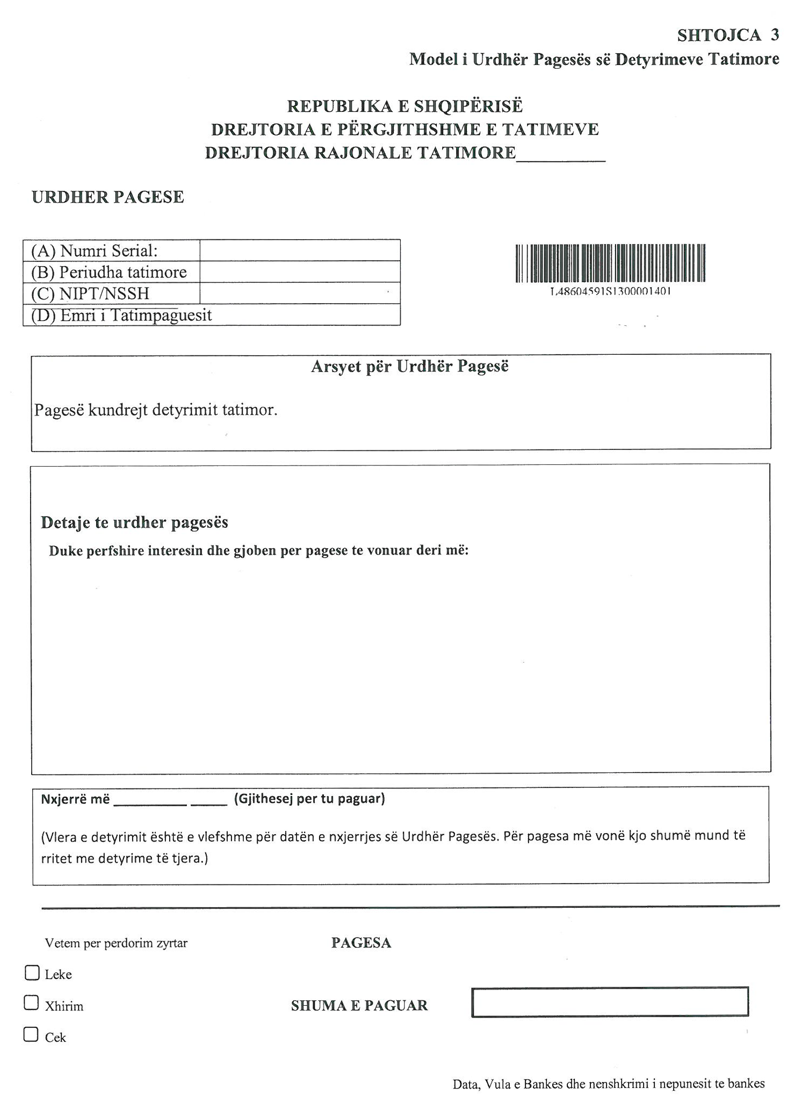

UDHËZIM
Nr. 27, datë 16.12.2014

PËR DISA SHTESA DHE NDRYSHIME NË UDHËZIMIN NR. 26, DATË 4.9.2008, “PËR TAKSAT KOMBËTARE”, TË NDRYSHUAR

Në mbështetje të nenit 102, pika 4, të Kushtetutës së Republikës së Shqipërisë dhe të ligjit nr. 9975, datë 28.7.2008, “Për taksat kombëtare”, të ndryshuar, ministri i Financave

UDHËZON:

Në udhëzimin nr. 26, datë 4.9.2008, “Për taksat kombëtare”, të ndryshuar, bëhen këto shtesa dhe ndryshime:
Pika 1 e udhëzimit “Dispozita të përgjithshme”, ndryshohet me këtë përmbajtje:
1.1 Ligji “Për taksat kombëtare” përcakton llojet e taksave dhe tarifave kombëtare që zbatohen në Republikën e Shqipërisë, nivelin e taksave kombëtare, mënyrën e pagesës te drejtoritë rajonale tatimore të taksave dhe tarifave kombëtare, transferimin e të ardhurave nga taksat te njësitë e qeverisjes vendore, përjashtimet nga pagesat e taksave dhe tarifat kombëtare, si dhe sanksionet.
Termat “taksë”, “tarifë”, “taksapagues”, “agjenti i taksave dhe tarifave” kanë kuptimin e dhënë në nenin 2 të ligjit.
1.2 Në përputhje me nenin 5 të ligjit, agjentët e taksave kombëtare përcaktohen me këtë ligj, ndërsa agjentët e tarifave në zbatim të nenit 11 të ligjit përcaktohen me udhëzim të përbashkët të Ministrit të Financave dhe titullarëve të institucioneve përkatëse.
1.2.1 Taksat dhe tarifat kombëtare vetëvlerësohen dhe vetëdeklarohen nga agjentët e taksave dhe tarifave, kur ato mblidhen nëpërmjet tyre apo nga vetë paguesi i tyre, individi, personi juridik apo fizik, kur ato nuk mblidhen nëpërmjet agjentit. Agjentët e taksave dhe tarifave, apo vetë individët, personat juridikë dhe fizikë pagues të tyre, në cilësinë e personit të tatueshëm, deklarojnë dhe paguajnë detyrimet për taksat dhe tarifat kombëtare sipas dispozitave të ligjit dhe të këtij udhëzimi.
Çdo person i tatueshëm, subjekt i taksës dhe tarifës kombëtare, apo çdo “agjent i taksës dhe tarifës kombëtare”, i ngarkuar nga ligji me mbledhjen e tyre, duhet të bëjnë një deklaratë për çdo muaj, jo më vonë se 15 ditë pas përfundimit të muajit paraardhës për të cilin bëhet deklarimi. Periudha tatimore për deklarimin dhe pagimin e taksave dhe tarifave kombëtare, është përcaktuar në ligj.
Deklarimi bëhet në përputhje me modelet e miratuara të deklaratave që i bashkëlidhen këtij udhëzimi dhe janë pjesë e tij, specifikuar: Formulari i deklarimit dhe pagesës së taksave kombëtare; formulari i deklarimit dhe pagesës së tarifave kombëtare dhe formulari i deklarimit dhe pagesës së taksës së rentës minerare.
Nuk janë të detyruar të paraqesin deklaratë për taksat dhe tarifat kombëtare, ata persona, të cilëve, taksa apo tarifa kombëtare e paguar prej tyre, u është mbajtur nga agjenti i ngarkuar i taksës apo tarifës kombëtare, i cili ka më pas detyrimin për deklarimin dhe pagimin e tyre në administratën tatimore, si dhe administrata doganore për taksën e rentës minerare të paguar nga personat juridikë/fizikë në doganë për produktet minerare të eksportuara.
Çdo person i tatueshëm, subjekt i taksës dhe tarifës kombëtare, apo çdo “agjent i taksës dhe tarifës kombëtare”, i ngarkuar nga ligji me mbledhjen e tyre, duhet të paguajnë taksat dhe tarifat kombëtare të deklaruara për atë periudhë tatimore (muaj), në ose para datës së detyrueshme të deklarimit.
Për pagesën me vonesë të tyre nga paguesi i taksës/tarifës kombëtare apo agjentët e taksave dhe tarifave kombëtare zbatohen sanksione sipas dispozitave të ligjit “Për procedurat tatimore në Republikën e Shqipërisë”.
Për shkeljet sipas përcaktimeve të nenit 117 të ligjit “Për procedurat tatimore në Republikën e Shqipërisë”, për agjentët e taksave dhe tarifave zbatohen sanksionet e përcaktuara në këtë nen.
1.2.2 Personat e tatueshëm apo agjentët të cilët kanë detyrimin për të deklaruar dhe paguar taksat dhe tarifat kombëtare, deklarojnë shumat e taksave dhe tarifave kombëtare vetëm në rrugë elektronike, nëpërmjet faqes zyrtare të internetit të Drejtorisë së Përgjithshme të Tatimeve www.tatime.gov.al. Deklaratat tatimore të taksave dhe tarifave kombëtare, si dhe deklarata e rentës minerare konsiderohen të dorëzuara, në datën e dërgimit elektronik të deklaratës së plotësuar nga ana e personit të tatueshëm.
Personat e tatueshëm, subjekte të taksave dhe tarifave kombëtare, si dhe agjentët e taksave dhe tarifave kombëtare, duhet të dorëzojnë deklaratat e tyre tatimore edhe në qoftë se për periudhën tatimore nuk kanë për të paguar detyrime për taksat apo tarifat kombëtare.
Mosdeklarimi brenda datës 15 të muajit pasardhës, i çdo periudhe tatimore nga personat e tatueshëm, subjekt i taksave dhe tarifave kombëtare, apo agjentëve të taksave dhe tarifave kombëtare, ndëshkohet me gjobë për mosdeklarim sipas dispozitave të ligjit “Për procedurat tatimore në Republikën e Shqipërisë”.
1.3 Agjentët e taksave, të cilët janë ngarkuar me mbledhjen e tyre sipas përcaktimeve në nenit 5 të ligjit, përfitojnë si komision një përqindje të caktuar të arkëtimeve nga taksat kombëtare.
Përqindja e komisionit që përfiton secili nga agjentët e taksave kombëtare përcaktohet në ligj.
Agjentët e tarifave kombëtare, të përcaktuar me udhëzim të përbashkët përfitojnë si komision një përqindje të caktuar të arkëtimeve nga tarifat kombëtare. Përqindja e komisionit që përfiton secili nga agjentët e tarifave kombëtare përcaktohet me udhëzim të përbashkët të ministrit të Financave dhe titullarit të institucionit përgjegjës.
Agjentët e taksave vetëllogarisin shumën që përfitojnë nga komisioni duke shumëzuar përqindjen e komisionit të përcaktuar në ligj me vlerën e arkëtimeve nga taksat për periudhën tatimore.
Agjentët e tarifave vetëllogarisin shumën që përfitojnë nga komisioni duke shumëzuar përqindjen e komisionit të përcaktuar me udhëzim të përbashkët me vlerën e arkëtimeve nga tarifat për periudhën tatimore.
Agjentët e taksave dhe tarifave mbajnë drejtpërsëdrejti vlerën e komisionit që përfitojnë, të llogaritur si më sipër, si dhe deklarojnë dhe paguajnë në llogari të Drejtorisë Rajonale Tatimore, shumën e mbetur, pasi zbritet vlera e komisionit që ata përfitojnë.
Kriteret e përdorimit të shumave të komisioneve që përfitojnë agjentët e taksave kombëtare, përcaktohen në ligj. Shumat e përfituara të komisioneve mund të përdoren për qëllimet e mëposhtme:
a) për shpërblimin e punonjësve në formën e vështirësisë në punë, sipas akteve ligjore dhe nënligjore në fuqi që rregullojnë këtë problem;
b) për pagesën e punonjësve të rinj, për rastet kur është e nevojshme të merren punonjës të rinj, për përballimin e mbledhjes së taksave dhe tarifave kombëtare;
c) për mekanizimin, informatizimin, përmirësimin e kushteve të punës, si dhe për përballimin e shpenzimeve të tjera për vjeljen e taksave dhe tarifave kombëtare.
Të ardhurat e përfituara në formën e komisioneve nga agjentët e mbledhjes së tarifave kombëtare, përdoren nga këta agjentë sipas nevojave të tyre.
2. Në fund të pikës 2.1, shtohet paragrafi me këtë përmbajtje:
“Kapiteneria e porteve si agjente apo agjencitë detare shtetërore ose private të caktuara prej saj për mbledhjen e taksës portuale, detyrohen të deklarojnë dhe të bëjnë pagesën në administratën tatimore të taksës portuale të mbledhur, në përputhje me pikën 1.2.1 dhe 1.2.2 të këtij udhëzimi.”.
3. Pika 2.2 ndryshohet me këtë përmbajtje:
“Taksa e qarkullimit për benzinën zbatohet mbi produktet sipas kodeve tarifore të NKM-së 2710 12 41; 2710 12 45; 2710 12 49; 2710 12 51; 2710 12 59, dhe për gazoilin sipas kodeve tarifore të NKM-së 2710 19 31; 2710 19 35; 2710 19 43; 2710 19 46; 2710 19 47; 2710 19 48.
Taksa e qarkullimit mbi benzinën dhe gazoilin caktohet në masën 27 lekë/litër për benzinën dhe 27 lekë/litër për gazoilin.
Kjo taksë zbatohet si për benzinën dhe gazoilin e importuar, ashtu edhe për benzinën dhe gazoilin e prodhuar në vend.
Për benzinën dhe gazoilin e importuar, importuesi e paguan taksën e qarkullimit pranë degëve doganore ku kryhen procedurat e zhdoganimit, në momentin e kryerjes së këtyre procedurave.
Deklarimi dhe pagesa e taksës së qarkullimit në administratën tatimore, bëhet nga administrata doganore si agjente e përcaktuar nga ligji për mbledhjen e kësaj takse, në përputhje me pikën 1.2.1 dhe 1.2.2 të këtij udhëzimi”.
Për benzinën dhe gazoilin e prodhuar në vend, deklarimi dhe pagesa e taksës së qarkullimit në administratën tatimore, bëhet nga çdo tatimpagues, prodhues i gazoilit dhe i benzinës në vend, në përputhje me pikën 1.2.1 dhe 1.2.2 të këtij udhëzimi.”.
4. Pika 2.3.1 bëhet pika 2.3 dhe në fund të kësaj pike, shtohen dy paragrafë me këtë përmbajtje:
“Drejtoria e Përgjithshme e Shërbimeve të Transportit Rrugor, si agjente e përcaktuar nga ligji për mbledhjen e kësaj takse, deklaron dhe paguan taksën e mjeteve të përdorura të transportit, në administratën tatimore, në përputhje me pikën 1.2.1 dhe 1.2.2 të këtij udhëzimi.
DPSHTRR-ja mban drejtpërsëdrejti vlerën e komisionit që përfiton të llogaritur në përputhje me këtë udhëzim. DPSHTRR-ja llogarit dhe transferon për llogari të njësive të qeverisjes vendore shumën e të ardhurave që ju takojnë këtyre njësive nga taksa e mbledhur, si dhe deklarojnë dhe paguajnë në llogari të Drejtorisë Rajonale Tatimore, shumën e mbetur, pasi zbritet vlera e komisionit që ata përfitojnë si dhe vlera e transferuar te njësitë e qeverisjes vendore.”.
5. Pika 2.3.2 bëhet pika 2.4 dhe paragrafi i parë, i tretë dhe katërt i kësaj pike ndryshohet me këtë përmbajtje:
“Taksa e karbonit për benzinën (sipas kodeve të NKM-së 2710 12 41; 2710 12 45; 2710 12 49; 2710 12 51; 2710 12 59, për gazoilin, sipas kodeve tarifore 2710 19 31; 2710 19 35; 2710 19 43; 2710 19 46; 2710 19 47; 2710 19 48, për qymyrin (sipas krerëve të NKM-së 2701; 2702), për vajgurin (sipas kodeve tarifore të NKM-së 27 10 19 11 deri në 27 10 19 29), për solarin (sipas kodeve të NKM-së 2710 19 62 deri në 2710 19 68), për mazutin (sipas kodeve të NKM-së 2710 19 62 deri në 2710 19 68) dhe për koks nafte (sipas kodeve të NKM-së 2713 11 00; 2713 12 00).”.
Për benzinën, gazoilin, qymyrin, vajgurin, solarin, mazutin dhe koks nafte e importuar, importuesi në momentin e importimit paguan taksën e karbonit, pranë degëve doganore ku kryhen procedurat e zhdoganimit, për sasinë e importuar.
Deklarimi dhe pagesa e taksës së karbonit për benzinën, gazoilin, qymyrin, vajgurin, solarin, mazutin dhe koksin e naftës të importuar, në administratën tatimore, bëhet nga administrata doganore si agjente e përcaktuar nga ligji për mbledhjen e kësaj takse, në përputhje me pikën 1.2.1 dhe 1.2.2 të këtij udhëzimi.
Për benzinën, gazoilin, qymyrin, vajgurin, solarin, mazutin dhe koks nafte e prodhuar në vend, prodhuesit llogarisin detyrimin për taksën e karbonit në bazë të sasive të prodhuara të këtyre produkteve.
Deklarimi dhe pagesa e taksës së karbonit për produktet e mësipërme të prodhuara në vend, bëhet në administratën tatimore, nga çdo tatimpagues prodhues i tyre, në përputhje me pikën 1.2.1 dhe 1.2.2 të këtij udhëzimi.”.
6. Pika 2.4 bëhet pika 2.5
7. Pika 2.4.1 bëhet pika 2.5.1 dhe në fund të kësaj pike shtohen paragrafët me këtë përmbajtje:
“Taksa e rentës minerare për mineralet apo nënproduktet e eksportuara nga personat juridikë dhe fizikë që detyrohen me ligj të paguajnë këtë taksë, paguhet në organet doganore në momentin e kryerjes së procedurës së eksportit.
Deklarimi nga personat fizikë dhe juridikë të rentës së paguar në doganë, në përputhje me formularin e deklarimit dhe pagesës së taksës së rentës minerale bëhet vetëm për efekt deklarativ. Dogana transferon të ardhurat e rentës minerale të eksportuar në buxhetin e shtetit.
Përqindja e rentës minerare për përmbajtjen e mineralit metalor në nënproduktin minerar është në masën sa 2/3 e normës së rentës së përcaktuar në shtojcën nr. 2, “Grupi i parë (I) Mineralet metalike” që i bashkëlidhet ligjit. Në shembujt e dhënë në këtë pikë për llogaritjen e rentës për nënproduktet,% e rentës për mineralet metalore korrektohet me 2/3 e normës së rentës së përcaktuar në shtojcën nr. 2, “Grupi i parë (I) Mineralet metalike”.”.
8. Pika 2.4.2 bëhet pika 2.5.2 me këtë përmbajtje:
“Kur zotëruesi i lejes së shfrytëzimit shet për konsum final brenda vendit mineralin apo nënproduktin e prodhuar prej tij, ai llogarit taksën e rentës minerare, për të gjithë sasinë e shitur. Këta tatimpagues detyrohen të bëjnë deklaratën dhe të paguajnë rentën në përputhje me pikën 1.2.1 dhe 1.2.2 të këtij udhëzimi, sipas formatit të miratuar për deklarimin dhe pagesën e taksës së rentës minerare.”.
9. Pika 2.4.3, pika 2.4.4; pika 2.4.5 bëhen pika 2.5.3, pika 2.5.4 dhe pika 2.5.5.
10. Pikat 2.4.6 dhe pika 2.4.7 ndryshohen me pikën 2.5.6 me këtë përmbajtje:

“2.5.6 Pjesa e të ardhurave nga renta minerale, sipas përqindjes së përcaktuar në ligj, që u takon njësive të qeverisjes vendore (përfshirë edhe ato të naftës sipas pikës 2.5.5), shpërndahet nga strukturat përgjegjëse të buxhetit në Ministrinë e Financave. Ministria e Financave njofton zyrtarisht drejtorinë rajonale të tatimeve/ doganave, respektive, dhe njësinë e qeverisjes vendore, për masën e llogaritur të shpërndarjes së të ardhurave nga renta minerale. Drejtoritë rajonale të tatimeve dhe doganave paraqesin kërkesën për transferimin e fondit në degën përkatëse të thesarit. Dega e thesarit ku ndodhet drejtoria rajonale tatimore e tatimpaguesit procedon, duke përdorur metodën e transferimeve të brendshme në sistemin e informatizuar financiar të qeverisë.
11. Pika 2.5 bëhet pika 2.6, dhe fjalia e fundit e paragrafit ndryshohet me këtë përmbajtje:
“Zyrat e gjendjes civile, si agjentë të përcaktuar nga ligji, deklarojnë dhe paguajnë taksën e akteve dhe të pullës, në administratën tatimore, në përputhje me pikën 1.2.1 dhe 1.2.2 të këtij udhëzimi.”.
12. Fjalia e fundit e pikës 2.7, ndryshohet me këtë përmbajtje:
“Drejtoria e Politikave të Peshkimit dhe degët e saj, si agjente të përcaktuara nga ligji, deklarojnë dhe paguajnë taksën për ushtrimin e veprimtarisë së peshkimit, në administratën tatimore, në përputhje me pikën 1.2.1 dhe 1.2.2 të këtij udhëzimi.”.
13. Pika 2.8.1 ndryshohet me këtë përmbajtje:
“a) Në zbatim të neneve 3, 4 dhe 5 të ligjit nr. 9975, datë 28.7.2008, “Për taksat kombëtare”, të ndryshuar, taksa e ambalazheve plastike caktohet në masën 100 lekë/kg dhe zbatohet si në import, ashtu edhe në prodhimin vendas. Vetëm për industrinë vendase të riciklimit, taksa për ambalazhet e prodhuara nga riciklimi i mbetjeve plastike të gjeneruara në vend caktohet në masën 50 lekë/kg. Këto ambalazhe e kanë përmbajtjen prej lënde të parë plastike, sipas klasifikimit të dhënë në kapitullin 39 të Nomenklaturës së Kombinuar të Mallrave në fuqi. Kjo taksë zbatohet për të gjithë artikujt prej plastike të kreut 3923 të Nomenklaturës së Kombinuar të Mallrave, në rastet kur importohen veçmas apo prodhohen në vend, si dhe kur materiali plastik zë, të paktën, 51 për qind të masës së përgjithshme të ambalazhit që ambalazhon produkte të tjera të klasifikuara në kapitujt, krerët, nënkrerët dhe kodet e tjera tarifore të nomenklaturës së kombinuar të mallrave për produkte që importohen apo prodhohen në vend.
Kjo taksë mblidhet nga administrata doganore në momentin e importit, në rastet kur ambalazhet plastike importohen dhe pagesa e taksës për sasitë e importuara të amballazhit plastik kryhet pranë degëve doganore ku janë kryer procedurat e zhdoganimit.
Taksa për ambalazhet e prodhuara nga riciklimi i mbetjeve plastike të gjeneruara në vend caktohet në masën 50 lekë/kg, me kusht që subjekti ta provojë këtë fakt me anë të kartës teknologjike të prodhimit, deklaratave të importimit të lëndëve të para, si dhe dokumentimit të blerjeve të lëndëve të para brenda vendit. Kjo taksë mblidhet nga administrata tatimore në rastet kur produktet paketohen, ruhen apo ambalazhohen me ambalazh plastik, të prodhuar nga riciklimi i mbetjeve plastike të gjeneruara në territorin e Republikës së Shqipërisë. Administrata tatimore është përgjegjëse për monitorimin e lëndëve të prodhuara nga riciklimi për qëllime përdorimi të ambalazheve.
Subjektet prodhuese të ambalazhit plastik nga riciklimi i mbetjeve plastike të gjeneruara në vend paguajnë taksën për të gjithë sasinë e shitur.
b) Taksa e ambalazheve të qelqit caktohet në masën 10 lekë/kg dhe zbatohet si në import, ashtu edhe në prodhimin vendas. Kjo taksë zbatohet për të gjithë artikujt prej qelqi të përmendur në kreun 7010 të Nomenklaturës së Kombinuar të Mallrave, në rastet kur importohen veçmas, si dhe kur materiali i qelqit zë, të paktën, 80 për qind të masës së përgjithshme të ambalazhit që ambalazhon produkte të tjera të klasifikuara në kapitujt, krerët, nënkrerët dhe kodet e tjera tarifore të Nomenklaturës së Kombinuar të Mallrave.
Kjo taksë mblidhet nga administrata doganore në momentin e importit, në rastet kur ambalazhet e qelqit importohen dhe pagesa e taksës kryhet pranë degëve doganore ku janë kryer procedurat e zhdoganimit për sasitë e importuara.”.

14. Pas pikës 2.8.7 shtohet pika 2.8.8 me këtë përmbajtje:
“2.8.8 Për ambalazhet e plastikës dhe të qelqit të të gjitha llojeve të importuar, importuesi e paguan taksën përkatëse pranë degëve doganore ku kryhen procedurat e zhdoganimit, në momentin e kryerjes së këtyre procedurave.
Deklarimi dhe pagesa e taksës së ambalazheve në administratën tatimore, bëhet nga administrata doganore si agjente e përcaktuar nga ligji për mbledhjen e kësaj takse, në përputhje me pikën 1.2.1 dhe 1.2.2 të këtij udhëzimi.
Për ambalazhet e plastikës dhe të qelqit të të gjitha llojeve të prodhuar në vend, deklarimi dhe pagesa e taksës së ambalazheve në administratën tatimore, bëhet nga çdo tatimpagues prodhues i këtyre ambalazheve në vend, në përputhje me pikën 1.2.1 dhe 1.2.2 të këtij udhëzimi.”.
15. Pas pikës 2.8.8, shtohet pika 2.9, me këtë përmbajtje:
“2.9 Taksa mbi të drejtën e përdorimit të truallit shtetëror në përdorim.
Niveli, aplikimi dhe llogaritja e taksës mbi të drejtën e përdorimit të truallit shtetëror në përdorim, bëhet sipas përcaktimeve të bëra në ligjin nr. 10270, datë 22.04.2010 “Për të drejtën e privatizimit të truallit shtetëror në përdorim dhe për taksën mbi të drejtën e përdorimit të tij”, si dhe akteve nënligjore në zbatim të tij.
Të gjithë personat juridikë dhe fizikë, subjekte të kësaj takse, janë të detyruar të deklarojnë dhe të paguajnë taksën mbi të drejtën e përdorimit të truallit shtetëror në përdorim, në përputhje me aktet ligjore dhe nënligjore të mësipërme, si dhe me pikën 1.2.1 dhe 1.2.2 të këtij udhëzimi”.”.
16. Pas pikës 2.9 shtohet pika 2.10 me këtë përmbajtje:
“2.10 Taksa mbi primet e shkruara, me përjashtim të primeve të sigurimit për produktet e jetës, shëndetit në udhëtim dhe kartonit jeshil.
Taksa mbi primet e shkruara, me përjashtim të primeve të sigurimit për produktet e jetës, shëndetit në udhëtim dhe kartonit jeshil, është 3(tre) për qind e shumës së primit.
Shoqëritë e sigurimit të licencuara nga Autoriteti i Mbikëqyrjes Financiare (AMF), në rolin e agjentit janë të detyruar të deklarojnë dhe të paguajnë taksën mbi primin, në përputhje me aktet ligjore dhe nënligjore të mësipërme, si dhe me pikën 1.2.1 dhe 1.2.2 të këtij udhëzimi”.”.
17. Në pikën 3.1 shkronjat “b” dhe "b.1" riformulohen me këtë përmbajtje:
“b. Personat fizikë apo juridikë, të cilët deklarojnë se nuk do të qarkullojnë me mjete në pronësi të tyre gjatë vitit kalendarik,përkohësisht vetëm njëherë brenda një viti kalendarik,ose do të dalin përfundimisht nga qarkullimi dhe që dorëzojnë pranë Drejtorisë së Përgjithshme të Shërbimit të Transportit Rrugor, targën dhe lejen e qarkullimit, me kusht që të kenë paguar detyrime të prapambetura, nëse kanë.”
“b.1) Pagesat e taksës së mjeteve të bllokuara me vendim të gjykatës, prokurorisë etj., për periudhën në të cilën mjeti ka qenë i bllokuar dhe pagesat e taksës së mjeteve të vërtetuara si të vjedhura nga organet e prokurorisë.”.
18. Pika 3.2 bëhet paragrafi sa më poshtë:
“ 3.2 Përjashtohen nga pagimi i taksës së akteve dhe të pullës:
a) veprimet zyrtare, që kërkohen nga autoritetet e huaja, në bazë reciprociteti;
b) regjistrimi i lindjeve dhe i vdekjeve, si dhe shënimet në regjistrat e gjendjes civile”.
19. Pas pikës 3.2, shtohet pika 3.3, me këtë përmbajtje:
“Përjashtohen nga pagimi i taksës së qarkullimit dhe taksës së karbonit anijet e peshkimit. Sasitë, kushtet dhe kriteret përcaktohen me vendim të Këshillit të Ministrave.”.
20. Deklarimi dhe pagesa e taksave dhe tarifave kombëtare për periudhën tatimore dhjetor 2014, bëhet brenda datës 15 janar 2015, sipas këtij udhëzimi dhe formularëve bashkëlidhur tij.
21. Ky udhëzim hyn në fuqi me botimin e tij në Fletoren Zyrtare, me përjashtim të paragrafit të parë të pikës 2.2, paragrafit të parë të pikës 2.4, paragrafit të fundit të pikës 2.5.1, pikës 2.10, pikës 3.1 shkronjat "b" dhe "b.1" dhe pikës 3.3 të këtij udhëzimi të cilat hyjnë në fuqi më 1 janar 2015.

MINISTRI I FINANCAVE
Shkëlqim Cani

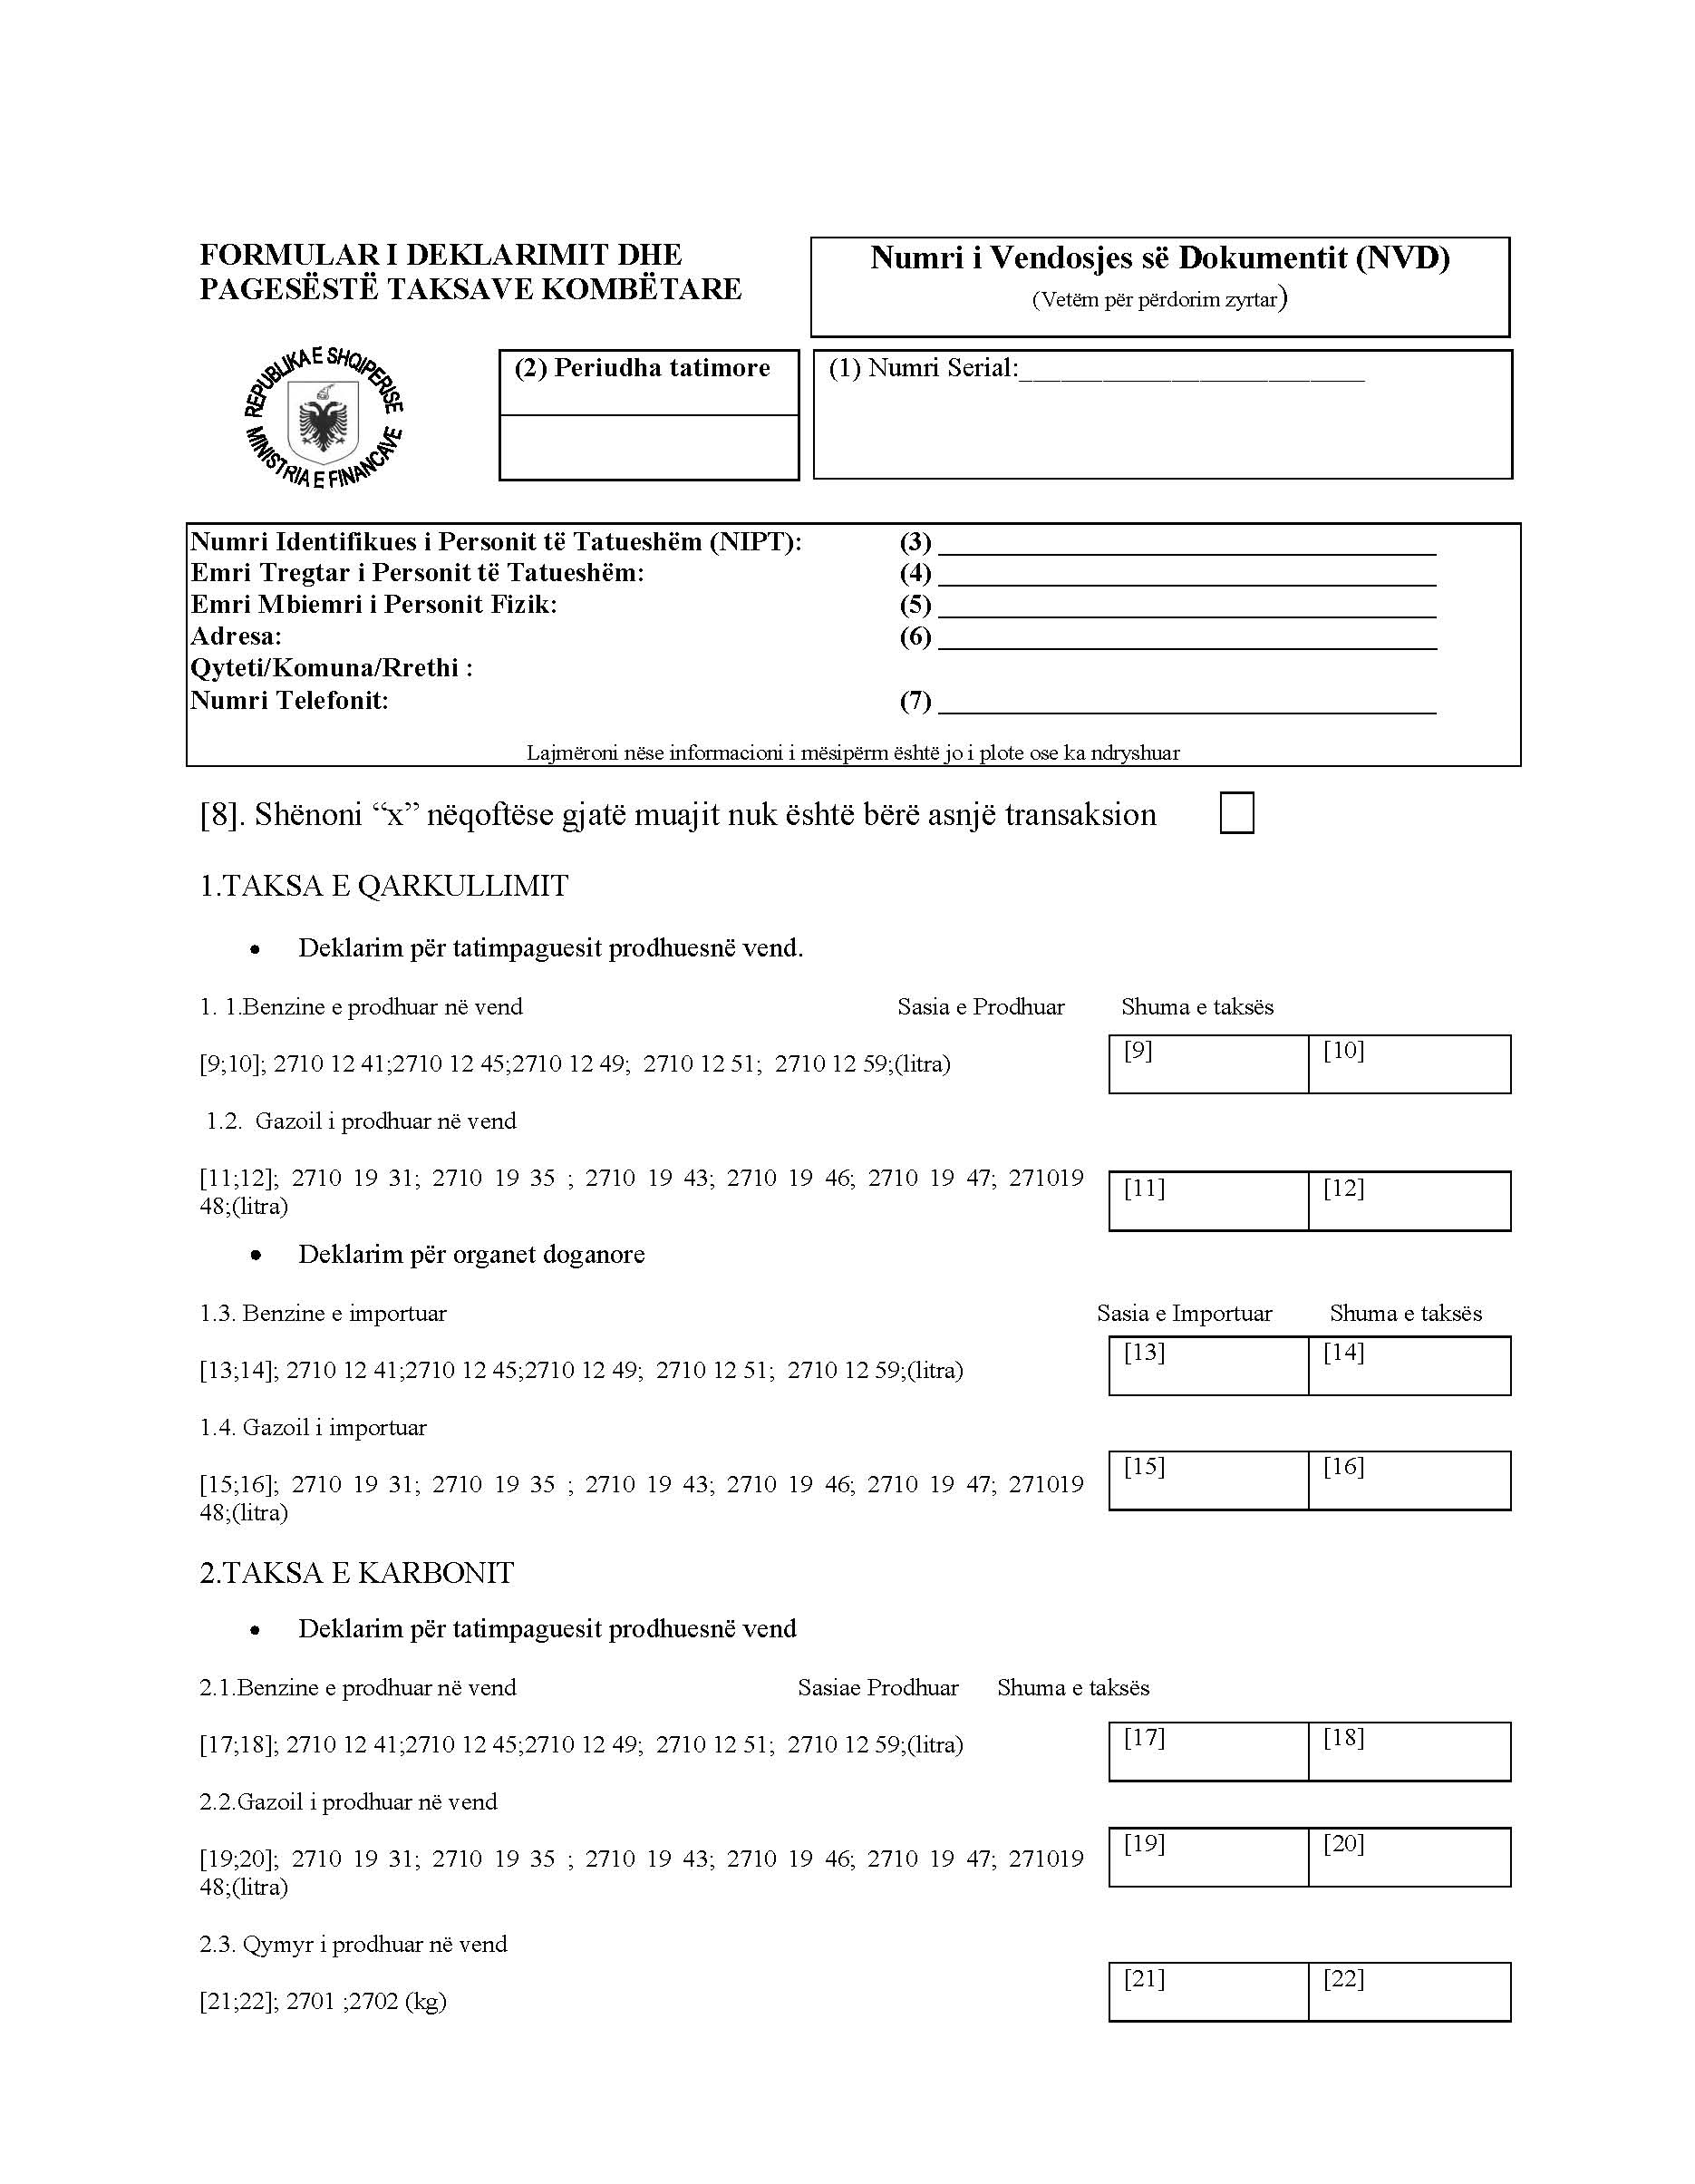

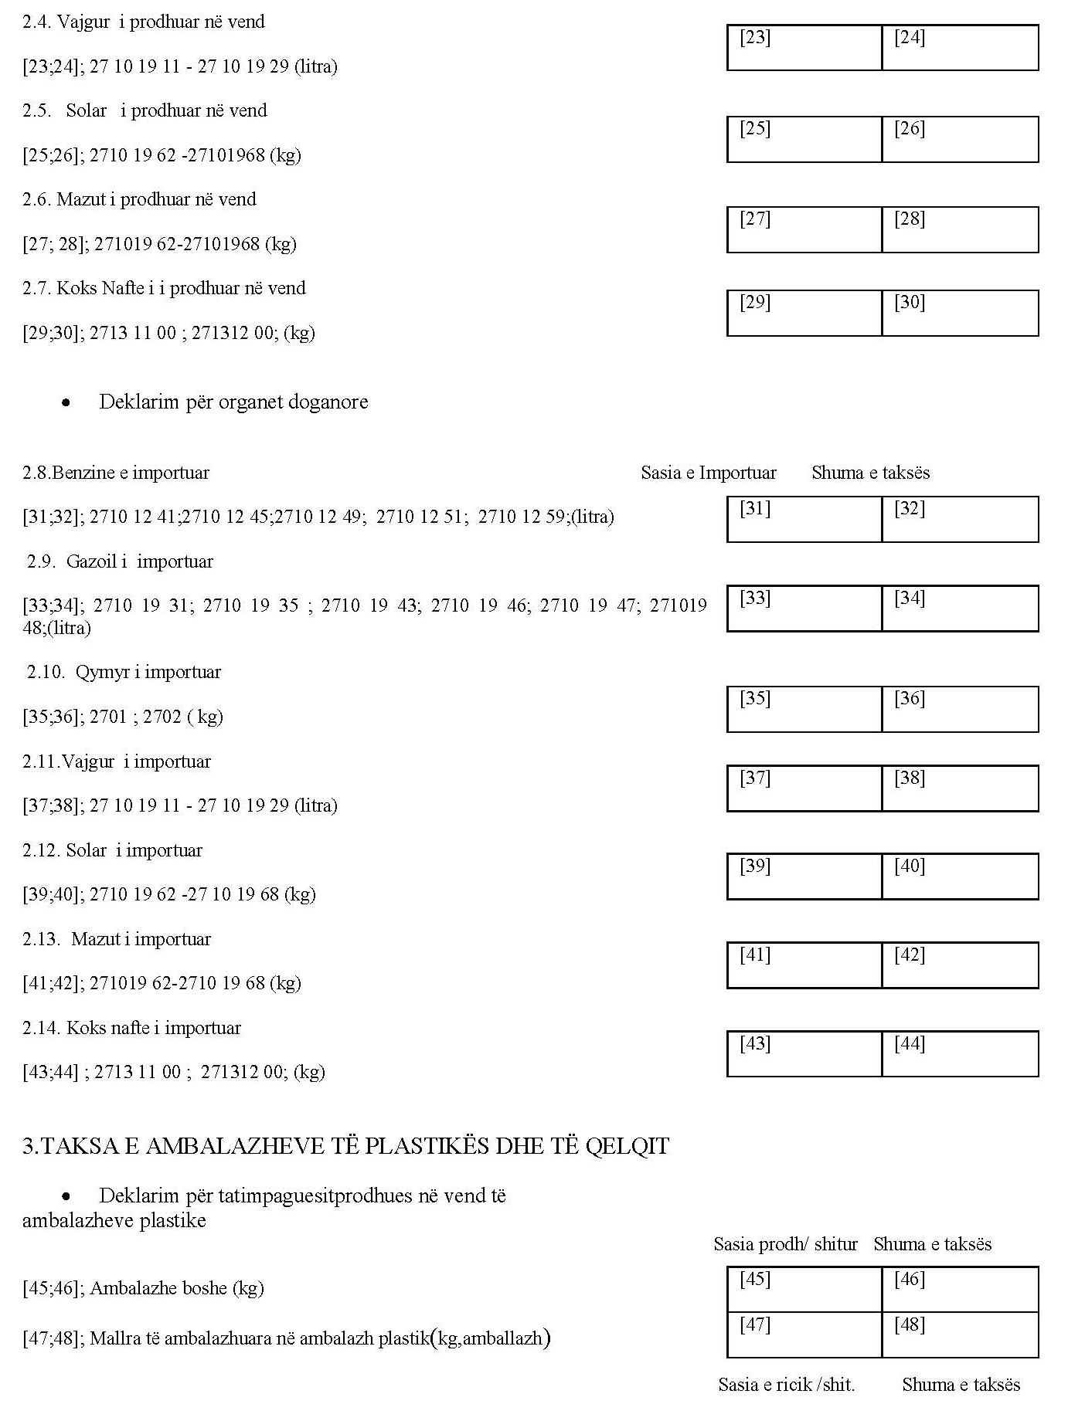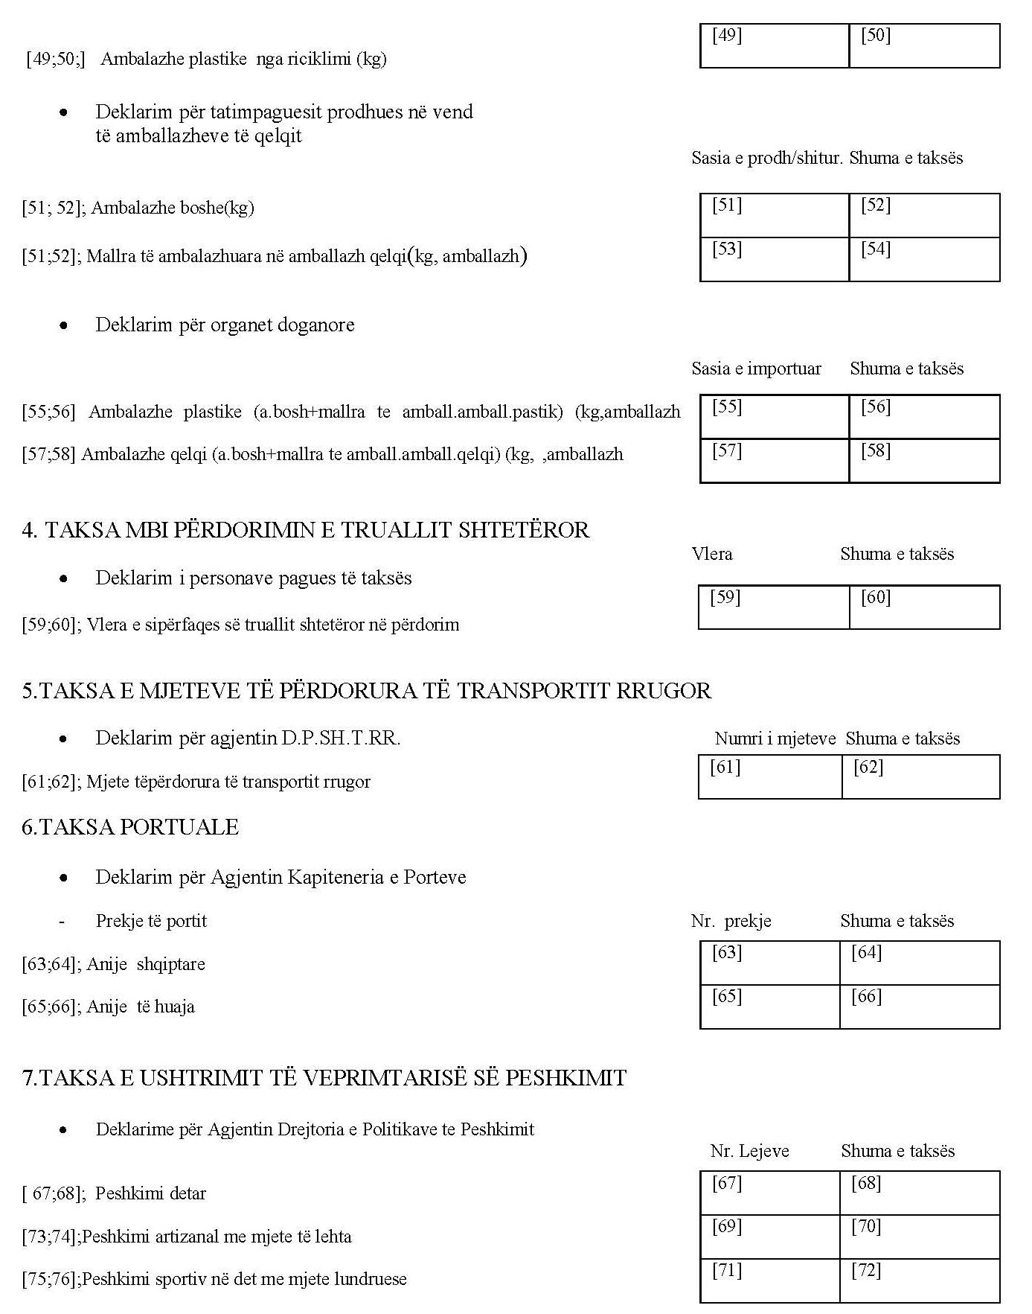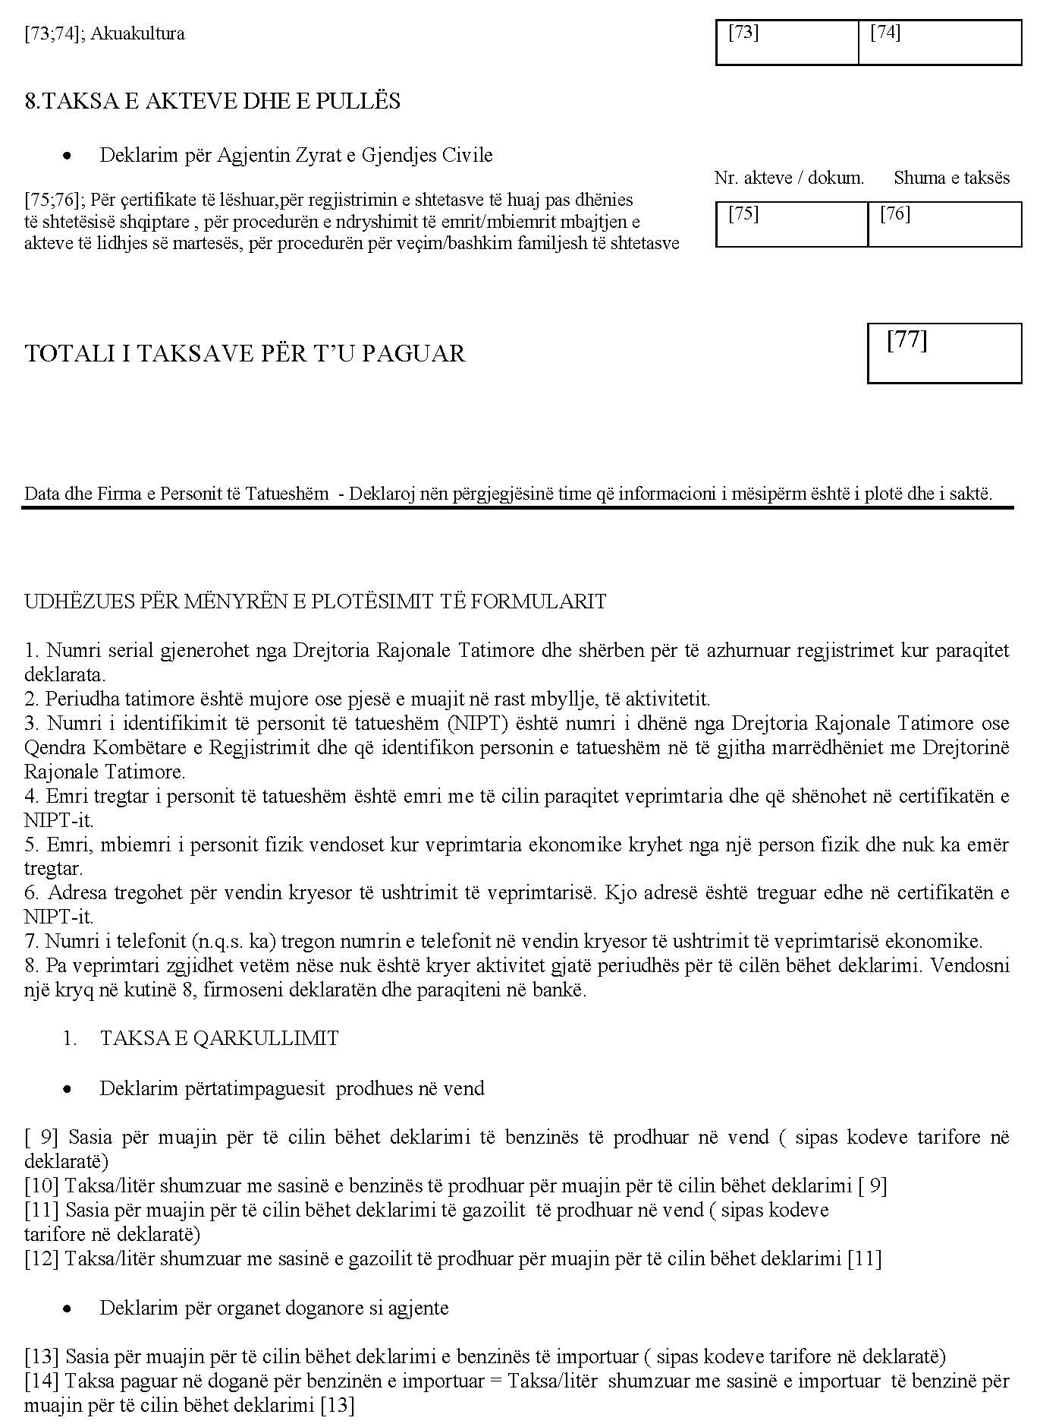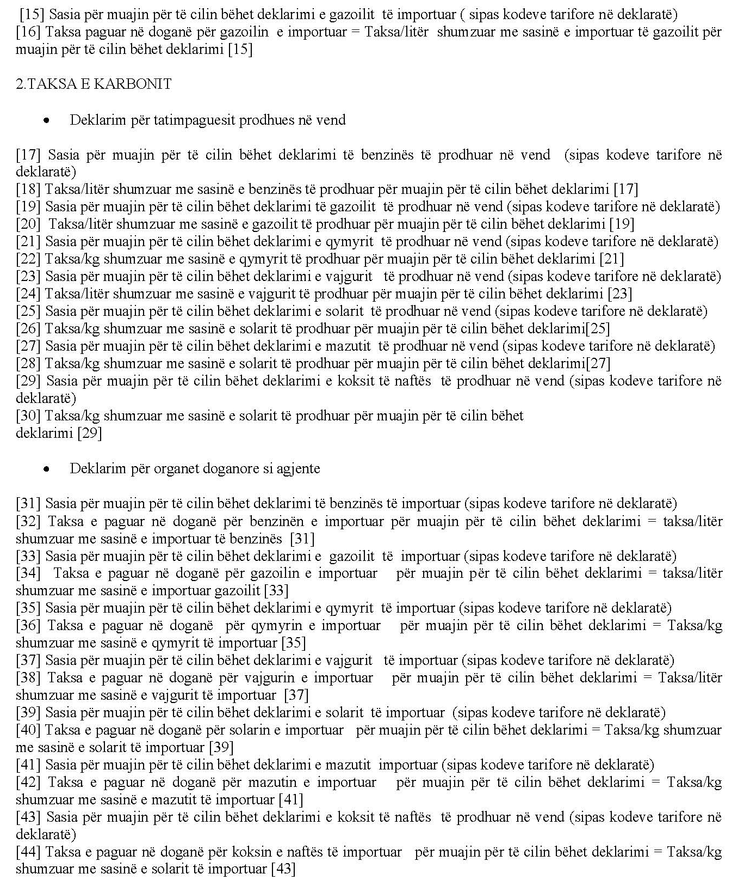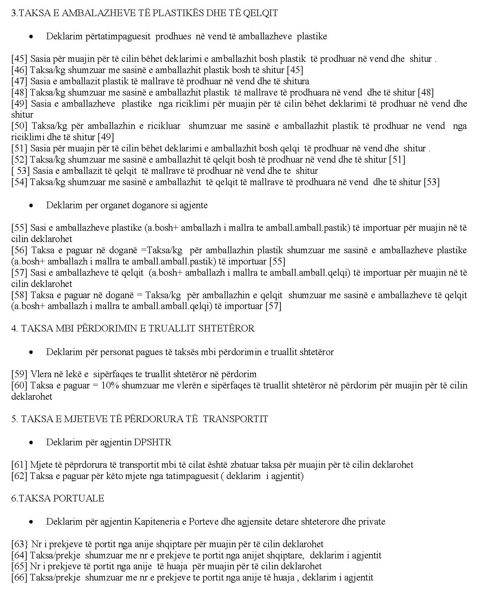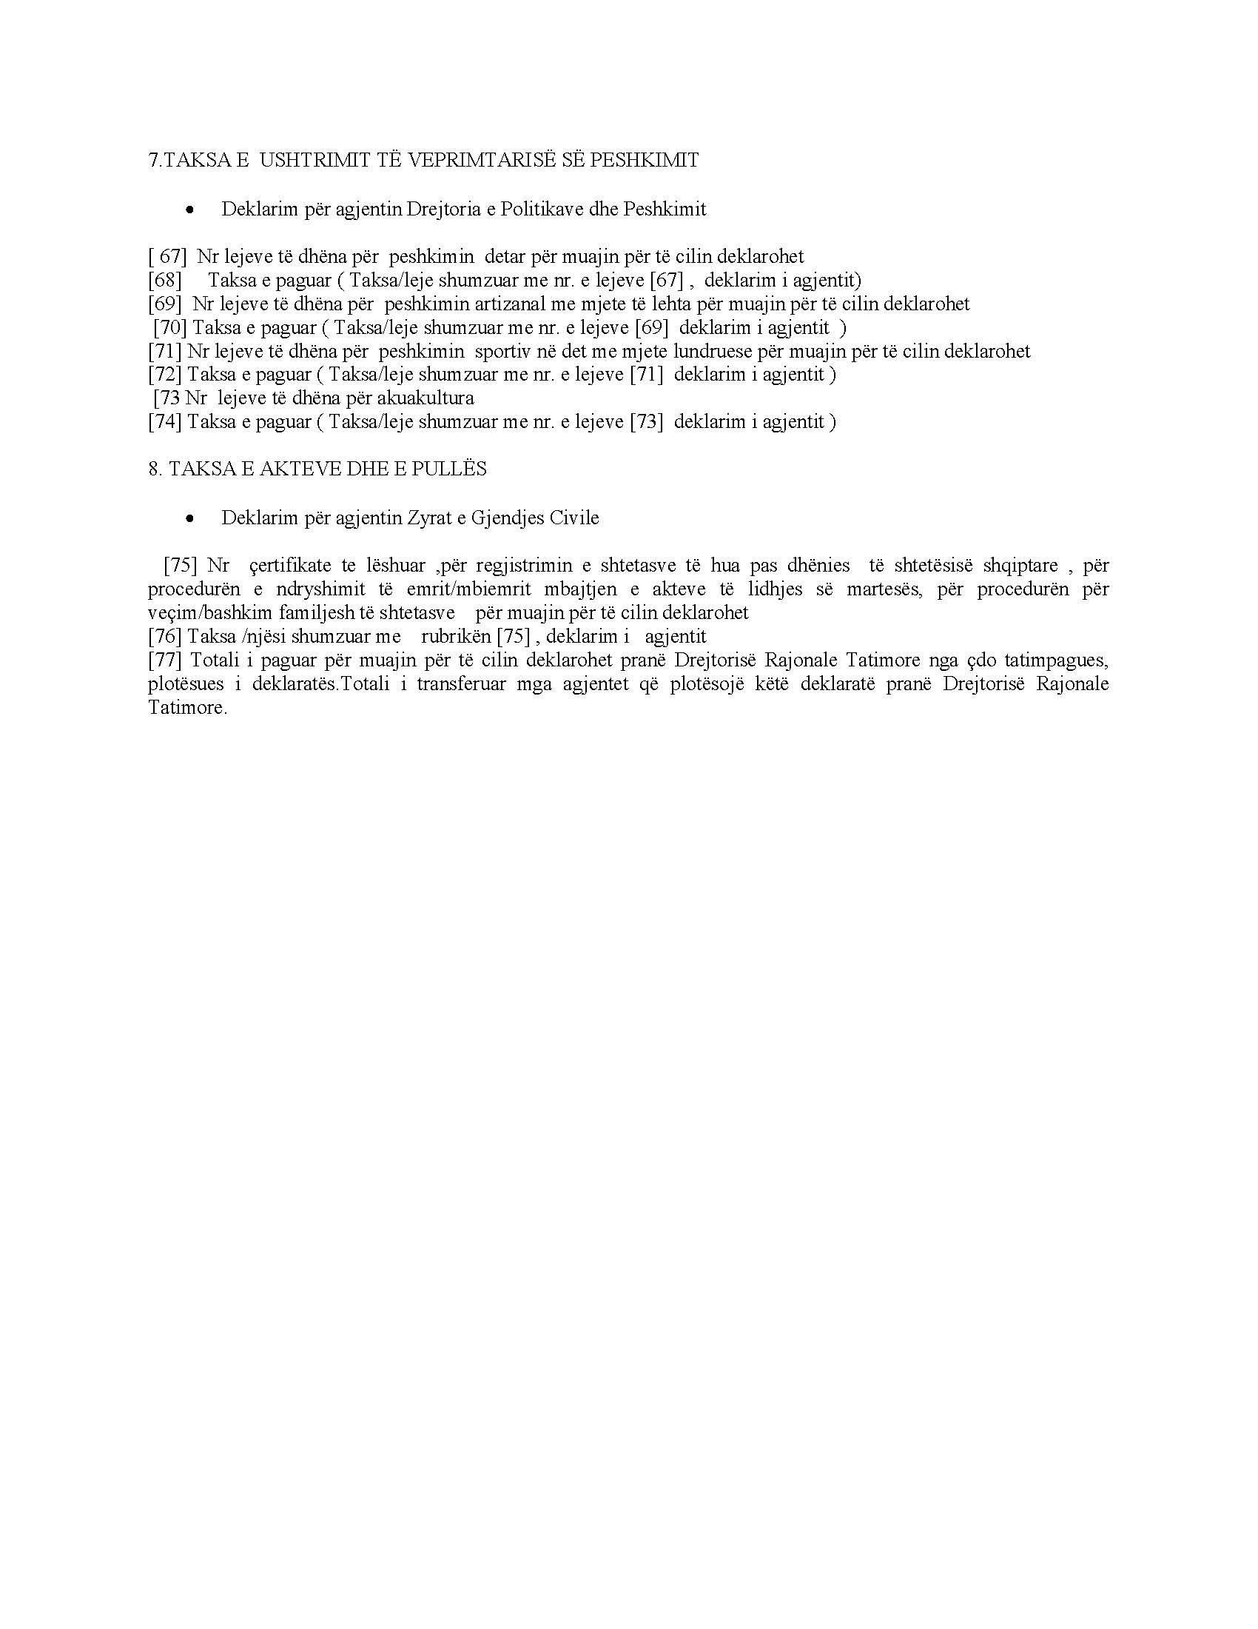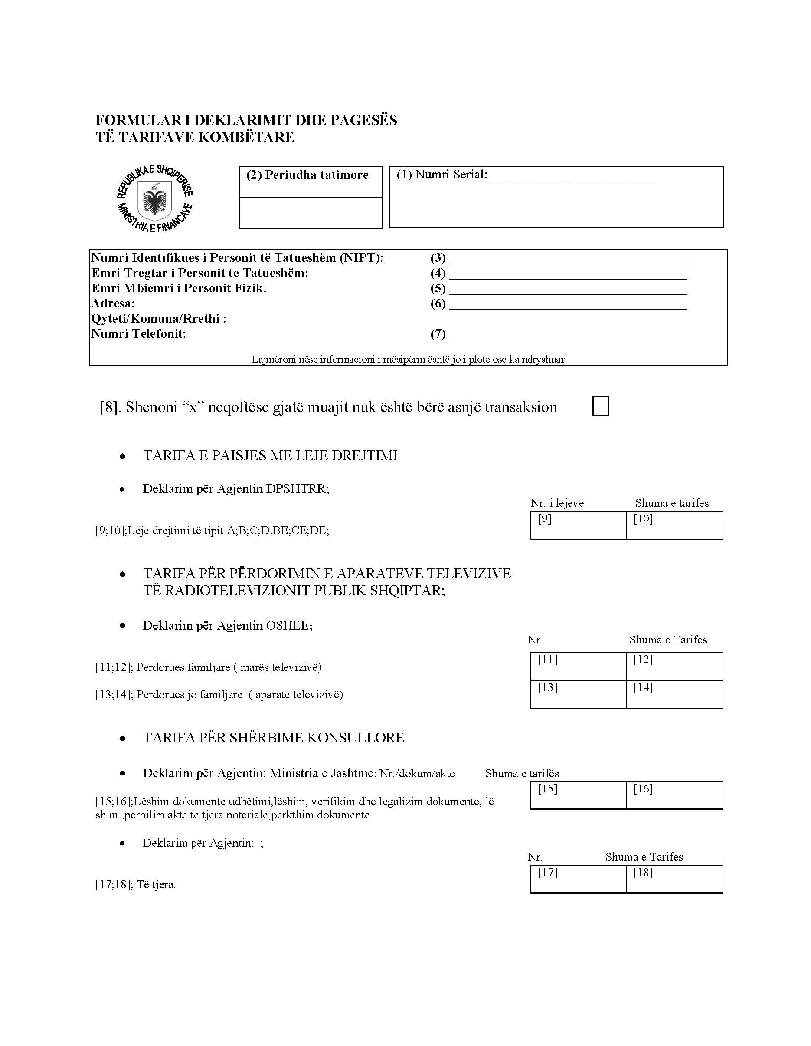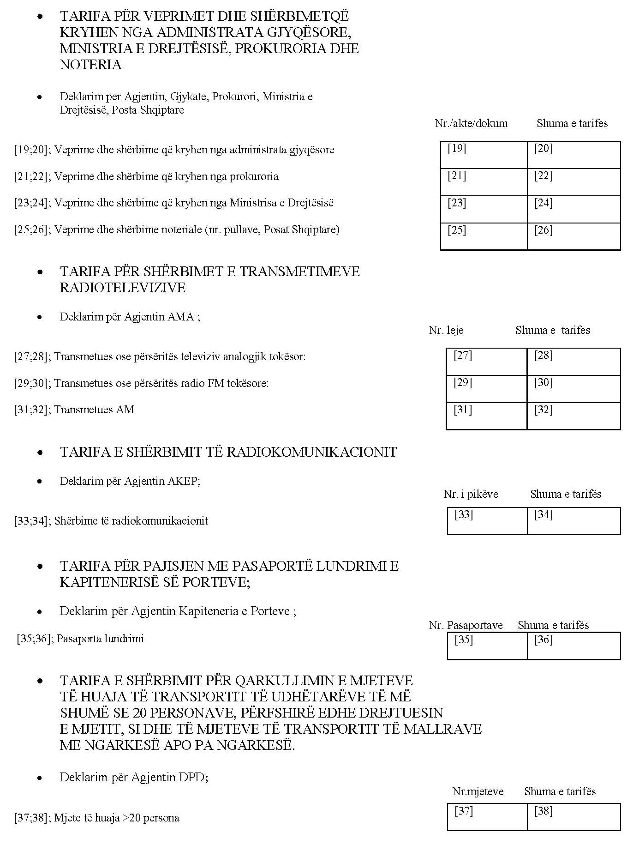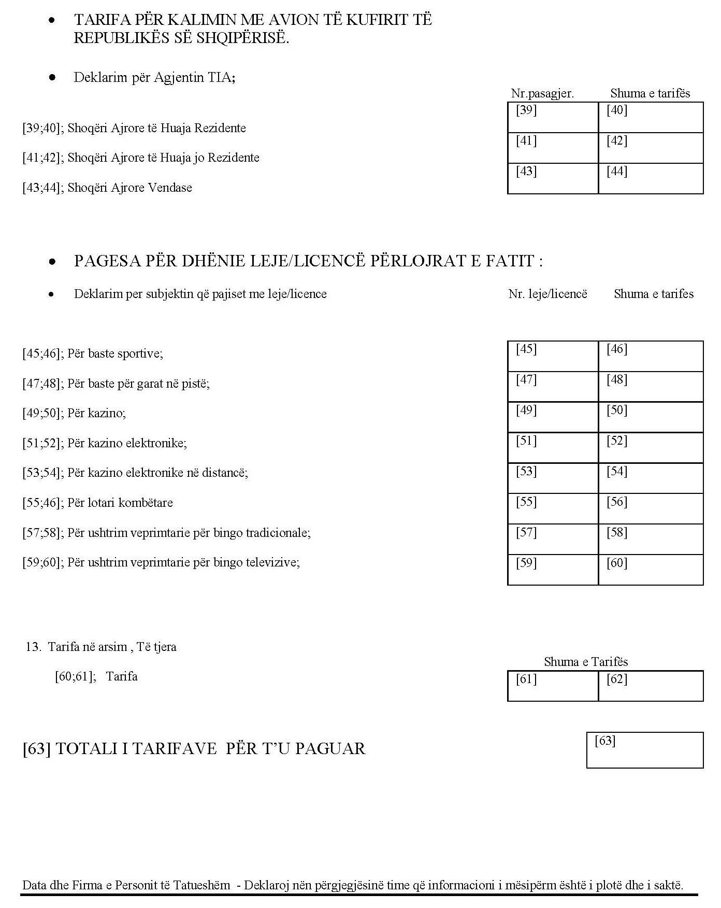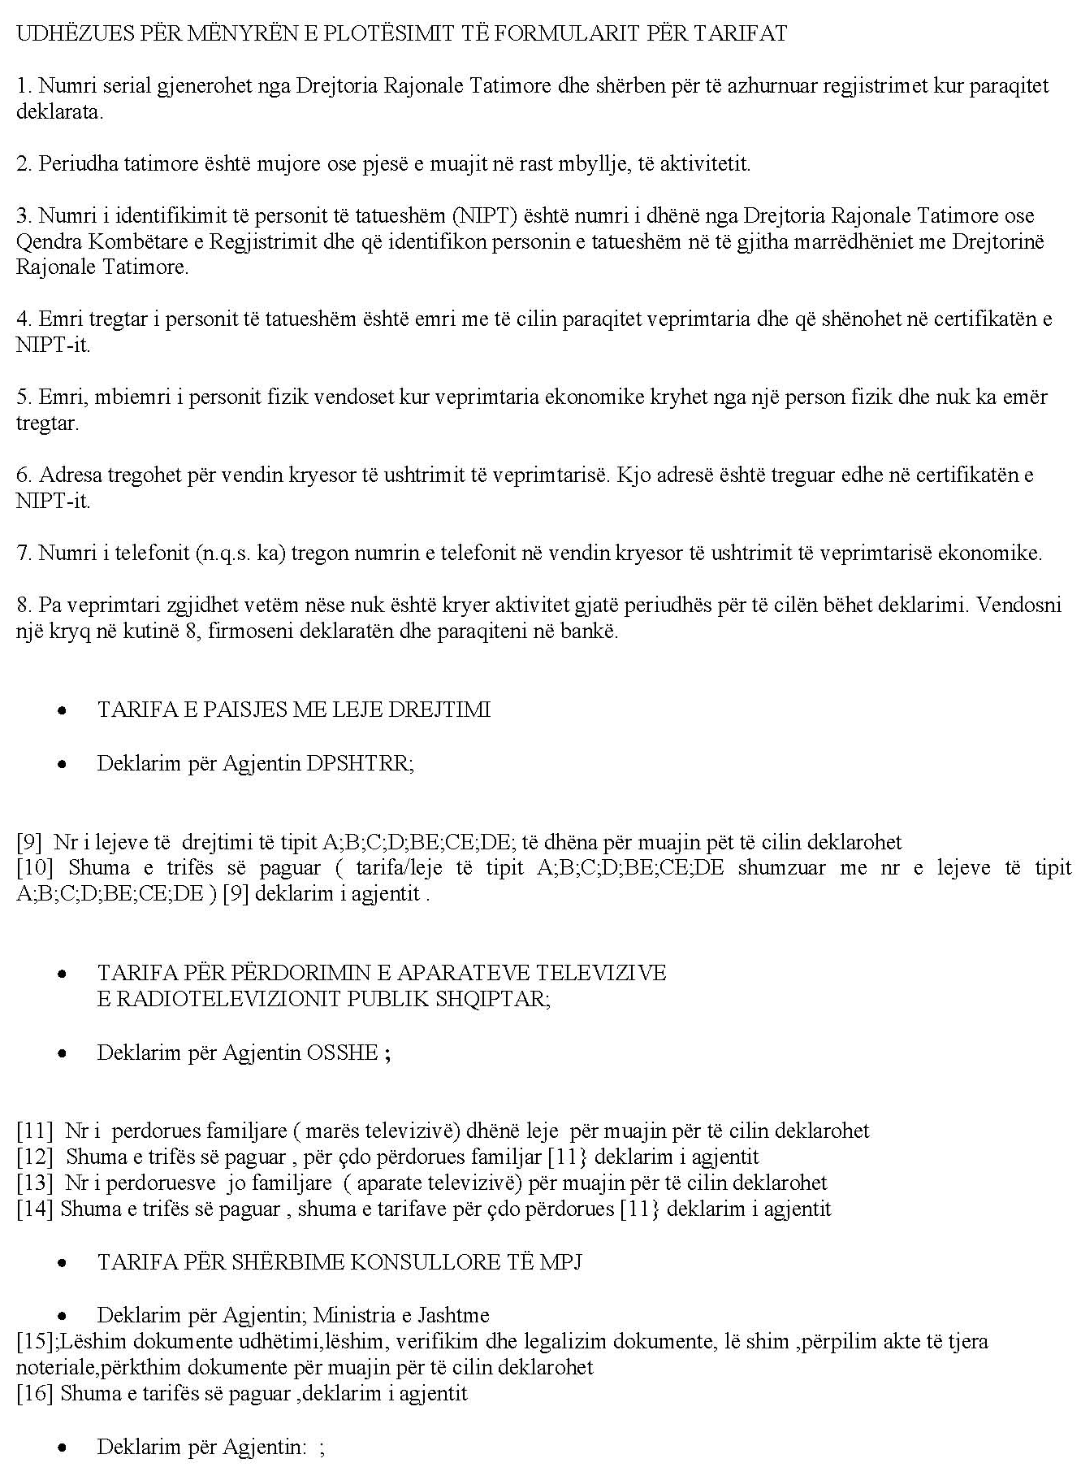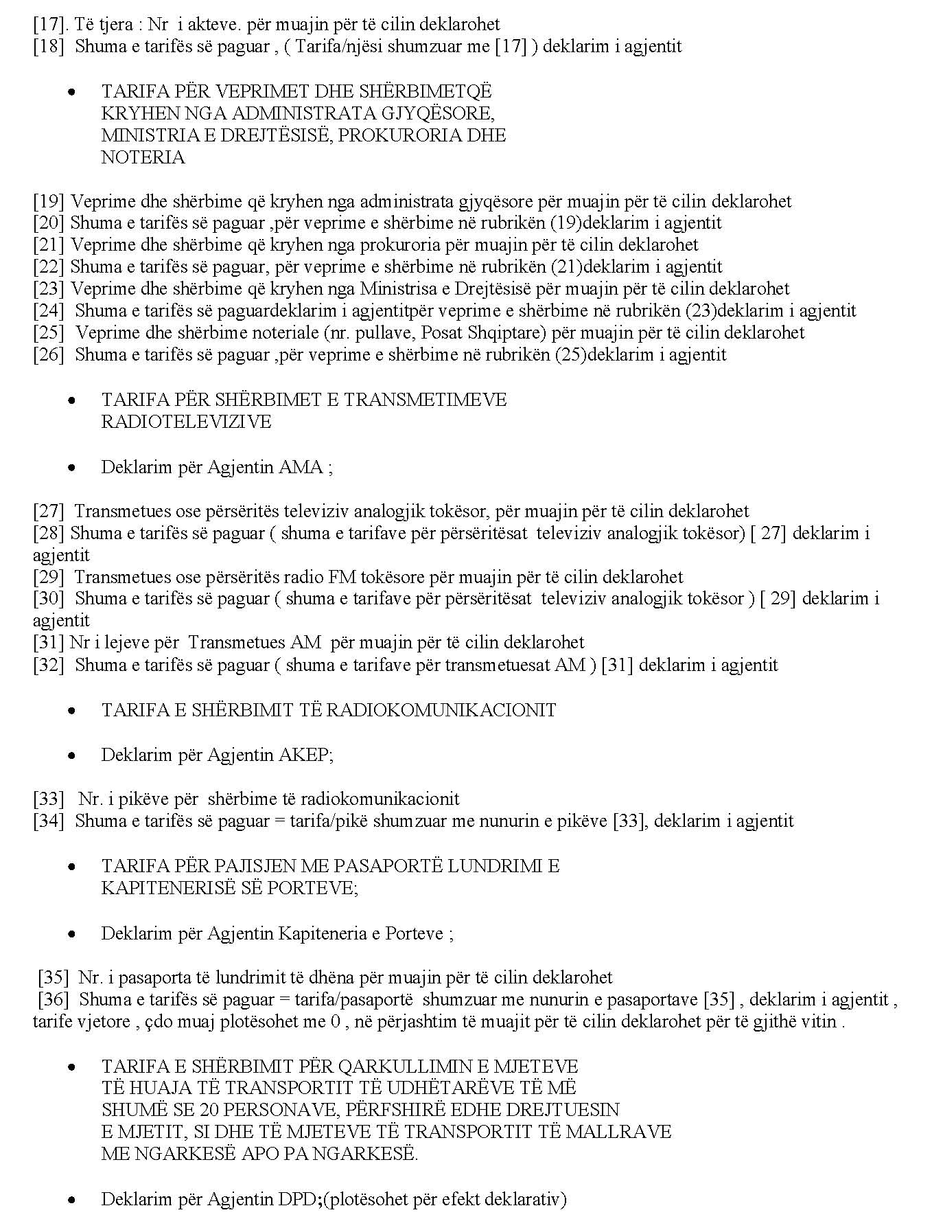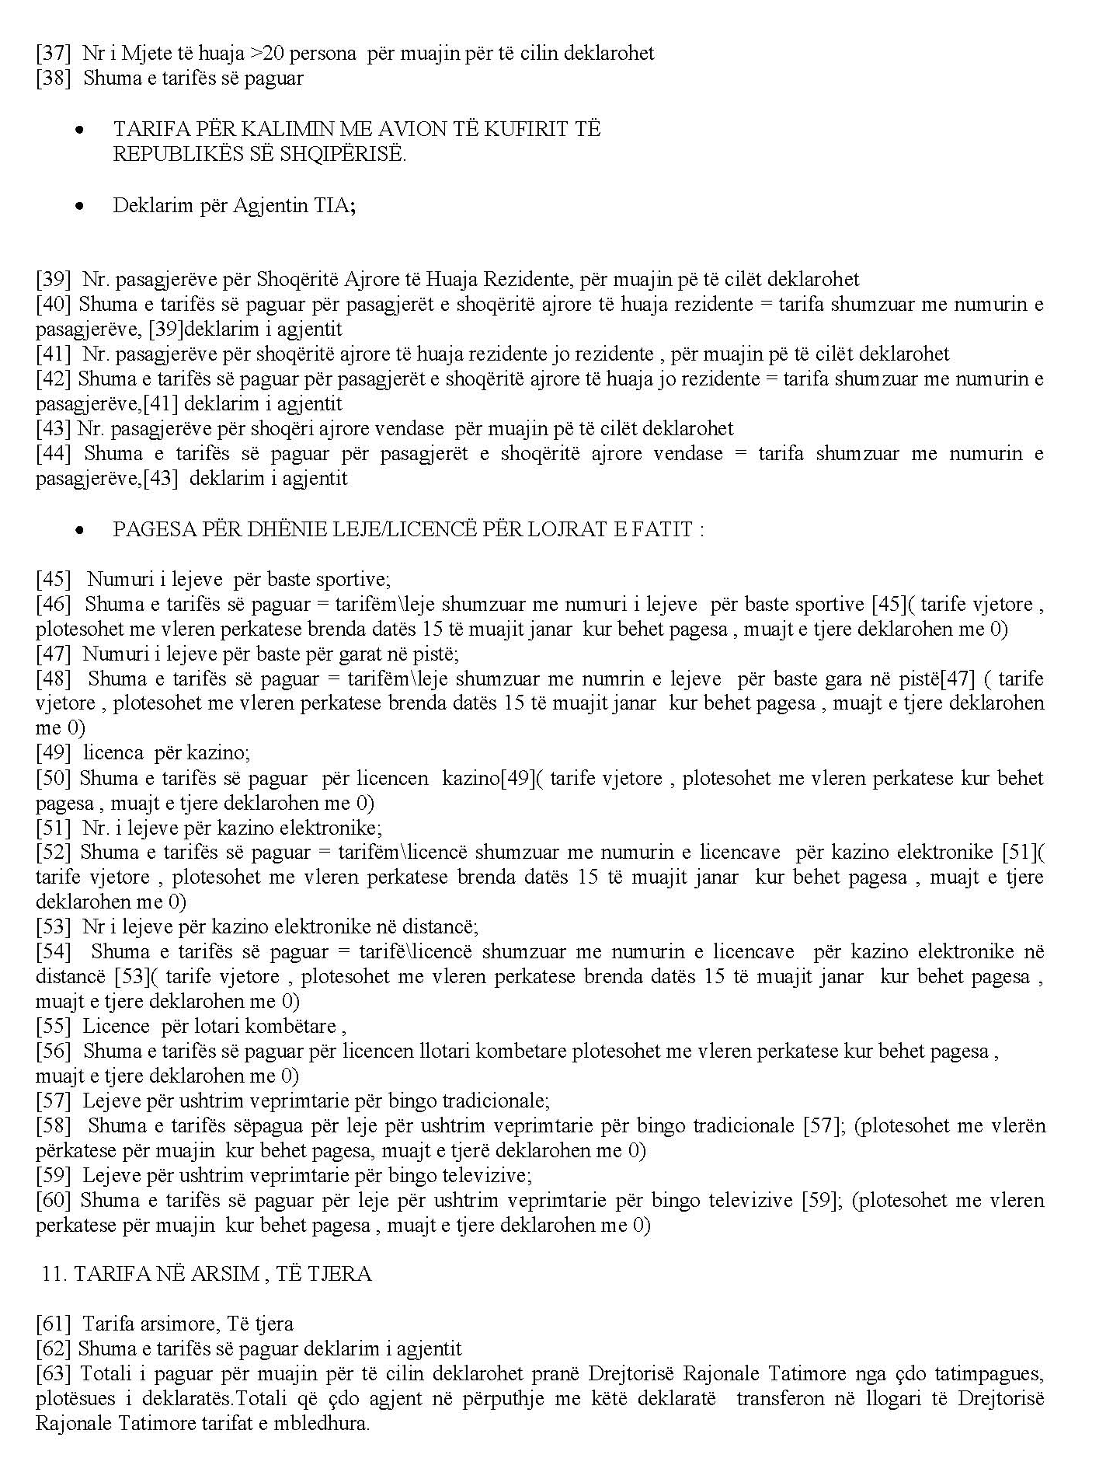

URDHËR I PËRBASHKËT
Nr. 355, datë 9.12.2014

PËR PËRCAKTIMIN E DISA RREGULLAVE TË QARKULLIMIT RRUGOR NË ZONËN HISTORIKE TË QYTETIT TË SHKODRËS

Në mbështetje të pikës 4 të nenit 102 të Kushtetutës së Republikës së Shqipërisë, të ligjit nr. 8378, datë 22.7.1998, “Kodi Rrugor i Republikës së Shqipërisë”, të ndryshuar, të nenit 7/1 të Rregullores së Zbatimit të Kodit Rrugor, të miratuar me vendimin e Këshillit të Ministrave nr. 153, datë 7.4.2000, “Për miratimin e Rregullores së Zbatimit të Kodit Rrugor të Republikës së Shqipërisë”, të ndryshuar,

URDHËROJMË:

1. Ndalohet dhe kufizohet qarkullimi i automjeteve të të gjitha kategorive, si dhe parkimi i automjeteve në Zonën Historike të Qytetit të Shkodrës, sipas përcaktimeve të mëposhtme:
a) Rruga “Kol Idromeno” (Piaca) nga sheshi “Nënë Tereza” në drejtim të sheshit “Dugajve të Reja” dhe anasjellas është zonë këmbësore. Në këtë zonë:
- Ndalohet rreptësisht qarkullimi i mjeteve motorike, me përjashtim të emergjencave, ambulanca dhe zjarrfikëse.
- Furnizimi i bizneseve lejohet nga ora 14:00-16:00 dhe 23:00-7:00, vetëm me mjete që tërhiqen me dorë (karroca dore).
b) Ndalohet qarkullimi i automjeteve nga ora 18:00-22:00 nga sheshi “Nënë Tereza” krahu i djathtë, me drejtim nga ky shesh deri te rruga në hyrje te Kisha Françeskane, si dhe nga krahu i majtë deri te rruga hyrëse, kthesa e dollarit.

c) Ndalohet qarkullimi i automjeteve në shëtitoren “13 dhjetori - 28 nëntori” (zonë BID), drejtimi nga sheshi "Parrucë" në drejtim të Sheshit “Nënë Tereza” sipas skemës:
- për periudhën 1 nëntor - 31 mars: nga ora 17:00-22:00.
- për periudhën 1 prill - deri 31 tetor: nga ora 18:00-23:00.
- orari i kufizimit të qarkullimit të automjeteve për ditën e shtunë dhe të diel, për periudhën 1 prill-31 tetor, është 9:00-13:00 dhe 17:00-22:00.
- Ndalohet pushimi dhe parkimi i automjeteve në këtë segment.
ç) Ndalohet qarkullimi i mjeteve në Rrugën e Gjuhadolit me sens lëvizjeje nga sheshi i Dugajve të Reja te sheshi “Gjon Pali II”, nga ora 10:00-12:00 dhe 18:00 – 23:00.
- Ndalohet pushimi dhe parkimi i automjeteve në të gjithë gjatësinë e rrugës.
2. Bashkia e Shkodrës pajis me sinjalistikë rrugore të nevojshme, sipas përcaktimeve të pikës 1 të këtij urdhri dhe bën ndërhyrjet e nevojshme në sistemin semaforik për të përshtatur sinjalistikën ekzistuese sipas ndryshimeve.
Ky urdhër hyn në fuqi menjëherë dhe botohet në Fletoren Zyrtare.

MINISTRI I PUNËVE TË BRENDSHME Saimir Tahiri

MINISTRI I KULTURËS
Mirela Kumbaro Furxhi

MINISTRI I TRANSPORTIT
DHE INFRASTRUKTURËS
Edmond Haxhinasto

